**РУКОВОДСТВО ПОЛЬЗОВАТЕЛЯ**

**Направление «Внутренний аудит системы экологического менеджмента» автоматизированной**

**системы «Цифровой портал»**

**Горно-химический комбинат**

**2023**

|  |  |  |
| --- | --- | --- |
|  | **И.о. заместителя генерального директора по цифровизации – начальника ДИТ** | |
|  |  | **Р.И. Ермолаев** |
|  | **«_____»_____________** | **2023г** |

**РУКОВОДСТВО ПОЛЬЗОВАТЕЛЯ**_____________________________________________

|  |  |  |
| --- | --- | --- |
| **Автоматизированная система**  **«Внутренний аудит системы экологического менеджмента»** |  | **85.1KkК1 08.2-00 – 001 И30 – 001 И3** |

_______________________________________________________________________________________________

|  |  |  |
| --- | --- | --- |
| Введено  Распоряжение |  | срок введения установлен |
| № 212/30-07/2501-Р от 02.08.2023 |  | с «__» __________ 2023г |

Руководство должны знать:

|  |  |  |
| --- | --- | --- |
|  |  | Пользователи СЭМ |
|  |  |  |
|  |  |  |
|  |  |  |
|  |  |  |
|  |  |  |
|  |  |  |
|  |  |  |
|  |  |  |
|  |  |  |
|  |  |  |
|  |  |  |
|  |  |  |

СОДЕРЖАНИЕ

1 ОБЩЕЕ ОПИСАНИЕ 6

1.1 Область применения 6

1.2 Краткое описание возможностей 6

1.3 Уровень подготовки пользователей 6

2 ПОРЯДОК РАБОТЫ 7

2.1 Порядок загрузки автоматизированной системы СЭМ 7

2.2 Порядок выхода из программного обеспечения 7

2.3 Порядок работы с меню 8

2.4 Порядок выбора даты в поле «Дата» 8

2.5 Порядок работы с календарем для выбора даты 8

2.6 Порядок наложения фильтра для поиска данных 9

2.7 Порядок сортировки информации в таблице 10

2.8 Порядок изменения количества строк для экранов просмотра информации 10

2.9 Порядок работы со справочниками АС «СЭМ» 11

2.9.1 Порядок работы со справочником «Критерии ISO» 12

2.9.1.1 Порядок создания записи в справочнике «Критерии ISO» 13

2.9.1.2 Порядок редактирования записи в справочнике «Критерии ISO» 14

2.9.2 Порядок работы со справочником «Документы» 15

2.9.2.1 Порядок создания записи в справочнике «Документы» 16

2.9.2.2 Порядок редактирования записи в справочнике «Документы» 16

2.9.2.3 Порядок удаления записи из справочника «Документы» 17

2.9.3 Порядок работы со справочником «Потенциальное несоответствие» 18

2.9.3.1 Порядок создания записи в справочнике «Потенциальное несоответствие» 19

2.9.3.2 Порядок редактирования записи в справочнике «Потенциальное несоответствие» 19

2.9.3.3 Порядок удаления записи из справочника «Потенциальные несоответствия» 20

2.9.4 Порядок работы со справочником «Типовые вопросы» 21

2.9.4.1 Порядок создания записи в справочнике «Типовые вопросы» 22

2.9.4.2 Порядок редактирования записи в справочнике «Типовые вопросы» 22

2.9.4.3 Порядок удаления записи из справочника «Типовые вопросы» 23

2.9.5 Порядок работы со справочником «Внутренние аудиторы СЭМ» 24

2.9.5.1 Порядок создания записи в справочнике «Внутренние аудиторы СЭМ» 25

2.9.5.2 Порядок редактирования записи в справочнике «Внутренние аудиторы СЭМ» 27

2.9.5.3 Порядок просмотра записи из справочника «Внутренние аудиторы СЭМ» 29

2.9.6 Порядок работы со справочником «Специальная подготовка» 30

2.9.6.1 Порядок создания записи в справочнике «Специальная подготовка» 32

2.9.6.2 Порядок редактирования записи в справочнике «Специальная подготовка» 32

2.9.7 Порядок работы со справочником «Полученные награды» 33

2.9.7.1 Порядок создания записи в справочнике «Полученные награды» 34

2.9.7.2 Порядок редактирования записи в справочнике «Полученные награды» 35

2.9.8 Порядок работы со справочником «Уполномоченные по СЭМ» 36

2.9.8.1 Порядок создания записи в справочнике «Уполномоченные по СЭМ» 37

2.9.8.2 Порядок редактирования записи в справочнике «Уполномоченные по СЭМ» 39

2.9.8.3 Порядок просмотра записи из справочника «Уполномоченные по СЭМ» 40

2.9.9 Порядок работы со справочником «Полученные награды» 42

2.9.9.1 Порядок создания записи в справочнике «Полученные награды» 42

2.9.9.2 Порядок редактирования записи в справочнике «Полученные награды» 43

2.9.10 Порядок работы со справочником «Реестр причин потенциальных несоответствий» 44

2.9.10.1 Порядок создания записи в справочнике «Реестр причин потенциальных несоответствий» 45

2.9.10.2 Порядок редактирования записи в справочнике «Реестр причин потенциальных несоответствий» 46

2.9.11 Порядок работы со справочником «Потенциальные несоответствия» 46

2.9.11.1 Порядок создания записи в справочнике «Потенциальные несоответствия» 47

2.9.11.2 Порядок редактирования записи в справочнике «Реестр причин потенциальных несоответствий» 48

2.9.12 Порядок работы со справочником «Структура подразделений» 49

2.9.12.1 Порядок создания записи в справочнике «Структура подразделений» 50

2.9.12.2 Порядок редактирования записи в справочнике «Структура подразделений» 51

2.9.12.3 Порядок просмотра записи из справочника «Структура подразделений» 52

2.10 Порядок работы с годовым планированием аудитов 54

2.10.1 Порядок создания записи годового планирования 58

2.10.2 Порядок редактирования записи по годовому аудиту 59

2.10.3 Порядок добавления и редактирования аудиторов для внутреннего аудитора 60

2.10.4 Порядок добавления и редактирования пунктов ISO для внутреннего аудитора 64

2.11 Порядок работы с текущим планированием аудитов 68

2.11.1 Порядок создания записи текущего планирования 69

2.11.2 Порядок редактирования записи по текущему планированию аудита 70

2.11.3 Порядок оформления опросного листа 73

2.11.4 Порядок создания записи в опросном листе 74

2.11.5 Порядок редактирования записи в опросном листе 75

2.11.6 Порядок комментария подразделения в опросном листе 76

2.11.7 Порядок оформления вопросов 77

2.11.8 Печать опросного листа 80

2.12 Порядок работы с оформлением результатов аудита 81

2.12.1 Порядок создания записи для оформления отчета аудита 82

2.12.2 Порядок редактирования записи по аудиту 84

2.12.3 Порядок работы с предложениями 85

2.12.4 Порядок создания новой записи для предложения 86

2.12.5 Порядок редактирования предложений 87

2.12.6 Порядок создания записи для содержания несоответствий 88

2.12.7 Порядок редактирования записи для содержания несоответствий 89

2.12.8 Порядок формирования отчета по АУДИТ 90

2.12.9 Порядок добавление номера ЕОСДО отчета по АУДИТ 91

2.13 Порядок работы с корректирующими действиями 92

2.13.1 Порядок создания записи для корректирующего действия 94

2.13.2 Порядок редактирования записи для корректирующего действия 96

2.13.2.1 Порядок просмотра корректирующего действия 98

2.14 Порядок работы с мероприятием по реализации предложений 99

2.14.1 Порядок создания записи для мероприятия 101

2.14.2 Порядок редактирования записи для мероприятия 102

2.14.2.1 Порядок просмотра мероприятия 103

2.15 Порядок печати корректирующих и предупреждающих действий 104

2.16 Порядок работы с личными делами аудиторов 106

2.17 Порядок работы с оценкой аудиторов 108

2.17.1 Порядок создания записи для оценки внутренних аудиторов СЭМ 109

2.17.2 Порядок редактирования записи для оценки внутренних аудиторов 111

2.17.3 Порядок вывода отчета для оценки внутренних аудиторов 112

2.18 Порядок работы с журналом учета дел по аудиторам 114

2.18.1 Порядок изменения статуса в журнале учета дел по аудитам 115

2.19 Порядок работы с титульным листом дела 115

2.19.1 Порядок печати титульного листа 116

3 СООБЩЕНИЯ ОБ ОШИБКАХ 118

3.1 Ошибка при входе в АС «СЭМ» 118

3.2 Совпадений не найдено 118

3.3 Ошибка при обязательном заполнении поля 118

# ОБЩЕЕ ОПИСАНИЕ

Автоматизированная система «Внутренний аудит системы экологического менеджмента» (далее – АС «СЭМ») предназначена для управления процессом внутреннего аудита системы экологического менеджмента (СЭМ) ФГУП ГХК, проводимом на предприятии в соответствии с требованиями:

- международного экологического стандарта ISO 14001:2004 «Системы экологического менеджмента. Требования и руководство по применению»;

- нормативной документации предприятия - ИН 02-61.005 «СЭМ. Руководство по СЭМ», ИН 01-61.020 «СЭМ. Внутренний аудит. Организация работ», ИН 01-61.021 «СЭМ. Анализ со стороны руководства» требованиями ФГУП ГХК.

Пользователями автоматизированной системой «Внутренний аудит системы экологического менеджмента» являются руководители подразделений предприятия, включенные в структуру СЭМ и участвующие в процессе внутреннего аудита, уполномоченные по СЭМ, внутренние аудиторы СЭМ, группа экологического менеджмента.

Руководство описывает порядок работы в автоматизированной системе «Внутренний аудит системы экологического менеджмента».

## Область применения

Данное руководство описывает порядок ввода и редактирования данных при работе с автоматизированной системой «Внутренний аудит системы экологического менеджмента». Информация для пользователя отражается в зависимости от прав, предоставленных работнику.

## Краткое описание возможностей

Автоматизированная система «Внутренний аудит системы экологического менеджмента» предоставляет пользователю следующие возможности:

* ведение/просмотр справочников;
* планирование;
* оформление результатов;
* формирование отчетной документации.

## Уровень подготовки пользователей

Пользователь должен обладать следующими знаниями:

* базовые навыки работы с персональным компьютером, в том числе навыки работы с клавиатурой и мышкой;
* навыки работы с веб-браузером;
* знание нормативной документации.

# ПОРЯДОК РАБОТЫ

## Порядок загрузки автоматизированной системы СЭМ

Для загрузки АС СЭМ необходимо в меню «Информационные ресурсы» выбрать пункт «Цифровой портал».

Затем в открывшемся окне в поле «Логин» ввести имя пользователя, в поле «Пароль» ввести пароль пользователя и нажать кнопку «Авторизоваться» или кнопку «Enter», расположенную на клавиатуре. Имя и пароль пользователя соответствуют имени и паролю при входе в домен MCC.RU.

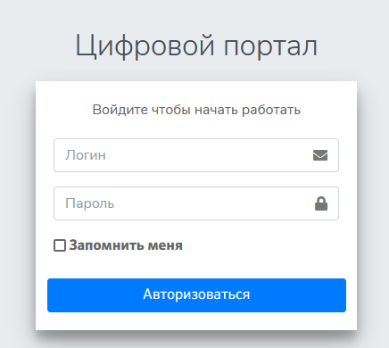

Далее в появившемся окне выбрать пункт меню «ЭСУР» для дальнейшей работы.

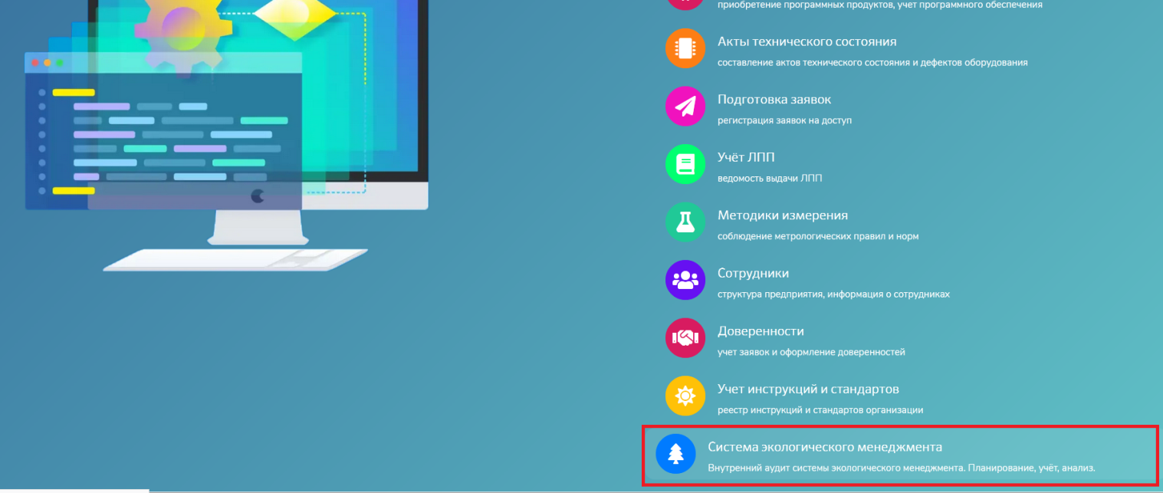

## Порядок выхода из программного обеспечения

После завершения работы в автоматизированной системе «СЭМ» необходимо закрыть вкладку в браузере, либо закрыть окно браузера.

## Порядок работы с меню

Меню АС «СЭМ» расположено в левой части экрана.

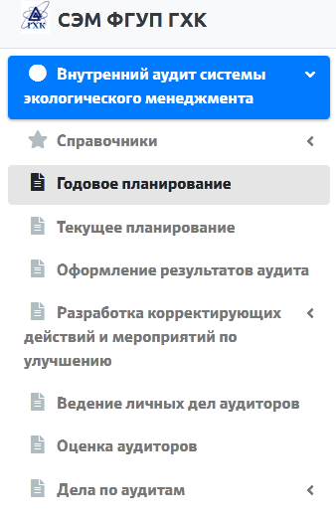

Для разворачивания и свертывания пунктов меню «Справочники» или «Дела по аудитам» необходимо нажать на наименование меню или на треугольник , расположенный правее наименования пункта меню.

Далее для работы пользоваться соответствующими пунктами меню.

## Порядок выбора даты в поле «Дата»

Для ввода значения необходимо установить курсор мышки в поле «Дата». Ввод значения в поле «Дата» может быть выполнен двумя способами:

* нажать пиктограмму и «Выбрать дату» и при помощи левой кнопки мышки произвести выбор даты, используя появившейся календарь. Порядок работы с календарем описан в п. 2.5 «Порядок работы с календарем для выбора даты» настоящего руководства пользователя;
* ввести дату непосредственно в поле ввода в формате «ДД-ММ-ГГГГ» или «ДД.ММ.ГГГГ», используя в качестве разделителя «тире» или «точка», где «ДД» - дата, «ММ» - месяц, «ГГГГ» - год.

Для очистки поля даты необходимо воспользоваться пиктограммой  «Очистить поле», расположенной левее поля с датой, в котором необходимо произвести удаление значения даты.

## Порядок работы с календарем для выбора даты

При установке курсора мышки в поле «Дата» автоматически на экране пользователя выводится календарь для выбора даты.

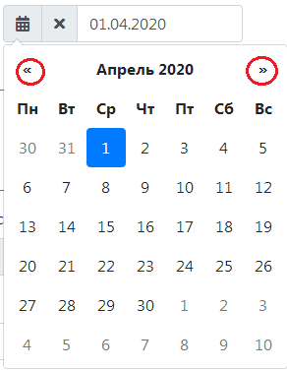

Для выбора нужного месяца можно использовать навигатор, расположенный справа и слева от описания «Месяц Год».

Для более быстрого выбора значения месяца пользователь может нажать на наименование «Месяц Год».

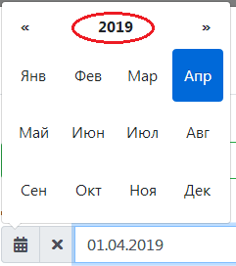

Затем в появившемся окне выбрать нужный месяц. Причем, выбран будет месяц того года, который отражен на экране пользователя.

Для выбора значения года пользователю необходимо нажать на значение года. Затем в появившемся окне выбрать нужный год.

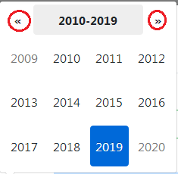

Для изменения диапазона года необходимо воспользоваться навигатором, расположенным слева и справа от диапазона года.

## Порядок наложения фильтра для поиска данных

Если в выбранном экране информация расположена в виде таблицы, то у пользователя имеется возможность наложения фильтра для поиска необходимой информации.

Для наложения фильтра пользователю необходимо установить курсор в поле, расположенном ниже наименования графы и ввести часть слова или слово целиком для наложения ограничения.

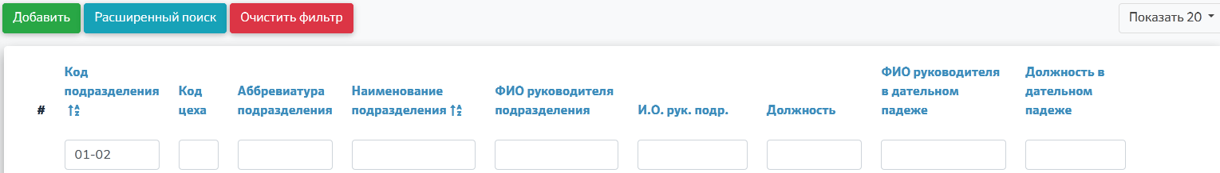

В результате на экране будут отражены только те записи, которые соответствуют наложенным ограничениям. Наложение фильтра может быть выполнено одновременно по нескольким полям, отраженным на экране. Для снятия ограничений необходимо нажать кнопку «Очистить фильтр», расположенную в левом верхнем углу экрана

## Порядок сортировки информации в таблице

Если в выбранном экране информация расположена в виде таблицы, то можно воспользоваться сортировкой информации по одному из выбранных полей. Для этого необходимо нажать на наименование поля.

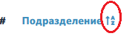

После этого справа от наименования появится указатель для сортировки. Информацию можно отсортировать в порядке убывания или возрастания для более удобного поиска необходимой информации.

Для снятия ограничений необходимо нажать кнопку «Очистить фильтр», расположенную в левом верхнем углу экрана. Сортировку можно выполнить только по одному из предоставленных на экране полей.

## Порядок изменения количества строк для экранов просмотра информации

Если в выбранном экране информация расположена в виде таблицы, то для удобства можно изменить количество строк, отображаемых одновременно на экране пользователя. Для этого необходимо воспользоваться кнопкой «Показать 20», расположенной в правом верхнем углу экрана.

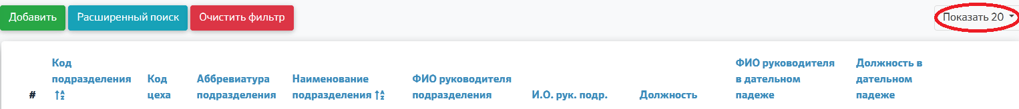

Для изменения количества строк, отражаемых одновременно на экране пользователя, необходимо нажать на треугольник, расположенный справа от числа. Затем из выпадающего списка выбрать необходимое значение.

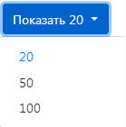

После этого на экране в таблице отразиться количество строк, соответствующее выбранному значению.

Для снятия ограничений необходимо нажать кнопку «Очистить фильтр», расположенную в левом верхнем углу экрана

## Порядок работы со справочниками АС «СЭМ»

Для работы в автоматизированной системе «Электронная система управления рисками» необходимо заполнить следующие справочники:

* 1. Критерии ISO;
  2. Документы;
  3. Потенциальное несоответствие;
  4. Типовые вопросы;
  5. Внутренние аудиторы СЭМ;
  6. Специальная подготовка;
  7. Полученные награды аудитора;
  8. Отпуска;
  9. Уполномоченные по СЭМ;
  10. Полученные награды;
  11. Реестр причин потенциальных несоответствий;
  12. Категория возможной причины потенциального несоответствия;
  13. Структура подразделений.

Возможность ввода и корректировки информации в указанных справочниках предоставлена только пользователям, которым в АС «СЭМ» назначена роль «Руководитель группы ВА (ГЭМ)». Для остальных пользователей предоставлена возможность только для просмотра информации, введенной в указанных справочниках.

Меню для выбора справочников находится в левой части экрана. Порядок работы с пользовательским меню описан в п.2.3 «Порядок работы с меню» настоящего руководства пользователя.

Для разворачивания и свертывания пункта меню «Справочники» необходимо нажать на наименование меню или на треугольник, расположенный правее наименования пункта меню.

.

### 

### Порядок работы со справочником «Критерии ISO»

Для работы со справочником «Критерии ISO» в меню «Справочники», расположенном в левой части экрана, необходимо выбрать пункт «Критерии ISO».

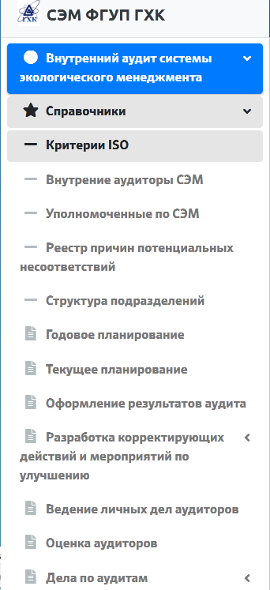

После произведенных действий на экране пользователя в виде списка отразится ранее введенная информация.

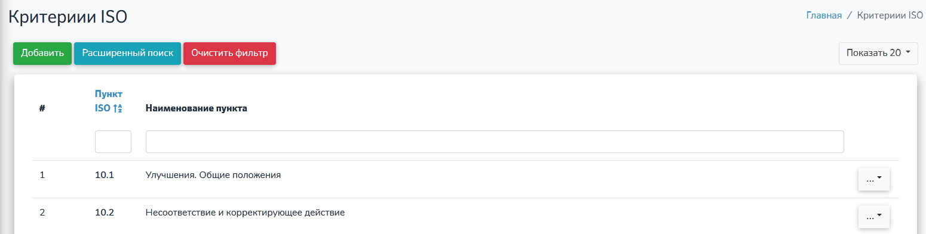

На экране «Критерии ISO» в виде списка выводится следующая информация:

* в графе «Пункт ISO» выводится пункт ISO 14001. Для более быстрого поиска информации пользователь может воспользоваться наложением фильтра по указанному полю. Порядок наложения фильтра по выбранной графе описан в п. 2.6 «Порядок наложения фильтра для поиска данных» настоящего руководства пользователя. Также для более быстрого поиска информации можно выполнить сортировку информации для выбранной графы в порядке убывания или возрастания. Порядок сортировки информации по выбранной графе описан в п. 2.7 «Порядок сортировки информации в таблице» настоящего руководства пользователя. Для снятия ограничений необходимо нажать кнопку «Очистить фильтр», расположенную в левом верхнем углу экрана;
* в графе «Наименование пункта» выводится краткое наименование пункта ISO 14001. Для более быстрого поиска информации пользователь может воспользоваться наложением фильтра по указанному полю. Порядок наложения фильтра по выбранной графе описан в п. 2.6 «Порядок наложения фильтра для поиска данных» настоящего руководства пользователя. Также для более быстрого поиска информации можно выполнить сортировку информации для выбранной графы в порядке убывания или возрастания. Порядок сортировки информации по выбранной графе описан в п. 2.7 «Порядок сортировки информации в таблице» настоящего руководства пользователя. Для снятия ограничений необходимо нажать кнопку «Очистить фильтр», расположенную в левом верхнем углу экрана.

#### Порядок создания записи в справочнике «Критерии ISO»

Для создания записи необходимо нажать кнопку «Добавить», расположенную в верхнем левом углу экрана. В результате на экране пользователя выводится экран «Добавить новый пункт» для ввода информации.

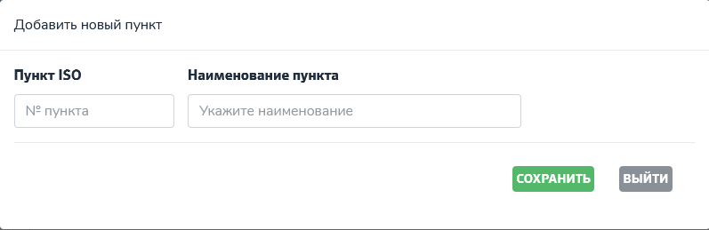

Пользователю необходимо заполнить следующие поля:

* в поле «Пункт ISO» и «Наименование пункта» внести соответствующую информацию.

Информация, отраженная в полях «Пункт ISO», «Наименование пункта», впоследствии будет использоваться при годовом планировании аудита.

После заполнения всех полей необходимо нажать кнопку «Сохранить», расположенную в правом нижнем углу экрана. В результате у пользователя выводится экран по отражению информации из выбранного справочника.

Если у пользователя нет необходимости сохранять запись, то после нажатия кнопки «Выйти» выводится экран по отражению информации из выбранного справочника, причем внесенные изменения не сохраняются.

#### Порядок редактирования записи в справочнике «Критерии ISO»

Для редактирования ранее введенной информации по пунктам ISO необходимо в меню «Справочники» выбрать пункт «Критерии ISO». Затем найти нужную запись и нажать на значок выпадающего списка 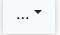 и выбрать пункт «Редактировать».

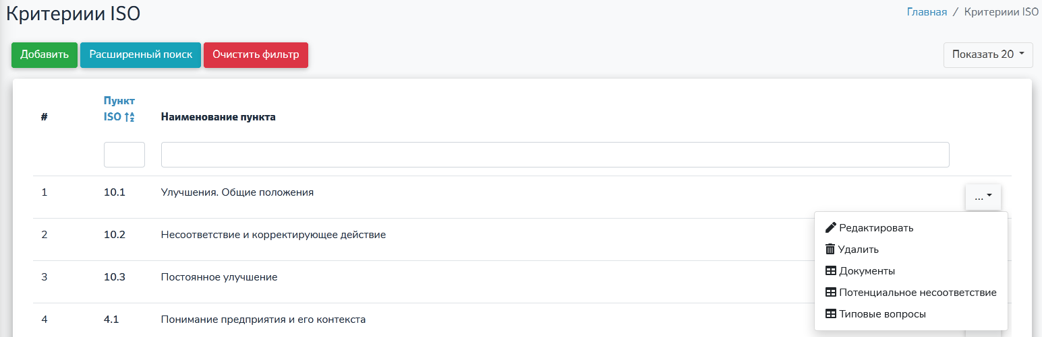

В результате на экране пользователя выводится экран «Редактирование пункта» для внесения изменений.

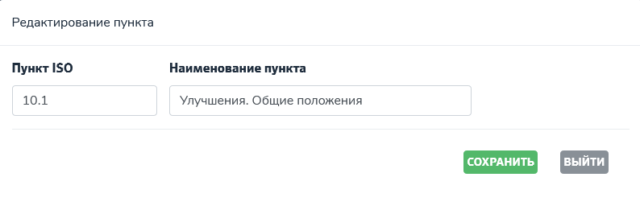

После внесения изменений пользователю необходимо нажать кнопку «Сохранить», расположенную в правом нижнем углу экрана. В результате выводится экран по отражению информации из выбранного справочника.

Если у пользователя нет необходимости сохранять внесенные изменения, то после нажатия кнопки «Выйти» выводится экран по отражению информации из выбранного справочника, причем внесенные изменения не сохраняются.

### Порядок работы со справочником «Документы»

Для работы со справочником «Документы» в меню «Справочники», расположенном в левой части экрана, необходимо выбрать пункт «Критерии ISO». Дале в заданной таблице нужно найти строку, для которой должны быть заведены документы и нажать на значок выпадающего списка , далее выбрать пункт «Документы».

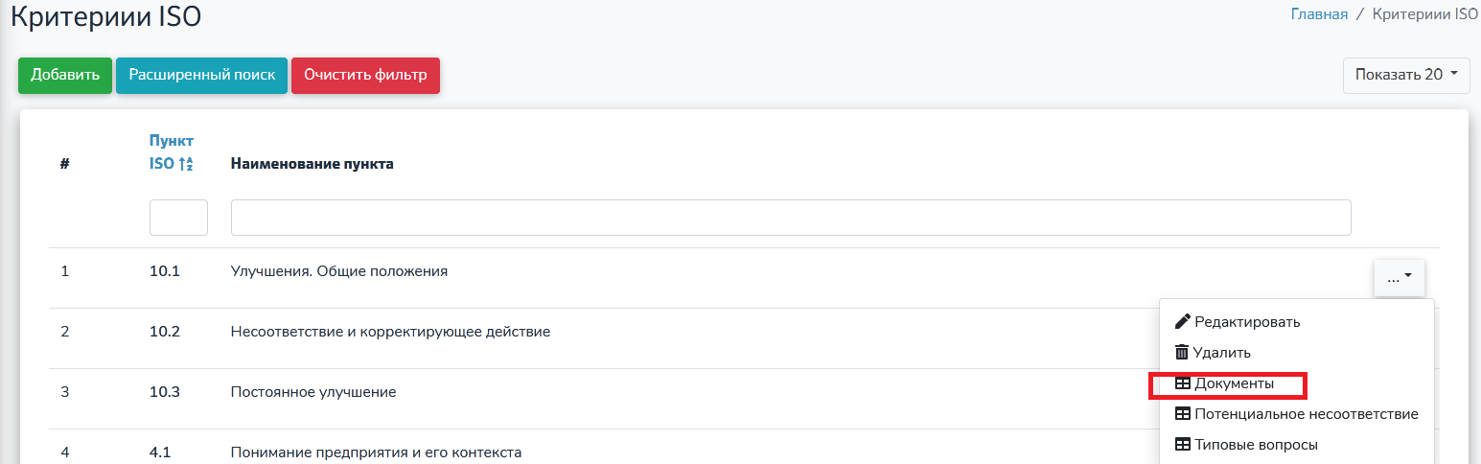

После произведенных действий на экране пользователя в виде списка отразится ранее введенная информация.

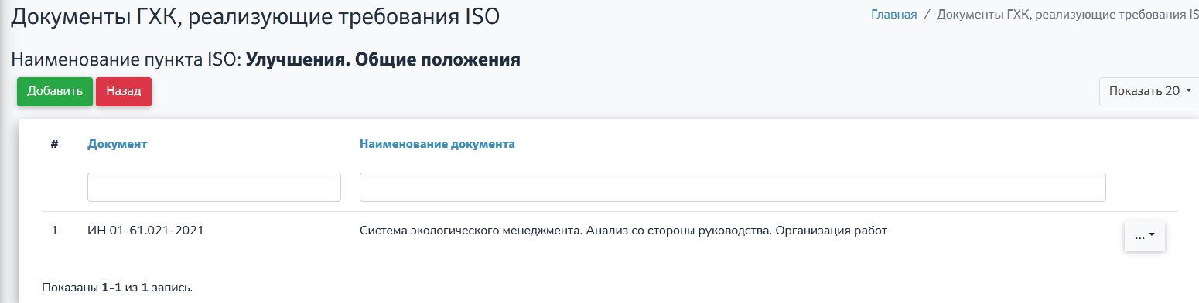

На экране «Документы ГХК, реализующие требования ISO» в виде списка выводится следующая информация:

* в графе «Документ «номер документа. Для более быстрого поиска информации пользователь может воспользоваться наложением фильтра по указанному полю;
* в графе «наименование документа» выводится наименование документа.

Кнопка «Назад» - для быстрого возвращения на вкладку «Критерии ISO».

Для более быстрого поиска информации пользователь может воспользоваться наложением фильтра по указанному полю. Порядок наложения фильтра по выбранной графе описан в п. 2.6 «Порядок наложения фильтра для поиска данных» настоящего руководства пользователя. Также для более быстрого поиска информации можно выполнить сортировку информации для выбранной графы в порядке убывания или возрастания. Порядок сортировки информации по выбранной графе описан в п. 2.7 «Порядок сортировки информации в таблице» настоящего руководства пользователя. Для снятия ограничений необходимо нажать кнопку «Очистить фильтр», расположенную в левом верхнем углу экрана;

#### Порядок создания записи в справочнике «Документы»

Для создания записи в справочнике «Документы» необходимо нажать кнопку «Добавить», расположенную в верхнем левом углу экрана. В результате на экране пользователя выводится экран «Добавить новый документ» для ввода информации.

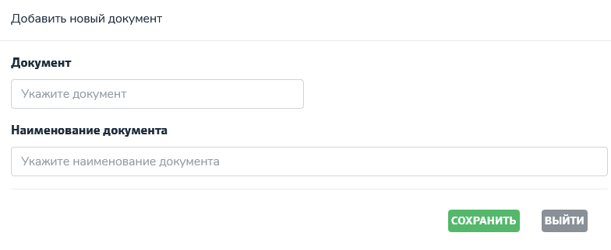

Пользователю необходимо заполнить следующие поля:

* в поле «Документ» ввести номер документа;
* в поле «Наименование документа» ввести наименование документа.

После заполнения всех полей необходимо нажать кнопку «Сохранить», расположенную в правом нижнем углу экрана. В результате у пользователя выводится экран по отражению информации из выбранного справочника.

Если у пользователя нет необходимости сохранять запись, то после нажатия кнопки «Выйти» выводится экран по отражению информации из выбранного справочника, причем внесенные изменения не сохраняются.

#### Порядок редактирования записи в справочнике «Документы»

Для редактирования ранее введенной информации в справочнике «Документы» необходимо найти нужную запись и нажать на значок выпадающего списка , выбрать пункт «Редактировать».

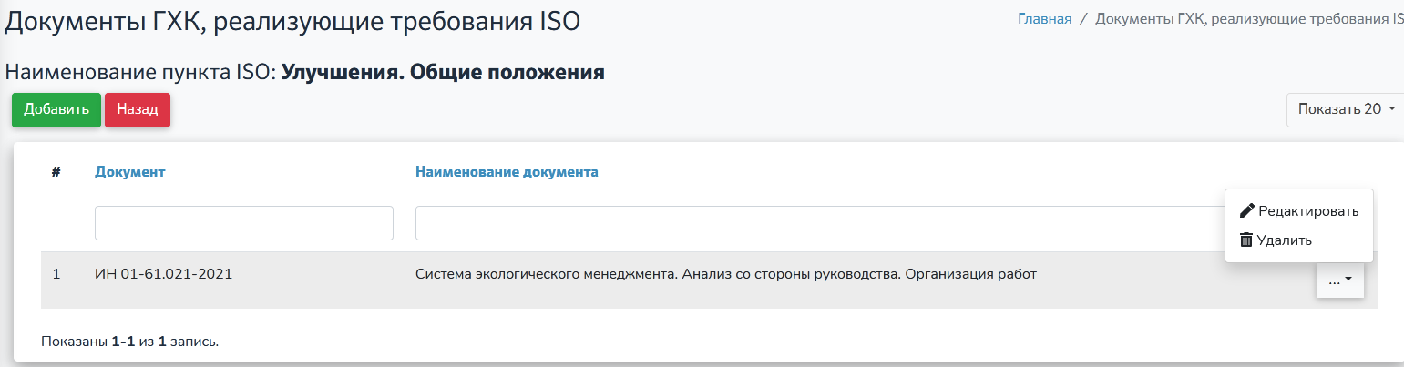

В результате на экране пользователя выводится экран «Редактирование документа» для внесения изменений.

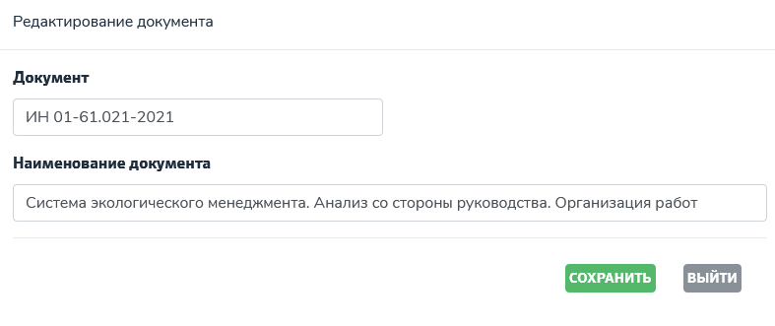

После внесения изменений необходимо нажать кнопку «Сохранить», расположенную в правом нижнем углу экрана. В результате у пользователя выводится экран по отражению информации из выбранного справочника.

Если у пользователя нет необходимости сохранять внесенные изменения, то после нажатия кнопки «Выйти» выводится экран по отражению информации из выбранного справочника, причем внесенные изменения не сохраняются.

#### Порядок удаления записи из справочника «Документы»

Для удаления ранее введенной информации в справочнике «Документы» необходимо найти нужную запись и нажать на значок выпадающего списка , выбрать пункт «Удалить».



В результате на экране пользователя выводится экран для подтверждения.

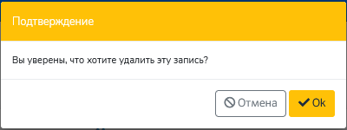

При выборе кнопки «ОК» информация по выбранной записи удаляется. Если пункт «Удалить» выбран ошибочно, то необходимо нажать кнопку «Отмена».

### Порядок работы со справочником «Потенциальное несоответствие»

Для работы со справочником «Потенциальное несоответствие» в меню «Справочники», расположенном в левой части экрана, необходимо выбрать пункт «Критерии ISO». Далее в заданной таблице нужно найти строку, для которой должны быть заведены потенциальные несоответствия и нажать на значок выпадающего списка , далее выбрать пункт «Потенциальное несоответствие».

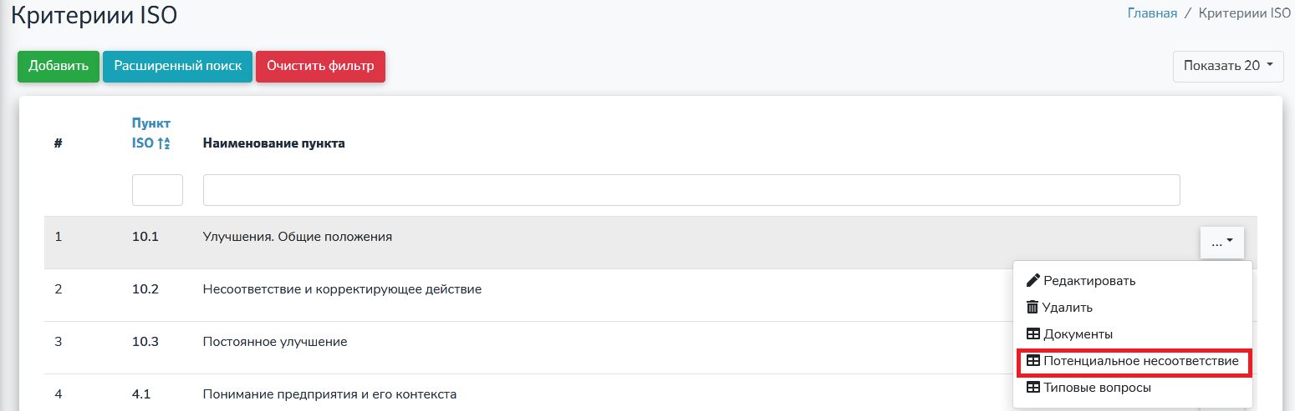

После произведенных действий на экране пользователя в виде списка отразится ранее введенная информация.

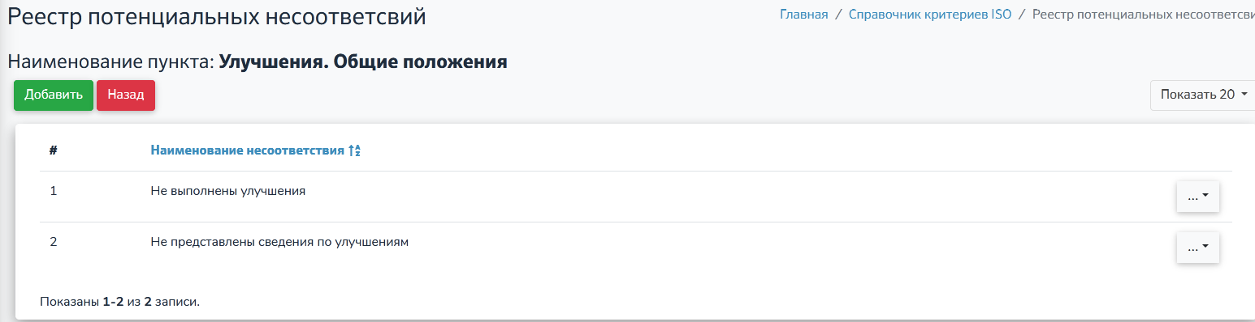

На экране «Реестр потенциальных несоответствий» в виде списка выводится следующая информация:

* в графе «Наименование несоответствия» выводится краткое наименование несоответствия. Для более быстрого поиска информации пользователь может воспользоваться наложением фильтра по указанному полю. Порядок наложения фильтра по выбранной графе описан в п. 2.6 «Порядок наложения фильтра для поиска данных» настоящего руководства пользователя. Также для более быстрого поиска информации можно выполнить сортировку информации для выбранной графы в порядке убывания или возрастания. Порядок сортировки информации по выбранной графе описан в п. 2.7 «Порядок сортировки информации в таблице» настоящего руководства пользователя. Для снятия ограничений необходимо нажать кнопку «Очистить фильтр», расположенную в левом верхнем углу экрана.

Кнопка «Назад» - для быстрого возвращения на вкладку «Критерии ISO».

#### Порядок создания записи в справочнике «Потенциальное несоответствие»

Для создания записи в справочнике «Потенциальное несоответствие» необходимо нажать кнопку «Добавить», расположенную в верхнем левом углу экрана. В результате на экране пользователя выводится экран «Добавить Владельцы процесса» для ввода информации.

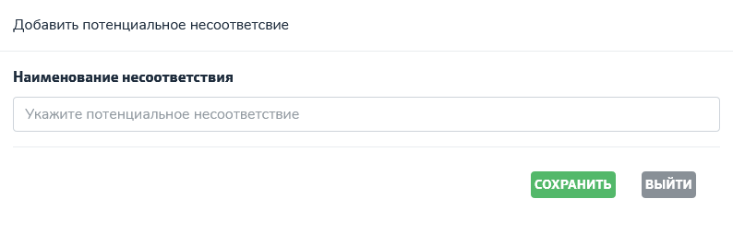

Пользователю необходимо заполнить следующие поля:

* в поле «Наименование несоответствия» ввести наименование несоответствия.

После внесения изменений необходимо нажать кнопку «Сохранить», расположенную в правом нижнем углу экрана. В результате у пользователя выводится экран по отражению информации из выбранного справочника.

Если у пользователя нет необходимости сохранять запись, то после нажатия кнопки «Выйти» выводится экран по отражению информации из выбранного справочника, причем внесенные изменения не сохраняются.

#### Порядок редактирования записи в справочнике «Потенциальное несоответствие»

Для редактирования ранее введенной информации в справочнике «Потенциальное несоответствие» необходимо найти нужную запись и нажать на значок выпадающего списка , выбрать пункт «Редактировать».

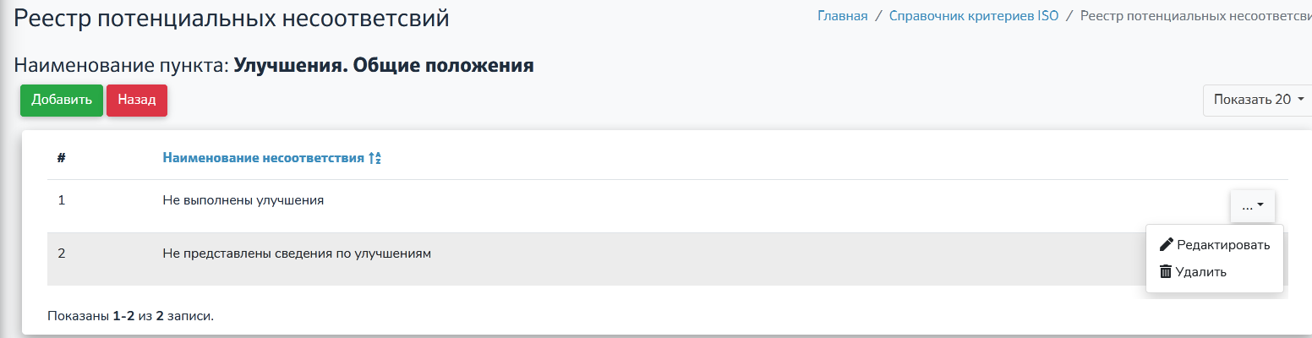

В результате на экране пользователя выводится экран «Редактирование потенциального несоответствия» для внесения изменений.

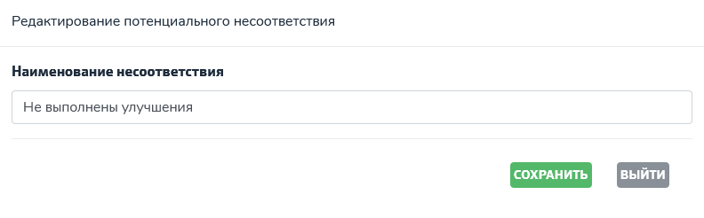

Пользователю необходимо внести необходимые изменения и нажать кнопку «Сохранить», расположенную в правом нижнем углу экрана. Если у пользователя нет необходимости сохранять запись, то после нажатия кнопки «Выйти» выводится экран по отражению информации из выбранного справочника, причем внесенные изменения не сохраняются.

#### Порядок удаления записи из справочника «Потенциальные несоответствия»

Для удаления ранее введенной информации в справочнике «Потенциальные несоответствия» необходимо найти нужную запись и нажать на значок выпадающего списка, выбрать пункт «Удалить». 



В результате на экране пользователя выводится экран для подтверждения.



При выборе кнопки «ОК» информация по выбранной записи удаляется. Если пункт «Удалить» выбран ошибочно, то необходимо нажать кнопку «Отмена».

### Порядок работы со справочником «Типовые вопросы»

Для работы со справочником «Типовые вопросы» в меню «Справочники», расположенном в левой части экрана, необходимо выбрать пункт «Критерии ISO». Далее в заданной таблице нужно найти строку, для которой должны быть введены вопросы и нажать на значок выпадающего списка , далее выбрать пункт «Типовые вопросы».

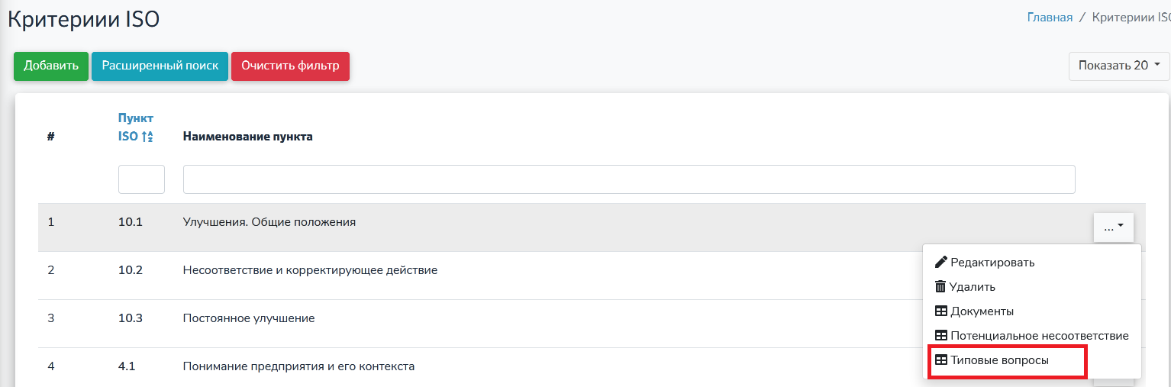

После произведенных действий на экране пользователя в виде списка отразится ранее введенная информация.

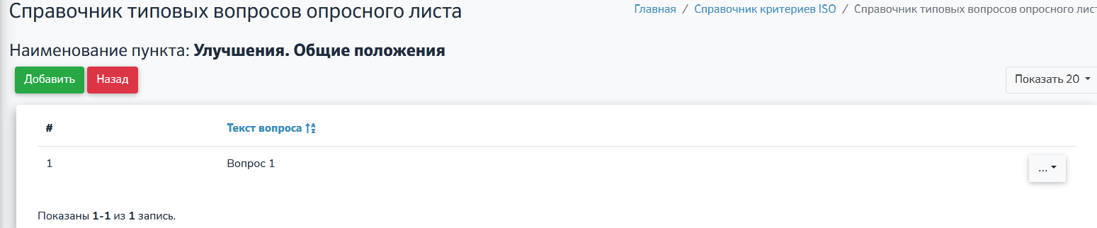

На экране «Типовые вопросы» в виде списка выводится следующая информация:

* в графе «Текст вопроса» выводится типовой вопрос. Для более быстрого поиска информации пользователь может воспользоваться наложением фильтра по указанному полю. Порядок наложения фильтра по выбранной графе описан в п. 2.6 «Порядок наложения фильтра для поиска данных» настоящего руководства пользователя. Также для более быстрого поиска информации можно выполнить сортировку информации для выбранной графы в порядке убывания или возрастания. Порядок сортировки информации по выбранной графе описан в п. 2.7 «Порядок сортировки информации в таблице» настоящего руководства пользователя. Для снятия ограничений необходимо нажать кнопку «Очистить фильтр», расположенную в левом верхнем углу экрана.

Кнопка «Назад» - для быстрого возвращения на вкладку «Критерии ISO».

#### Порядок создания записи в справочнике «Типовые вопросы»

Для создания записи необходимо нажать кнопку «Добавить», расположенную в верхнем левом углу экрана. В результате на экране пользователя выводится экран «Добавить новый вопрос» для ввода информации.

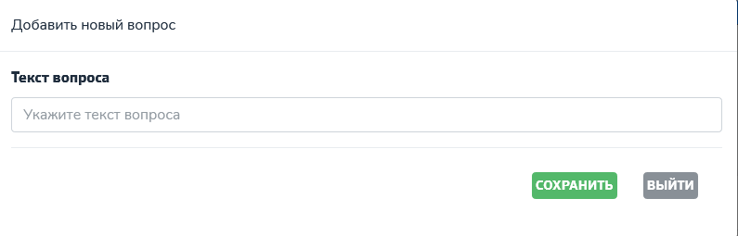

Пользователю необходимо заполнить следующие поля:

* в поле «Текст вопроса» ввести текст вопроса.

После заполнения всех полей необходимо нажать кнопку «Сохранить», расположенную в правом нижнем углу экрана. В результате у пользователя выводится экран по отражению информации из выбранного справочника.

Если у пользователя нет необходимости сохранять запись, то после нажатия кнопки «Выйти» выводится экран по отражению информации из выбранного справочника, причем внесенные изменения не сохраняются.

#### Порядок редактирования записи в справочнике «Типовые вопросы»

Для редактирования ранее введенной информации в справочнике «Типовые вопросы» необходимо найти нужную запись и нажать на значок выпадающего списка , выбрать пункт «Редактировать».

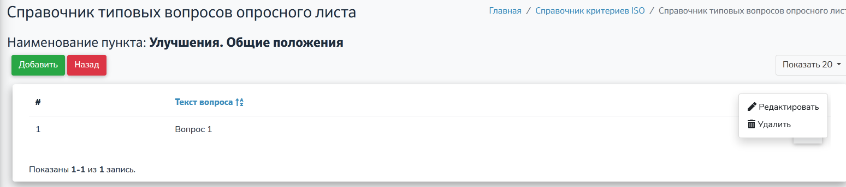

В результате на экране пользователя выводится экран «Редактирование типового вопроса» для внесения изменений.

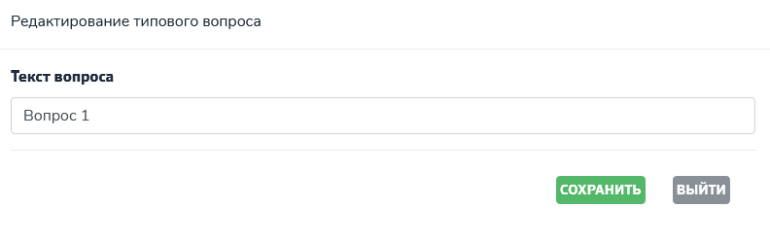

После внесения изменений необходимо нажать кнопку «Сохранить», расположенную в правом нижнем углу экрана. В результате у пользователя выводится экран по отражению информации из выбранного справочника.

Если у пользователя нет необходимости сохранять внесенные изменения, то после нажатия кнопки «Выйти» выводится экран по отражению информации из выбранного справочника, причем внесенные изменения не сохраняются.

#### Порядок удаления записи из справочника «Типовые вопросы»

Для удаления ранее введенной информации в справочнике «Типовые вопросы» необходимо найти нужную запись и нажать на значок выпадающего списка, выбрать пункт «Удалить». 



В результате на экране пользователя выводится экран для подтверждения.



При выборе кнопки «ОК» информация по выбранной записи удаляется. Если пункт «Удалить» выбран ошибочно, то необходимо нажать кнопку «Отмена».

### Порядок работы со справочником «Внутренние аудиторы СЭМ»

Для работы со справочником «Внутренние аудиторы СЭМ» в меню «Справочники», расположенном в левой части экрана, необходимо выбрать пункт «Внутренние аудиторы СЭМ».

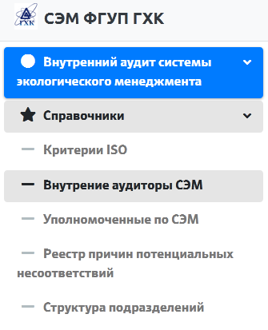

После произведенных действий на экране пользователя в виде списка отразится ранее введенная информация.

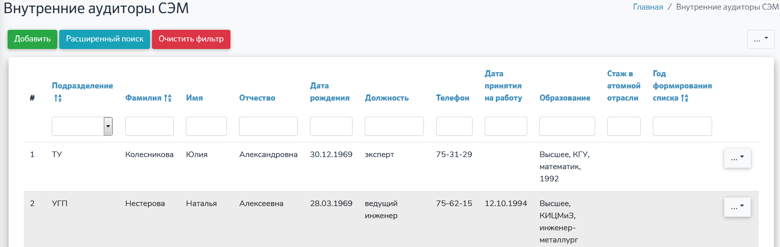

На экране «Внутренние аудиторы СЭМ» в виде списка выводится следующая информация:

* в графе «Подразделение» выводится сокращенное наименование подразделения. Для более быстрого поиска информации пользователь может воспользоваться наложением фильтра по указанному полю;
* в графе «Фамилия» выводится фамилия аудитора;
* в графе «Имя» выводится имя аудитора;
* в графе «Отчество» выводится отчество аудитора;
* в графе «Дата рождения» выводится дата рождения аудитора;
* в графе «Должность» выводится должность аудитора;
* в графе «Телефон» выводится телефон аудитора;
* в графе «Дата принятия на работу» выводится дата принятия на работу;
* в графе «Образование» выводится образование аудитора;
* в графе «Стаж в атомной отрасли» выводится стаж работы в атомной отрасли (рассчитывается автоматически);
* в графе «Год формирования списка» выводится год формирования списка аудиторов;

Для более быстрого поиска информации пользователь может воспользоваться наложением фильтра по указанному полю. Порядок наложения фильтра по выбранной графе описан в п. 2.6 «Порядок наложения фильтра для поиска данных» настоящего руководства пользователя. Также для более быстрого поиска информации можно выполнить сортировку информации для выбранной графы в порядке убывания или возрастания. Порядок сортировки информации по выбранной графе описан в п. 2.7 «Порядок сортировки информации в таблице» настоящего руководства пользователя. Для снятия ограничений необходимо нажать кнопку «Очистить фильтр», расположенную в левом верхнем углу экрана.

#### Порядок создания записи в справочнике «Внутренние аудиторы СЭМ»

Для создания записи в справочнике «Внутренние аудиторы СЭМ» необходимо нажать кнопку «Добавить», расположенную в верхнем левом углу экрана. В результате на экране пользователя выводится экран «Добавить нового аудитора» для ввода информации.

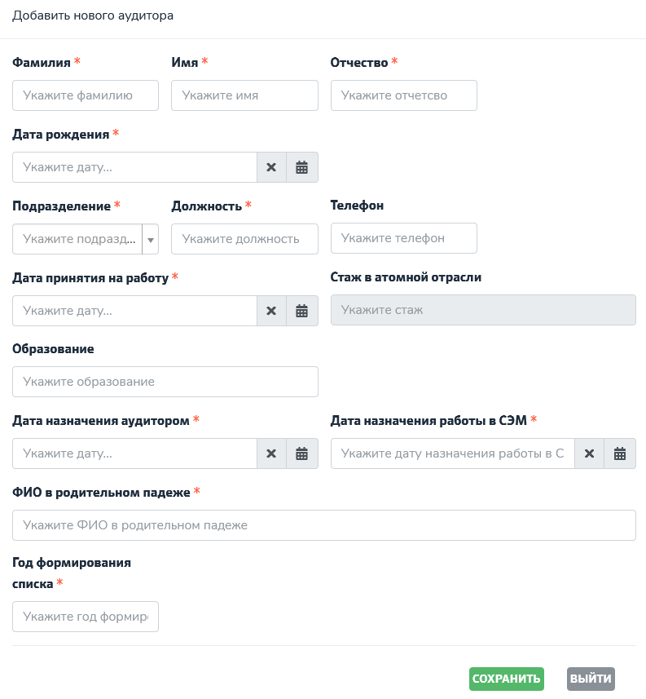

Пользователю необходимо заполнить следующие поля:

* в поле «Фамилия», «Имя», «Отчество» ввести ФИО аудитора. Поля являются обязательными для ввода;
* в поле «Дата рождения» указывается дата рождения аудитора. Поле является обязательным для ввода;
* в поле «Подразделение» указывается подразделение аудитора. Поле является обязательным для ввода;
* в поле «Должность» указывается должность аудитора. Поле является обязательным для ввода;
* в поле «Телефон» указывается дата рождения аудитора;
* в поле «Дата принятия на работу» указывается дата рождения аудитора. Поле является обязательным для ввода;
* поле «Стаж в атомной отрасли» рассчитывается автоматически, после заполнения поля «Дата принятия на работу»;
* в поле «Образование» указывается образование аудитора;
* в поле «Дата назначения аудитором» указывается дата назначения аудитором аудитора. Поле является обязательным для ввода;
* в поле «Дата назначения работы в СЭМ» указывается дата назначения работы в СЭМ аудитора. Поле является обязательным для ввода;
* в поле «ФИО в родительном падеже» указывается ФИО в родительном падеже аудитора. Поле является обязательным для ввода;
* в поле «Год формирования списка» указывается год формирования списка аудиторов. Поле является обязательным для ввода.

После заполнения всех полей необходимо нажать кнопку «Сохранить», расположенную в правом нижнем углу экрана. В результате у пользователя выводится экран по отражению информации из выбранного справочника.

Если у пользователя нет необходимости сохранять запись, то после нажатия кнопки «Выйти» выводится экран по отражению информации из выбранного справочника, причем внесенные изменения не сохраняются.

#### Порядок редактирования записи в справочнике «Внутренние аудиторы СЭМ»

Для редактирования ранее введенной информации в справочнике «Внутренние аудиторы СЭМ» необходимо найти нужную запись и нажать на значок выпадающего списка , выбрать пункт «Редактировать».

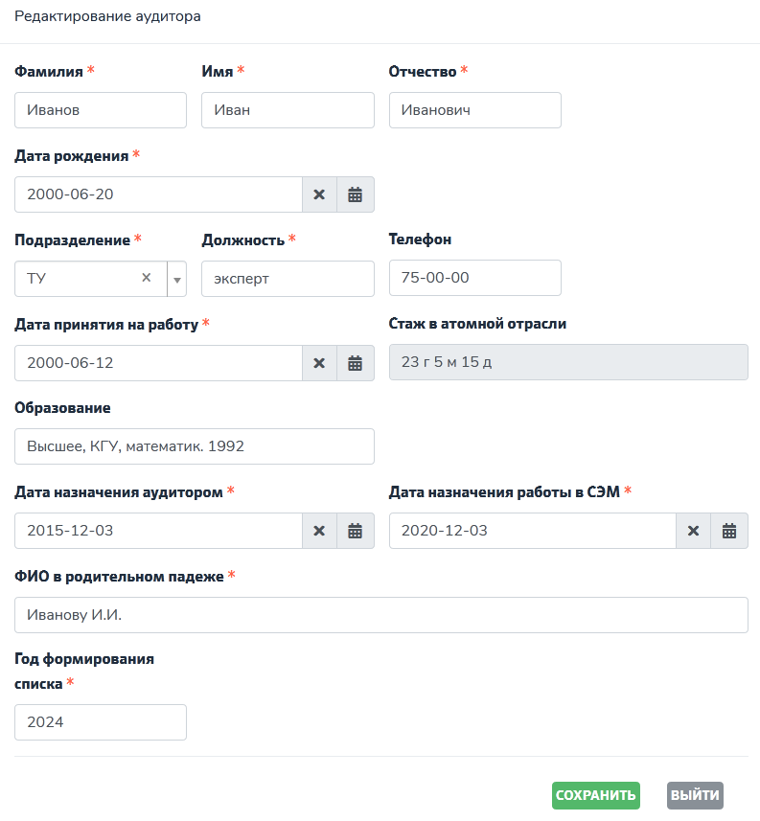

В результате на экране пользователя выводится экран «Редактирование аудитора» для внесения изменений.

После внесения изменений необходимо нажать кнопку «Сохранить», расположенную в правом нижнем углу экрана. В результате у пользователя выводится экран по отражению информации из выбранного справочника.

Если у пользователя нет необходимости сохранять внесенные изменения, то после нажатия кнопки «Выйти» выводится экран по отражению информации из выбранного справочника, причем внесенные изменения не сохраняются.

#### Порядок просмотра записи из справочника «Внутренние аудиторы СЭМ»

Для просмотра ранее введенной информации в справочнике «Внутренние аудиторы СЭМ» необходимо в меню «Справочники» выбрать пункт «Внутренние аудиторы СЭМ» необходимо найти нужную запись и нажать на значок выпадающего списка , выбрать пункт «Просмотр».

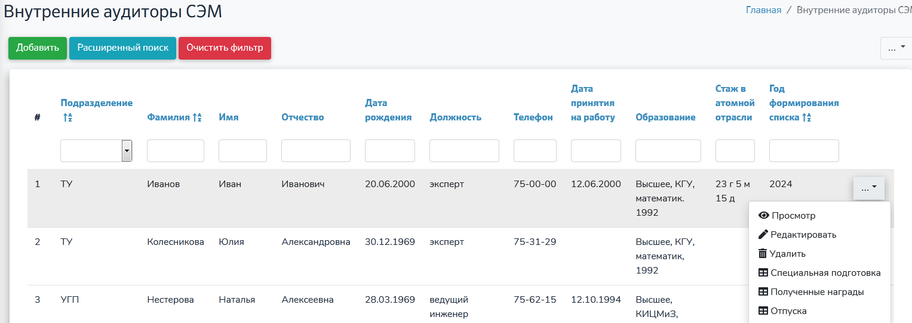

В результате на экране пользователя выводится экран для просмотра информации по выбранной записи.

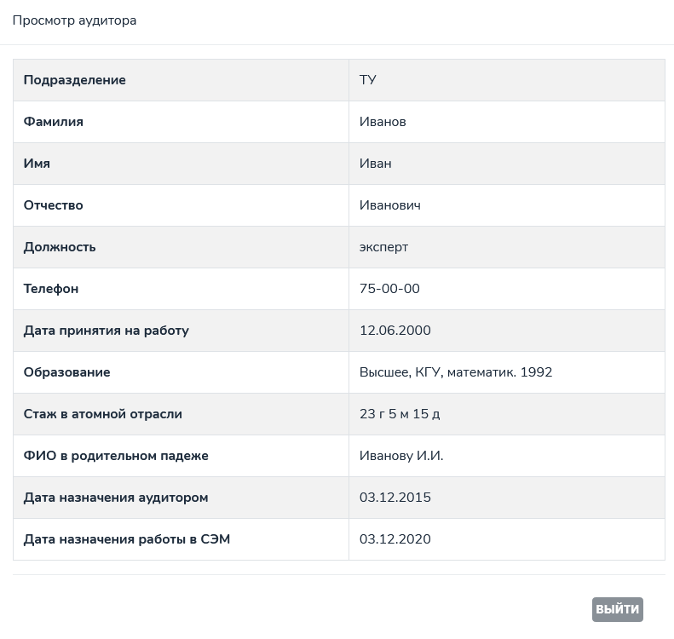

Для выхода из экрана просмотра информации необходимо нажать кнопку «Выйти», расположенную в правом нижнем углу. В результате у пользователя выводится экран по отражению информации из выбранного справочника.

### Порядок работы со справочником «Специальная подготовка»

Для работы со справочником «Специальная подготовка» в меню «Справочники», расположенном в левой части экрана, необходимо выбрать пункт «Внутренние аудиторы СЭМ». Дале в заданной таблице нужно найти строку, для которой должно быть заведена специальная подготовка и нажать на значок выпадающего списка , далее выбрать пункт «Специальная подготовка».



После произведенных действий на экране пользователя в виде списка отразится ранее введенная информация.

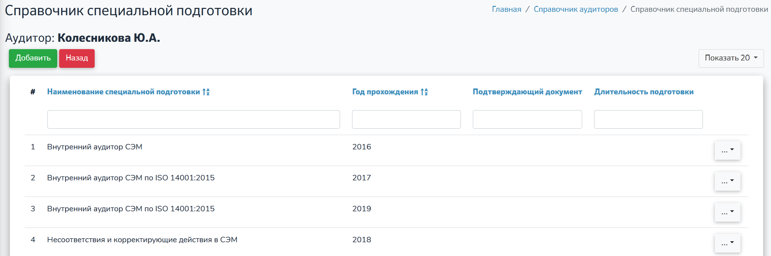

На экране «Справочник специальной подготовки» в виде списка выводится следующая информация:

* в графе «Наименование специальной подготовки» выводится наименование специальной подготовки пройденной аудитором;
* в графе «Год прохождения» выводится год прохождения специальной подготовки аудитором;
* в графе «Подтверждающий документ» выводится подтверждающий документ прохождения специальной подготовки аудитором;
* в графе «Длительность подготовки» выводится длительность подготовки специальной подготовки.

Для более быстрого поиска информации пользователь может воспользоваться наложением фильтра по указанному полю. Порядок наложения фильтра по выбранной графе описан в п. 2.6 «Порядок наложения фильтра для поиска данных» настоящего руководства пользователя. Также для более быстрого поиска информации можно выполнить сортировку информации для выбранной графы в порядке убывания или возрастания. Порядок сортировки информации по выбранной графе описан в п. 2.7 «Порядок сортировки информации в таблице» настоящего руководства пользователя. Для снятия ограничений необходимо нажать кнопку «Очистить фильтр», расположенную в левом верхнем углу экрана.

#### Порядок создания записи в справочнике «Специальная подготовка»

Для создания записи в справочнике «Специальная подготовка» необходимо нажать кнопку «Добавить», расположенную в верхнем левом углу экрана. В результате на экране пользователя выводится экран «Добавить в справочник специальной подготовки для аудитора» для ввода информации.

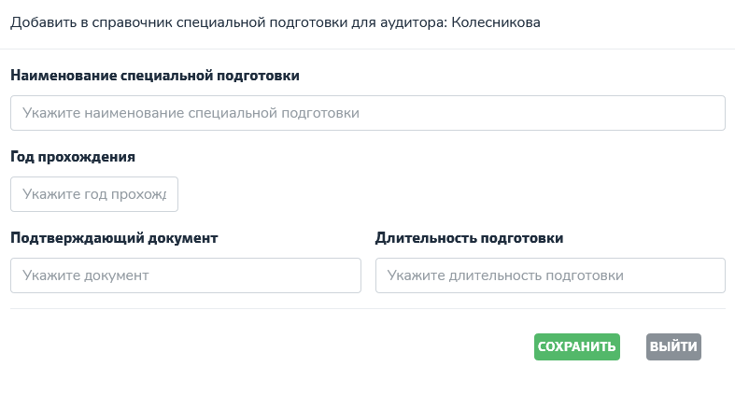

Пользователю необходимо заполнить следующие поля:

* в поле «Наименование специальной подготовки» ввести наименование специальной подготовки;
* в поле «Год прохождения» указывается год прохождения специальной подготовки;
* в поле «Подтверждающий документ» указывается подтверждающий документ специальной подготовки;
* в поле «Длительность подготовки» указывается длительность подготовки обучения.

После заполнения всех полей необходимо нажать кнопку «Сохранить», расположенную в правом нижнем углу экрана. В результате у пользователя выводится экран по отражению информации из выбранного справочника.

Если у пользователя нет необходимости сохранять запись, то после нажатия кнопки «Выйти» выводится экран по отражению информации из выбранного справочника, причем внесенные изменения не сохраняются.

#### Порядок редактирования записи в справочнике «Специальная подготовка»

Для редактирования ранее введенной информации в справочнике «Специальная подготовка» необходимо в меню «Справочники» выбрать пункт «Специальная подготовка». Затем найти нужную запись и в поле выбрать пункт «Редактировать».

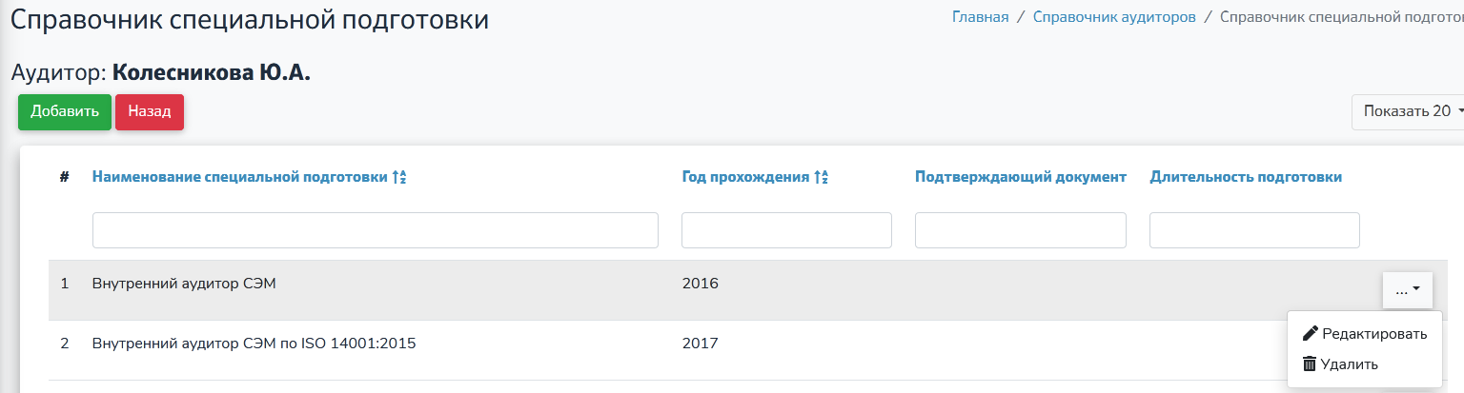

В результате на экране пользователя выводится экран «Редактирование специальной подготовки» для внесения изменений.

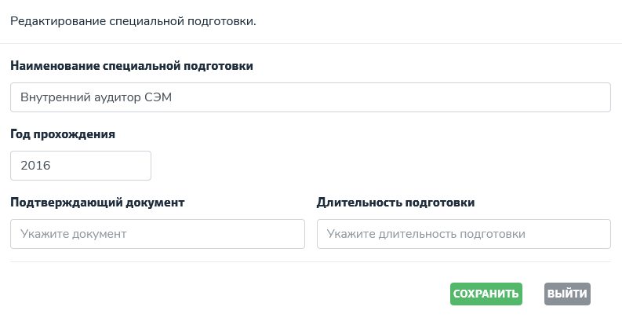

После внесения изменений необходимо нажать кнопку «Сохранить», расположенную в правом нижнем углу экрана. В результате у пользователя выводится экран по отражению информации из выбранного справочника.

Если у пользователя нет необходимости сохранять внесенные изменения, то после нажатия кнопки «Выйти» выводится экран по отражению информации из выбранного справочника, причем внесенные изменения не сохраняются.

### Порядок работы со справочником «Полученные награды»

Для работы со справочником «Полученные награды» в меню «Справочники», расположенном в левой части экрана, необходимо выбрать пункт «Внутренние аудиторы СЭМ». Дале в заданной таблице нужно найти строку, для которой должна быть заведена полученная награда и нажать на значок выпадающего списка , далее выбрать пункт «Полученные награды».



После произведенных действий на экране пользователя в виде списка отразится ранее введенная информация.

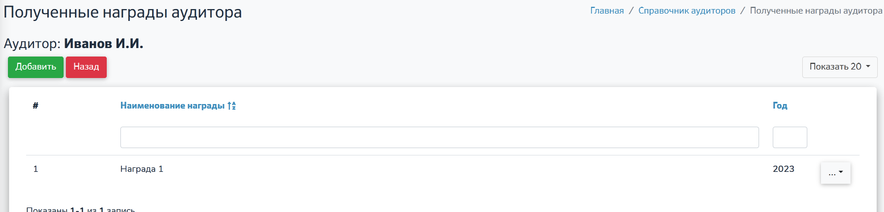

На экране «Полученные награды аудитора» в виде списка выводится следующая информация:

* в графе «Наименование награды» выводится наименование награды;
* в графе «Год» выводится год полученной награды.

Для более быстрого поиска информации пользователь может воспользоваться наложением фильтра по указанному полю. Порядок наложения фильтра по выбранной графе описан в п. 2.6 «Порядок наложения фильтра для поиска данных» настоящего руководства пользователя. Также для более быстрого поиска информации можно выполнить сортировку информации для выбранной графы в порядке убывания или возрастания. Порядок сортировки информации по выбранной графе описан в п. 2.7 «Порядок сортировки информации в таблице» настоящего руководства пользователя. Для снятия ограничений необходимо нажать кнопку «Очистить фильтр», расположенную в левом верхнем углу экрана

#### Порядок создания записи в справочнике «Полученные награды»

Для создания записи в справочнике «Полученные награды» необходимо нажать кнопку «Добавить», расположенную в верхнем левом углу экрана. В результате на экране пользователя выводится экран «Добавить награду аудитору» для ввода информации.

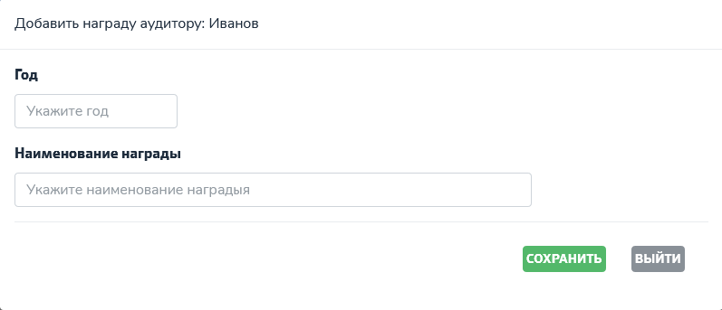

Пользователю необходимо заполнить следующие поля:

* в поле «Год» ввести год получения награды;
* в поле «Наименование награды» необходимо ввести наименование награды.

После заполнения всех полей необходимо нажать кнопку «Сохранить», расположенную в правом нижнем углу экрана. В результате у пользователя выводится экран по отражению информации из выбранного справочника.

Если у пользователя нет необходимости сохранять запись, то после нажатия кнопки «Выйти» выводится экран по отражению информации из выбранного справочника, причем внесенные изменения не сохраняются.

#### Порядок редактирования записи в справочнике «Полученные награды»

Для редактирования ранее введенной информации в справочнике «Полученные награды» необходимо найти нужную запись и в поле выбрать пункт «Редактировать».

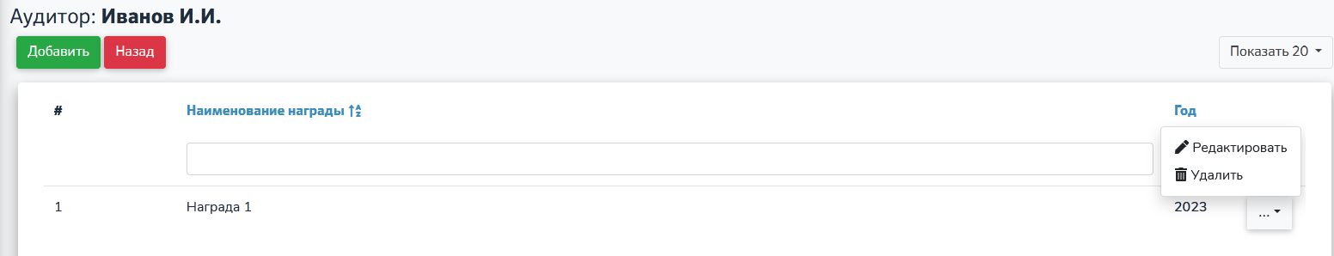

В результате на экране пользователя выводится экран для редактирования информации.

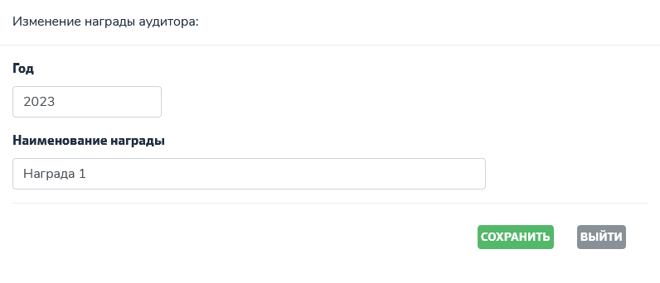

После внесения изменений необходимо нажать кнопку «Сохранить», расположенную в правом нижнем углу экрана. В результате у пользователя выводится экран по отражению информации из выбранного справочника.

Если у пользователя нет необходимости сохранять внесенные изменения, то после нажатия кнопки «Выйти» выводится экран по отражению информации из выбранного справочника, причем внесенные изменения не сохраняются.

### Порядок работы со справочником «Уполномоченные по СЭМ»

Для работы со справочником «Уполномоченные по СЭМ» в меню «Справочники», расположенном в левой части экрана, необходимо выбрать пункт «Уполномоченные по СЭМ».

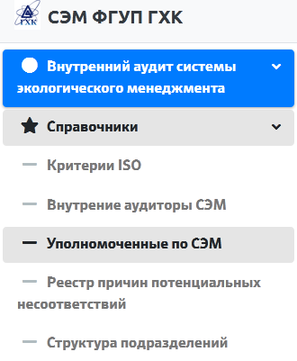

После произведенных действий на экране пользователя в виде списка отразится ранее введенная информация.

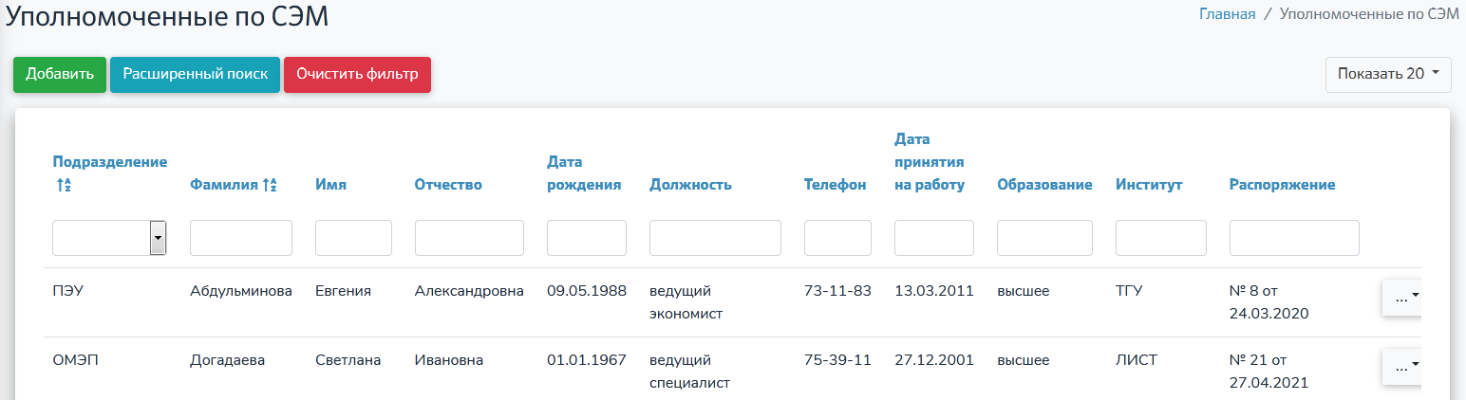

На экране «Уполномоченные по СЭМ» в виде списка выводится следующая информация:

* в графе «Подразделение» выводится сокращенное наименование подразделения. Для более быстрого поиска информации пользователь может воспользоваться наложением фильтра по указанному полю;
* в графе «Фамилия» выводится фамилия уполномоченного по СЭМ;
* в графе «Имя» выводится имя уполномоченного по СЭМ;
* в графе «Отчество» выводится отчество уполномоченного по СЭМ;
* в графе «Дата рождения» выводится дата рождения уполномоченного по СЭМ;
* в графе «Должность» выводится должность уполномоченного по СЭМ;
* в графе «Телефон» выводится телефон уполномоченного по СЭМ;
* в графе «Дата принятия на работу» выводится дата принятия на работу уполномоченного по СЭМ;
* в графе «Образование» выводится образование уполномоченного по СЭМ;
* в графе «Институт» выводится ВУЗ;
* в графе «Распоряжение» выводится распоряжение;

#### Порядок создания записи в справочнике «Уполномоченные по СЭМ»

Для создания записи в справочнике «Уполномоченные по СЭМ» необходимо нажать кнопку «Добавить», расположенную в верхнем левом углу экрана. В результате на экране пользователя выводится экран «Добавить нового уполномоченного» для ввода информации.

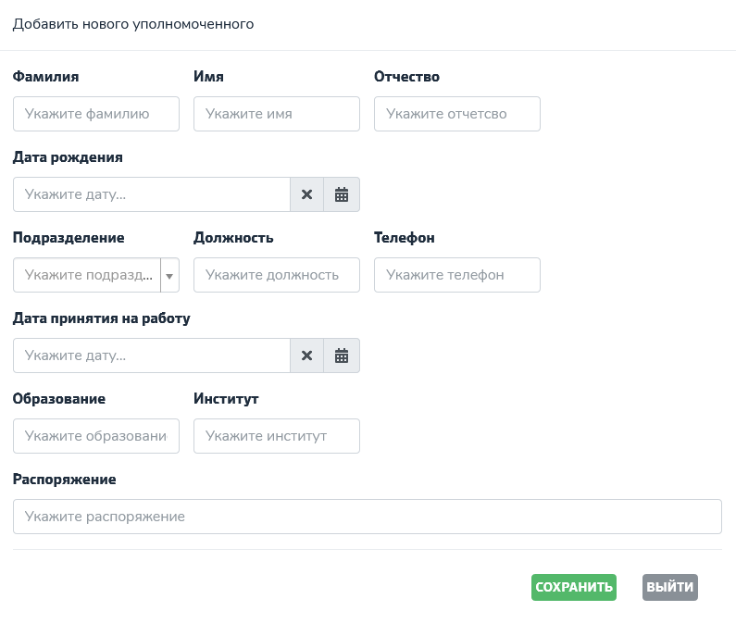

Пользователю необходимо заполнить следующие поля:

* в поле «Фамилия», «Имя», «Отчество» ввести ФИО уполномоченного по СЭМ. Поля являются обязательными для ввода;
* в поле «Дата рождения» указывается дата рождения уполномоченного по СЭМ. Поле является обязательным для ввода;
* в поле «Подразделение» указывается подразделение уполномоченного по СЭМ. Поле является обязательным для ввода;
* в поле «Должность» указывается должность уполномоченного по СЭМ. Поле является обязательным для ввода;
* в поле «Телефон» указывается дата рождения уполномоченного по СЭМ;
* в поле «Дата принятия на работу» указывается дата рождения уполномоченного по СЭМ. Поле является обязательным для ввода;
* поле «Стаж в атомной отрасли» рассчитывается автоматически, после заполнения поля «Дата принятия на работу»;
* в поле «Образование» указывается образование уполномоченного по СЭМ;
* в поле «Институт» указывается ВУЗ;
* в поле «Распоряжение» указывается распоряжение.

После заполнения всех полей необходимо нажать кнопку «Сохранить», расположенную в правом нижнем углу экрана. В результате у пользователя выводится экран по отражению информации из выбранного справочника.

Если у пользователя нет необходимости сохранять запись, то после нажатия кнопки «Выйти» выводится экран по отражению информации из выбранного справочника, причем внесенные изменения не сохраняются.

#### Порядок редактирования записи в справочнике «Уполномоченные по СЭМ»

Для редактирования ранее введенной информации в справочнике «Уполномоченные по СЭМ» необходимо найти нужную запись и в поле выбрать пункт «Редактировать».

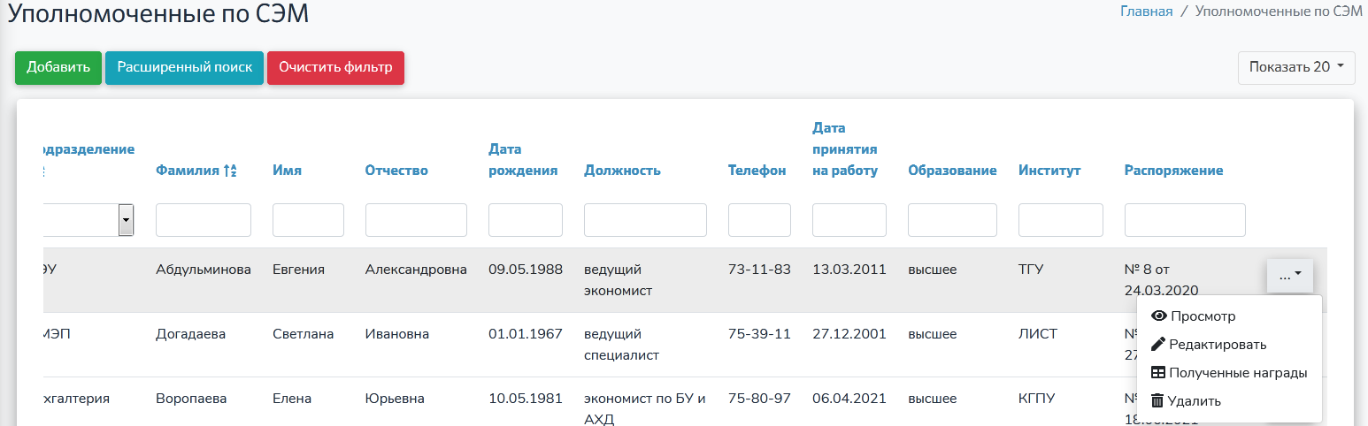

В результате выбора пункта меню «Редактировать» на экране пользователя выводится экран «Редактирование уполномоченного» для внесения изменений.

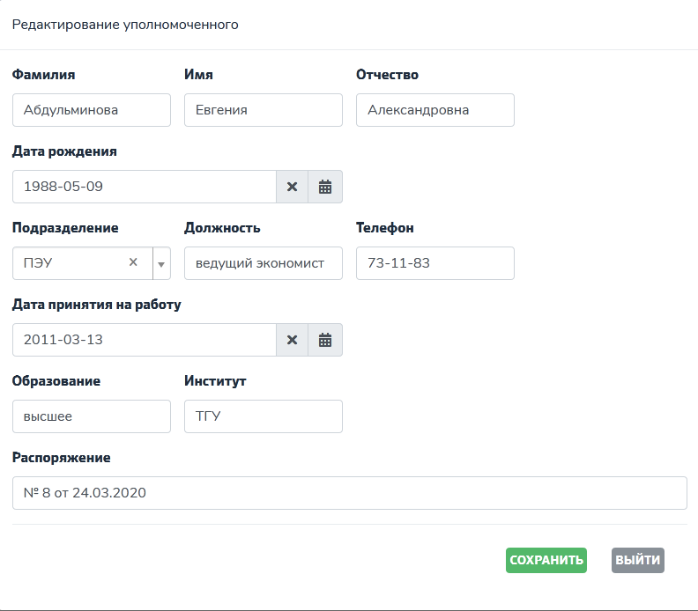

После внесения изменений необходимо нажать кнопку «Сохранить», расположенную в правом нижнем углу экрана. В результате у пользователя выводится экран по отражению информации из выбранного справочника.

Если у пользователя нет необходимости сохранять внесенные изменения, то после нажатия кнопки «Выйти» выводится экран по отражению информации из выбранного справочника, причем внесенные изменения не сохраняются.

#### Порядок просмотра записи из справочника «Уполномоченные по СЭМ»

Для просмотра ранее введенной информации в справочнике «Уполномоченные по СЭМ» необходимо в меню «Справочники» выбрать пункт «Уполномоченные по СЭМ», найти нужную запись и нажать на значок выпадающего списка , выбрать пункт «Просмотр».



В результате на экране пользователя выводится экран для просмотра информации по выбранной записи.

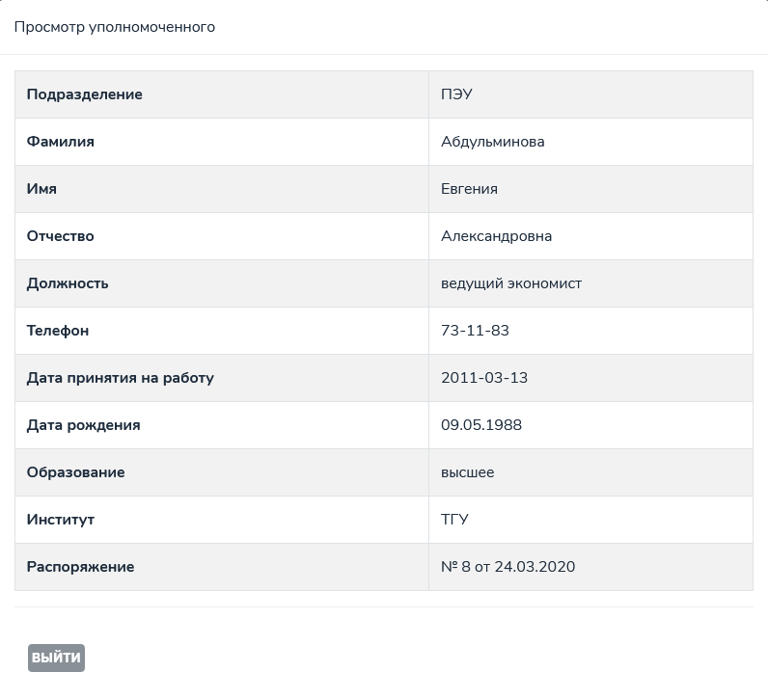

Для выхода из экрана просмотра информации необходимо нажать кнопку «Выйти». В результате у пользователя выводится экран по отражению информации из выбранного справочника.

### Порядок работы со справочником «Полученные награды»

Для работы со справочником «Полученные награды» в меню «Справочники», расположенном в левой части экрана, необходимо выбрать пункт «Уполномоченные по СЭМ». Дале в заданной таблице нужно найти строку, для которой должна быть заведена полученная награда и нажать на значок выпадающего списка , далее выбрать пункт «Полученные награды».



После произведенных действий на экране пользователя в виде списка отразится ранее введенная информация по факторам объекта влияния для выбранного объекта.

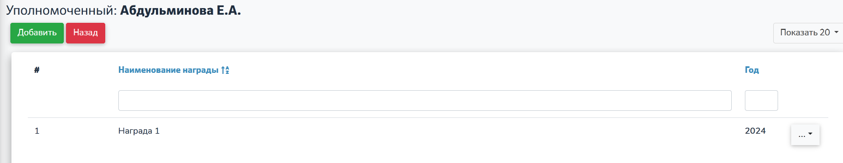

На экране «Награды уполномоченного» в виде списка выводится следующая информация:

* в графе «Наименование награды» выводится наименование награды;
* в графе «Год» выводится год получения награды.

Для более быстрого поиска информации пользователь может воспользоваться наложением фильтра по указанному полю. Порядок наложения фильтра по выбранной графе описан в п. 2.6 «Порядок наложения фильтра для поиска данных» настоящего руководства пользователя. Также для более быстрого поиска информации можно выполнить сортировку информации для выбранной графы в порядке убывания или возрастания. Порядок сортировки информации по выбранной графе описан в п. 2.7 «Порядок сортировки информации в таблице» настоящего руководства пользователя. Для снятия ограничений необходимо нажать кнопку «Очистить фильтр», расположенную в левом верхнем углу экрана.

#### Порядок создания записи в справочнике «Полученные награды»

Для создания записи в справочнике «Полученные награды» необходимо нажать кнопку «Добавить», расположенную в верхнем левом углу экрана. В результате на экране пользователя выводится экран «Добавить награду» для ввода информации.

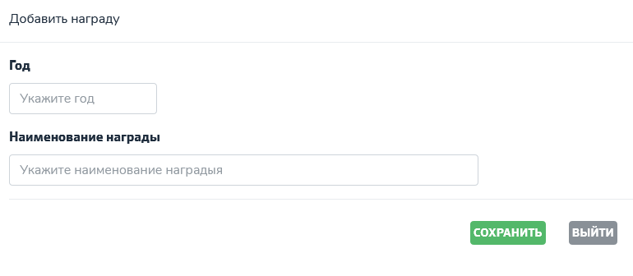

Пользователю необходимо заполнить следующие поля:

* в поле «Год» получения награды;
* в поле «Наименование награды» ввести наименование награды.

После заполнения всех полей необходимо нажать кнопку «Сохранить», расположенную в правом нижнем углу экрана. В результате у пользователя выводится экран по отражению информации из выбранного справочника.

Если у пользователя нет необходимости сохранять запись, то после нажатия кнопки «Выйти» выводится экран по отражению информации из выбранного справочника, причем внесенные изменения не сохраняются.

#### Порядок редактирования записи в справочнике «Полученные награды»

Для редактирования ранее введенной информации в справочнике «Полученные награды» необходимо на форме найти нужную запись и в поле выбрать пункт «Редактировать».

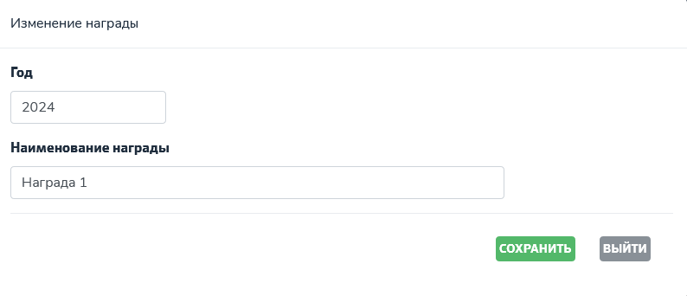

После внесения изменений необходимо нажать кнопку «Сохранить», расположенную в правом нижнем углу экрана. В результате у пользователя выводится экран по отражению информации из выбранного справочника.

Если у пользователя нет необходимости сохранять внесенные изменения, то после нажатия кнопки «Выйти» выводится экран по отражению информации из выбранного справочника, причем внесенные изменения не сохраняются.

### Порядок работы со справочником «Реестр причин потенциальных несоответствий»

Для работы со справочником «Реестр причин потенциальных несоответствий» в меню «Справочники», расположенном в левой части экрана, необходимо выбрать пункт «Реестр причин потенциальных несоответствий».

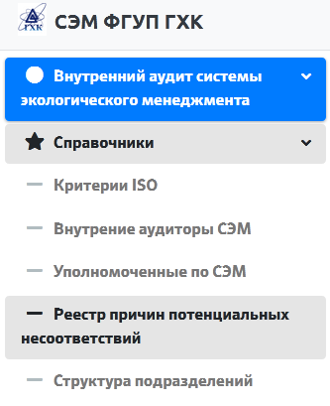

После произведенных действий на экране пользователя в виде списка отразится ранее введенная информация.

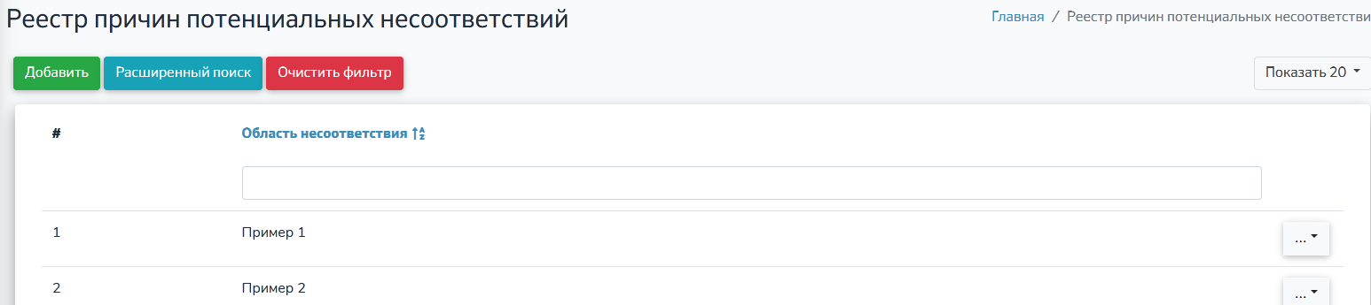

На экране «Реестр причин потенциальных несоответствий» в виде списка выводится следующая информация:

* в графе «Область несоответствия» выводится область несоответствия.

Для более быстрого поиска информации пользователь может воспользоваться наложением фильтра по указанному полю. Порядок наложения фильтра по выбранной графе описан в п. 2.6 «Порядок наложения фильтра для поиска данных» настоящего руководства пользователя. Также для более быстрого поиска информации можно выполнить сортировку информации для выбранной графы в порядке убывания или возрастания. Порядок сортировки информации по выбранной графе описан в п. 2.7 «Порядок сортировки информации в таблице» настоящего руководства пользователя. Для снятия ограничений необходимо нажать кнопку «Очистить фильтр», расположенную в левом верхнем углу экрана.

#### Порядок создания записи в справочнике «Реестр причин потенциальных несоответствий»

Для создания записи в справочнике «Реестр причин потенциальных несоответствий» необходимо нажать кнопку «Добавить», расположенную в верхнем левом углу экрана. В результате на экране пользователя выводится экран «Добавить новую область несоответствия» для ввода информации.

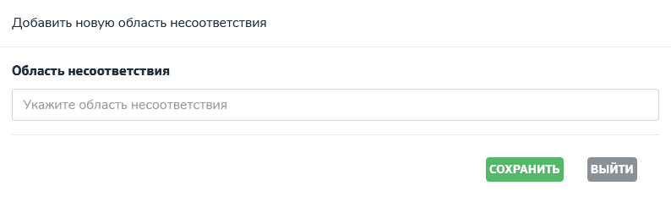

Пользователю необходимо заполнить следующие поля:

* в поле «Область несоответствия» ввести область несоответствия;
* в поле «Наименование награды» ввести наименование награды.

После заполнения всех полей необходимо нажать кнопку «Сохранить», расположенную в правом нижнем углу экрана. В результате у пользователя выводится экран по отражению информации из выбранного справочника.

Если у пользователя нет необходимости сохранять запись, то после нажатия кнопки «Выйти» выводится экран по отражению информации из выбранного справочника, причем внесенные изменения не сохраняются.

#### Порядок редактирования записи в справочнике «Реестр причин потенциальных несоответствий»

Для редактирования ранее введенной информации в справочнике «Реестр причин потенциальных несоответствий» необходимо на форме найти нужную запись и в поле выбрать пункт «Редактировать».

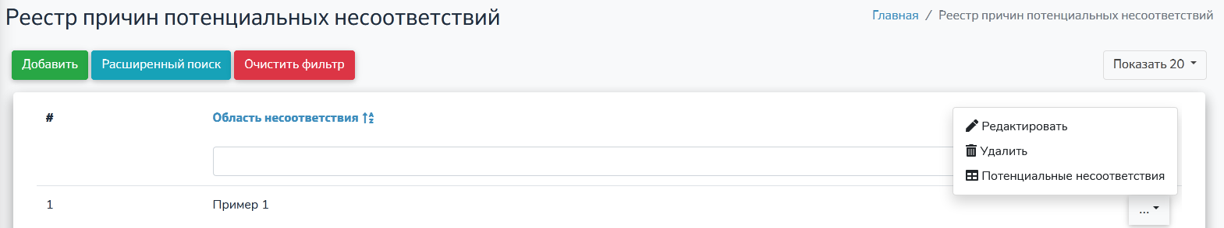

В результате на экране пользователя выводится экран для просмотра информации по выбранной записи.

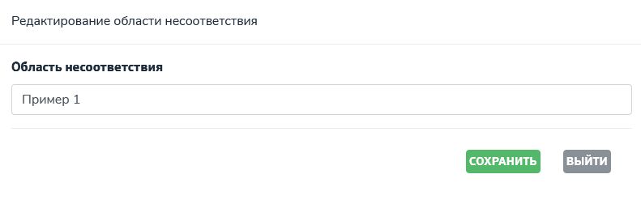

После внесения изменений необходимо нажать кнопку «Сохранить», расположенную в правом нижнем углу экрана. В результате у пользователя выводится экран по отражению информации из выбранного справочника.

Если у пользователя нет необходимости сохранять внесенные изменения, то после нажатия кнопки «Выйти» выводится экран по отражению информации из выбранного справочника, причем внесенные изменения не сохраняются.

### Порядок работы со справочником «Потенциальные несоответствия»

Для работы со справочником «Потенциальные несоответствия» в меню «Справочники», расположенном в левой части экрана, необходимо выбрать пункт «Реестр причин потенциальных несоответствий».



После произведенных действий на экране пользователя в виде списка отразится ранее введенная информация.

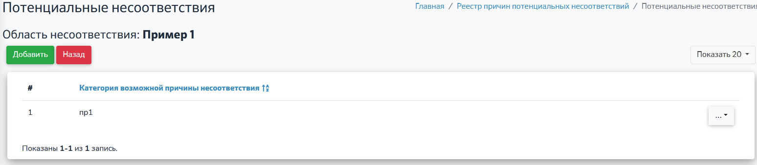

На экране «потенциальные несоответствия» в виде списка выводится следующая информация:

* в графе «Категория возможной причины несоответствия» категория возможной причины несоответствия.

Для более быстрого поиска информации пользователь может воспользоваться наложением фильтра по указанному полю. Порядок наложения фильтра по выбранной графе описан в п. 2.6 «Порядок наложения фильтра для поиска данных» настоящего руководства пользователя. Также для более быстрого поиска информации можно выполнить сортировку информации для выбранной графы в порядке убывания или возрастания. Порядок сортировки информации по выбранной графе описан в п. 2.7 «Порядок сортировки информации в таблице» настоящего руководства пользователя. Для снятия ограничений необходимо нажать кнопку «Очистить фильтр», расположенную в левом верхнем углу экрана.

#### Порядок создания записи в справочнике «Потенциальные несоответствия»

Для создания записи в справочнике «Потенциальные несоответствия» необходимо нажать кнопку «Добавить», расположенную в верхнем левом углу экрана. В результате на экране пользователя выводится экран «Добавить потенциальное несоответствие» для ввода информации.

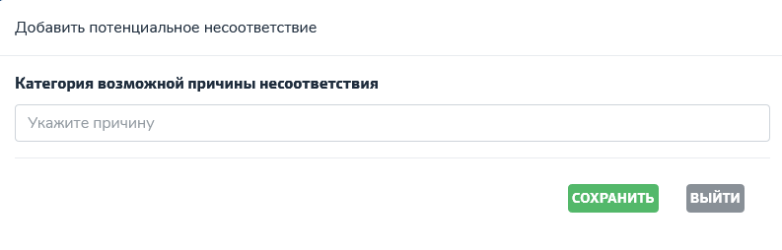

Пользователю необходимо заполнить следующие поля:

* в поле «Категория возможной причины несоответствия» ввести возможною причину.

После заполнения всех полей необходимо нажать кнопку «Сохранить», расположенную в правом нижнем углу экрана. В результате у пользователя выводится экран по отражению информации из выбранного справочника.

Если у пользователя нет необходимости сохранять запись, то после нажатия кнопки «Выйти» выводится экран по отражению информации из выбранного справочника, причем внесенные изменения не сохраняются.

#### Порядок редактирования записи в справочнике «Реестр причин потенциальных несоответствий»

Для редактирования ранее введенной информации в справочнике «Потенциальные несоответствия» необходимо на форме найти нужную запись и в поле выбрать пункт «Редактировать».

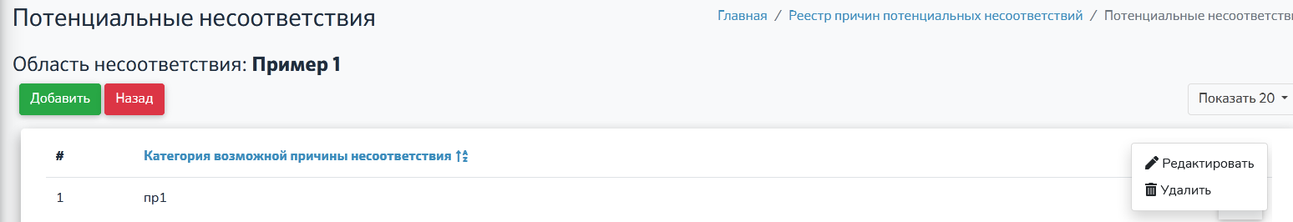

В результате на экране пользователя выводится экран для просмотра информации по выбранной записи.

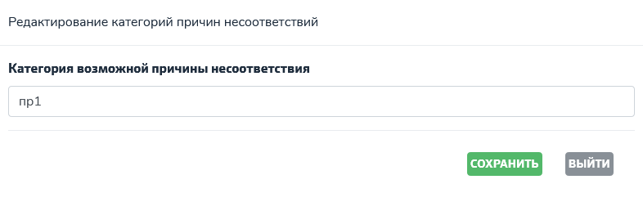

После внесения изменений необходимо нажать кнопку «Сохранить», расположенную в правом нижнем углу экрана. В результате у пользователя выводится экран по отражению информации из выбранного справочника.

Если у пользователя нет необходимости сохранять внесенные изменения, то после нажатия кнопки «Выйти» выводится экран по отражению информации из выбранного справочника, причем внесенные изменения не сохраняются.

### Порядок работы со справочником «Структура подразделений»

Для работы со справочником «Структура подразделений» в меню «Справочники», расположенном в левой части экрана, необходимо выбрать пункт «Структура подразделений».

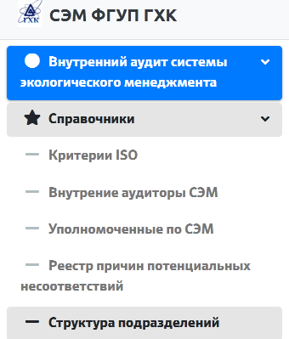

После произведенных действий на экране пользователя в виде списка отразится ранее введенная информация.

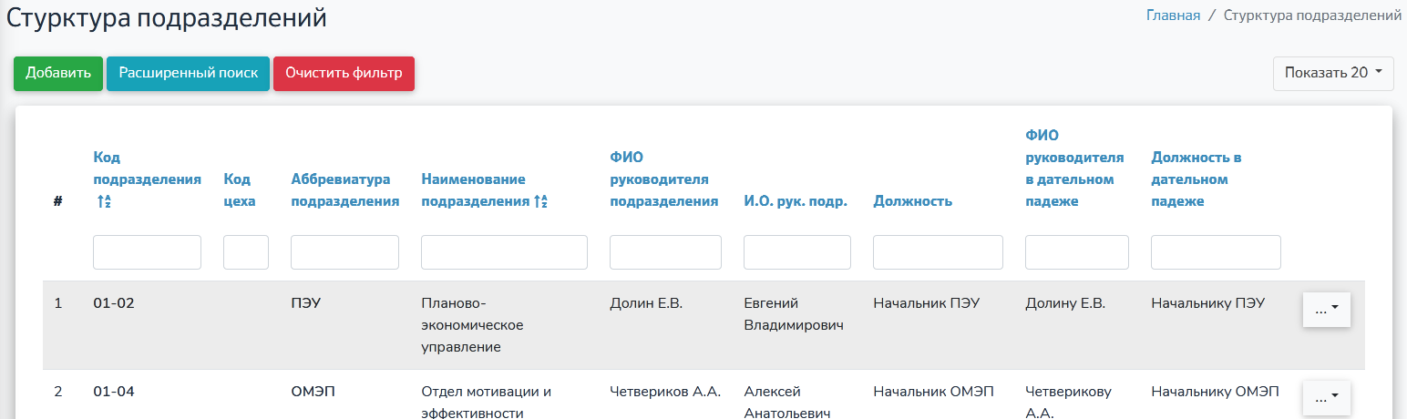

На экране «Структура подразделений» в виде списка выводится следующая информация:

* в графе «Код подразделения» выводится код подразделения;
* в графе «Код цеха» выводится код цеха;
* в графе «Аббревиатура подразделения» выводится аббревиатура подразделения;
* в графе «Наименование подразделения» выводится полное наименование подразделения;
* в графе «ФИО руководителя подразделения» выводится ФИО руководителя подразделения;
* в графе «И.О. рук. подразделения» выводится и.о. руководителя подразделения;
* в графе «Должность» выводится должность руководителя подразделения;
* в графе «ФИО руководителя в дательном падеже» выводится ФИО руководителя подразделения в дательном падеже;
* в графе «Должность в дательном падеже» выводится должность руководителя подразделения в дательном падеже.

Для более быстрого поиска информации пользователь может воспользоваться наложением фильтра по указанному полю. Порядок наложения фильтра по выбранной графе описан в п. 2.6 «Порядок наложения фильтра для поиска данных» настоящего руководства пользователя. Также для более быстрого поиска информации можно выполнить сортировку информации для выбранной графы в порядке убывания или возрастания. Порядок сортировки информации по выбранной графе описан в п. 2.7 «Порядок сортировки информации в таблице» настоящего руководства пользователя. Для снятия ограничений необходимо нажать кнопку «Очистить фильтр», расположенную в левом верхнем углу экрана.

#### Порядок создания записи в справочнике «Структура подразделений»

Для создания записи необходимо нажать кнопку «Добавить», расположенную в верхнем левом углу экрана. В результате на экране пользователя выводится экран «Добавить подразделение» для ввода информации.

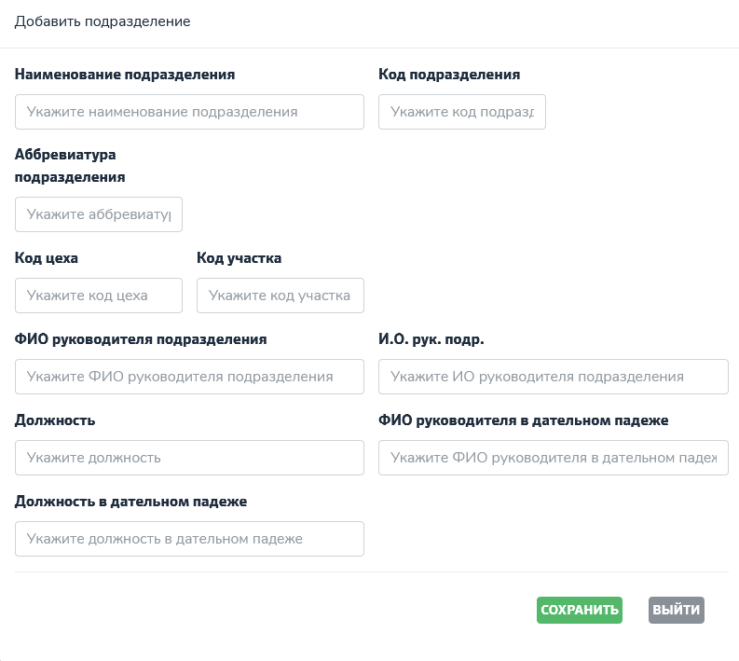

Пользователю необходимо заполнить следующие поля:

* в графе «Код подразделения» ввести код подразделения;
* в графе «Код цеха» ввести код цеха;
* в графе «Аббревиатура подразделения» ввести аббревиатура подразделения;
* в графе «Наименование подразделения» ввести полное наименование подразделения;
* в графе «ФИО руководителя подразделения» ввести ФИО руководителя подразделения;
* в графе «И.О. рук. подразделения» ввести и.о. руководителя подразделения;
* в графе «Должность» ввести должность руководителя подразделения;
* в графе «ФИО руководителя в дательном падеже» ввести ФИО руководителя подразделения в дательном падеже;
* в графе «Должность в дательном падеже» ввести должность руководителя подразделения в дательном падеже.

После заполнения всех полей необходимо нажать кнопку «Сохранить», расположенную в правом нижнем углу экрана. В результате у пользователя выводится экран по отражению информации из выбранного справочника.

Если у пользователя нет необходимости сохранять запись, то после нажатия кнопки «Выйти» выводится экран по отражению информации из выбранного справочника, причем внесенные изменения не сохраняются.

#### Порядок редактирования записи в справочнике «Структура подразделений»

Для редактирования ранее введенной информации по пунктам ISO необходимо в меню «Справочники» выбрать пункт «Структура подразделений». Затем найти нужную запись и нажать на значок выпадающего списка  и выбрать пункт «Редактировать».

В результате на экране пользователя выводится экран «Редактирование подразделения» для внесения изменений.

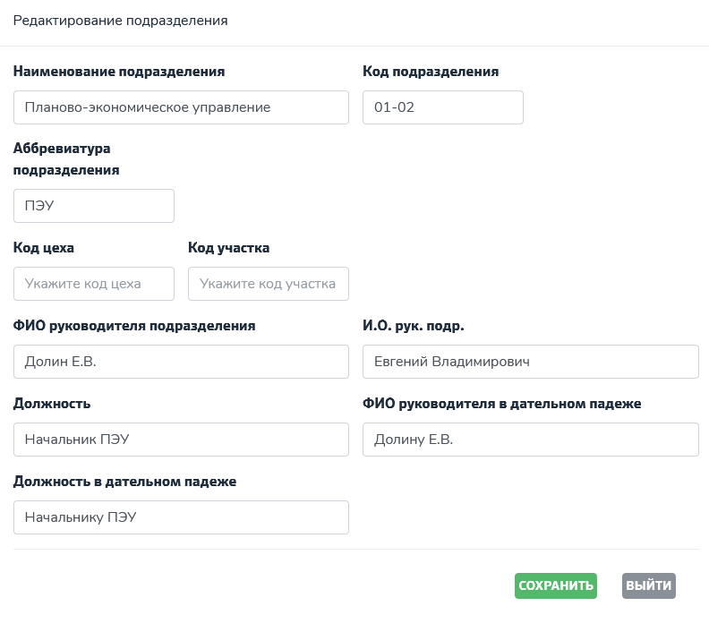

После внесения изменений пользователю необходимо нажать кнопку «Сохранить», расположенную в правом нижнем углу экрана. В результате выводится экран по отражению информации из выбранного справочника.

Если у пользователя нет необходимости сохранять внесенные изменения, то после нажатия кнопки «Выйти» выводится экран по отражению информации из выбранного справочника, причем внесенные изменения не сохраняются.

#### Порядок просмотра записи из справочника «Структура подразделений»

Для просмотра ранее введенной информации в справочнике «Структура подразделений» необходимо в меню «Справочники» выбрать пункт «Структура подразделений» необходимо найти нужную запись и нажать на значок выпадающего списка , выбрать пункт «Просмотр».

В результате на экране пользователя выводится экран для просмотра информации по выбранной записи.

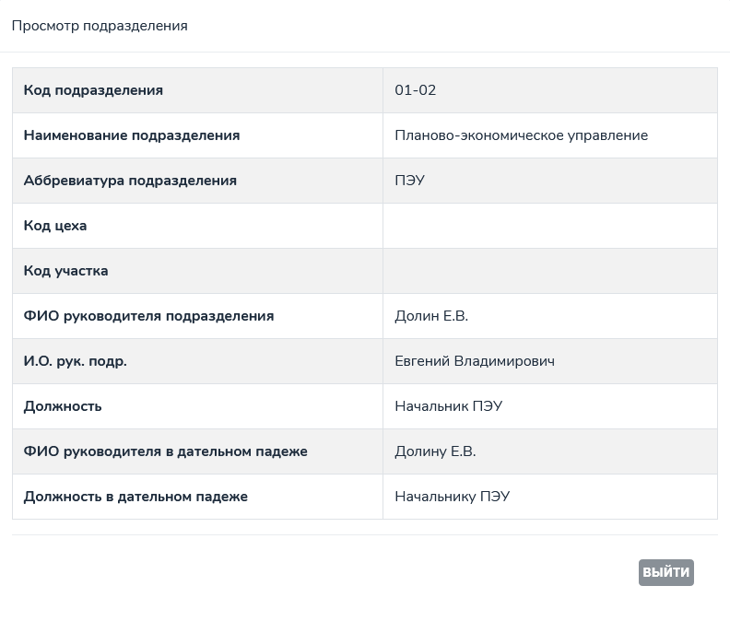

Для выхода из экрана просмотра информации необходимо нажать кнопку «Выйти», расположенную в правом нижнем углу. В результате у пользователя выводится экран по отражению информации из выбранного справочника.

## Порядок работы с годовым планированием аудитов

Данный раздел описывает порядок действий при работе с годовым планированием аудитов в подразделениях в автоматизированной системе «Внутренний аудит системы экологического менеджмента (далее - СЭМ):

1. Печать приказа сформированного списка по аудиторам;
2. Печать приказа о составе группы;
3. Добавление нового плана;
4. Редактирование информации по ранее заведенному плану;
5. Просмотр информации по ранее заведенному плану;
6. Добавление аудиторов в годовой плат;
7. Печать приказа план-графика.

Для работы с годовым планом в СЭМ необходимо в меню, расположенном в левой части экрана, выбрать пункт «Годовое планирование».

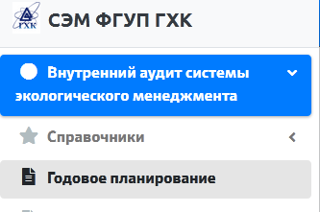

После произведенных действий на экране пользователя в виде списка отразится ранее введенная информация годового планирования.

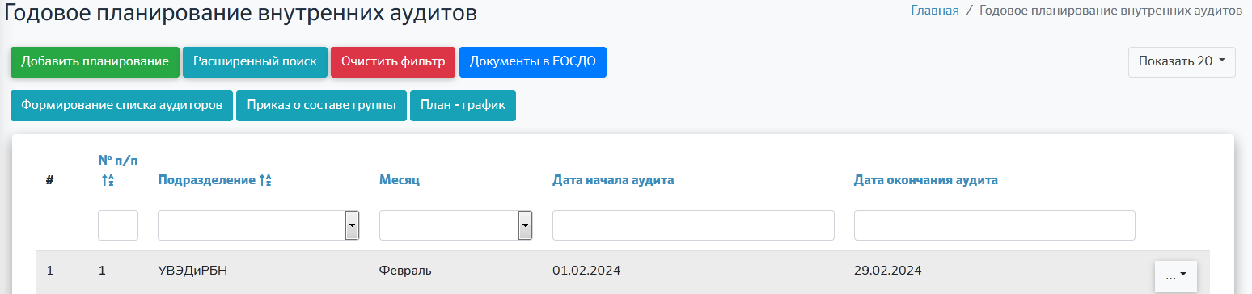

На экране «Список рисков» выводится следующая информация:

* в графе «Подразделение» выводится краткое наименование подразделения, в котором будет проводится аудит;
* В графе «Месяц» выводится месяц проведения годового аудита;
* в графе «Дата начала аудита» выводится дата начала проведения аудита;
* в графе «Дата окончания аудита» выводится дата окончания проведения аудита;

Для более быстрого поиска информации пользователь может воспользоваться наложением фильтра по указанному полю. Порядок наложения фильтра по выбранной графе описан в п. 2.6 «Порядок наложения фильтра для поиска данных» настоящего руководства пользователя. Также для более быстрого поиска информации можно выполнить сортировку информации для выбранной графы в порядке убывания или возрастания. Порядок сортировки информации по выбранной графе описан в п. 2.7 «Порядок сортировки информации в таблице» настоящего руководства пользователя. Для снятия ограничений необходимо нажать кнопку «Очистить фильтр», расположенную в левом верхнем углу экрана.

Перед формированием годового плана – графика, формируется приказ «Формирование списка аудиторов». Для этого на форме «Годовое планирование аудитов» нужно нажать на кнопку «Формирование списка аудиторов».

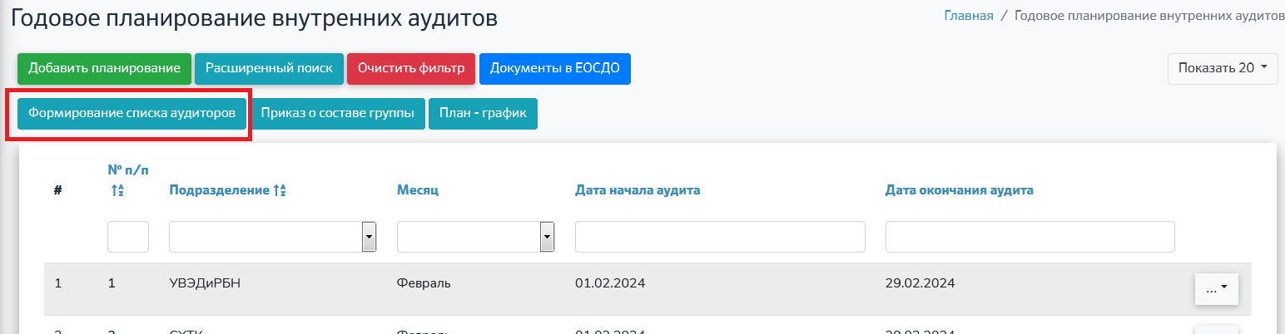

В результате получаем отчет в следующем виде:

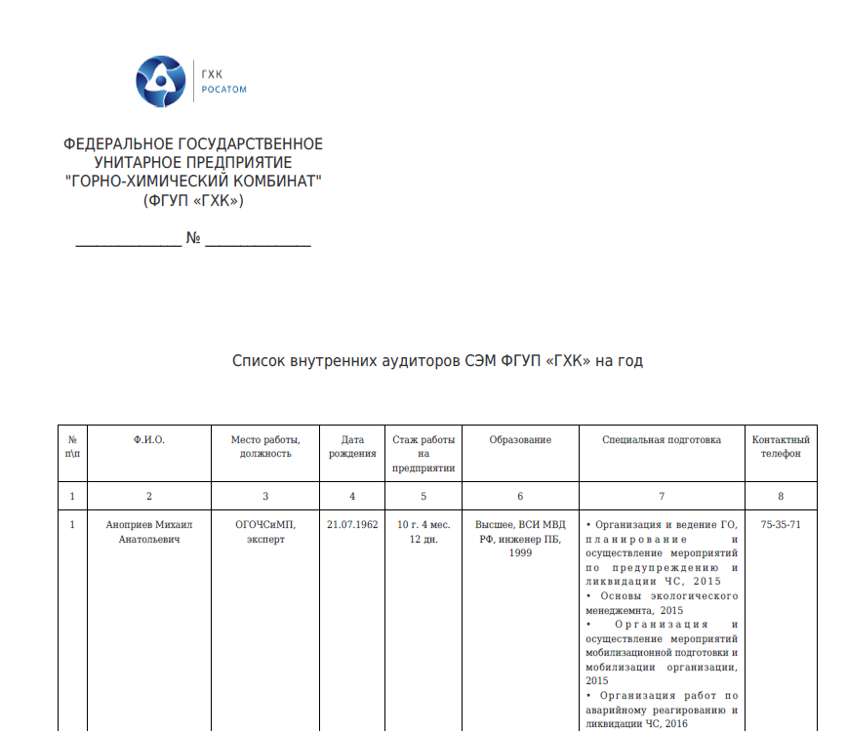

Для выхода из экрана с полученным отчетом необходимо нажать кнопку «На предыдущую страницу», расположенную в левом верхнем углу браузера:

Для выхода на форму работы необходимо в открытом окне нажать на пиктограмму  «Выход», расположенную в левой верхней части экрана.

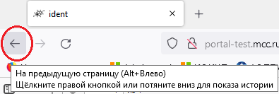

До формирования приказа о составе группы на форме «Годовое планирование аудитов» нужно нажать на кнопку «Документы ЕОСДО» и внести зарегистрированный приказ списка аудиторов.

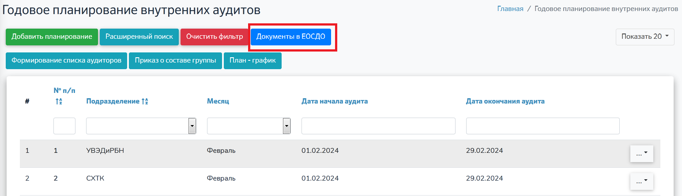

В результате на экране пользователя выводится экран «Документы, зарегистрированные в системе ЕОСДО».

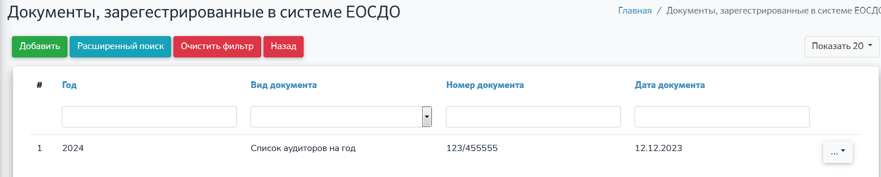

На экране «Документы, зарегистрированные в системе ЕОСДО» в виде списка выводится следующая информация:

* в графе «Год» выводится год;
* в графе «Вид документа» выводится вид зарегистрированного документа;
* в графе «Номер документа» выводится номер зарегистрированного документа;
* в графе «Дата документа» выводится дата зарегистрированного документа.

После регистрации документа в ЕОСДО и внесении его в таблицу «Документы, зарегистрированные в системе ЕОСДО» можно сформировать приказ о составе группы. Для этого на форме «Годовое планирование» нужно нажать кнопку «Приказ о составе группы».

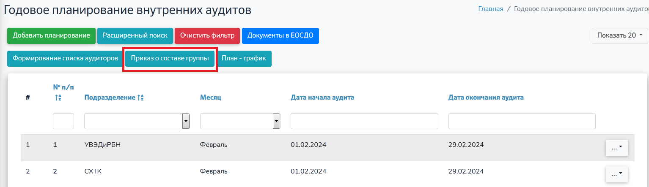

В результате получаем отчет в следующем виде:

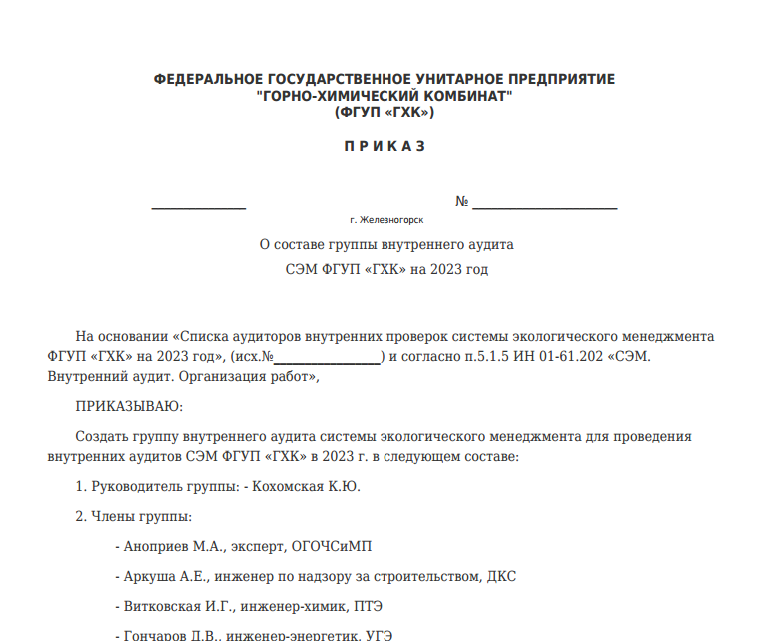

Для выхода из экрана с полученным отчетом необходимо нажать кнопку «На предыдущую страницу», расположенную в левом верхнем углу браузера:

Для выхода на форму работы необходимо в открытом окне нажать на пиктограмму  «Выход», расположенную в левой верхней части экрана.



### Порядок создания записи годового планирования

Для создания нового планирования аудита по подразделению необходимо нажать кнопку «Добавить», расположенную в верхнем левом углу экрана «Годовое планирование аудитов». В результате на экране пользователя выводится экран «Добавить годовое планирование» для ввода информации.

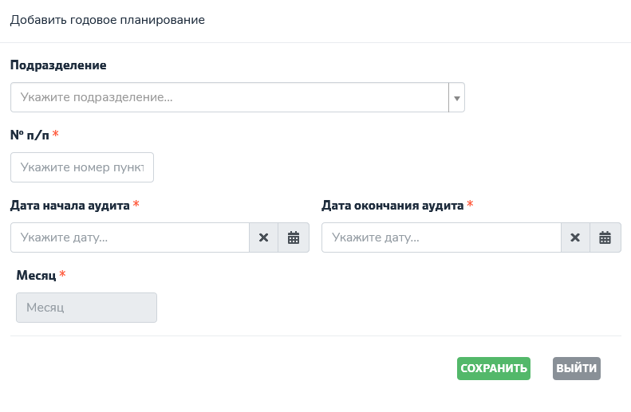

Пользователю необходимо заполнить следующие поля:

* в поле «Подразделение» из выпадающего списка выбрать подразделение. Для выбора пользователю выводится список подразделений, введенные в справочнике «Структура подразделений». Если нужное подразделение в выпадающем списке отсутствует, то необходимо ввести данные по подразделению в справочнике «Структура подразделений»;
* в поле «№ п/п» выводится номер плана по риску в разрезе АС «СЭМ»;
* в поле «Идентификация риска» из выпадающего списка выбрать данные из справочника «Идентификация риска». Поле является обязательным для заполнения;
* в поле «Дата начала аудита» из календаря нужно выбрать дату начала аудита. Поле является обязательным для заполнения;
* в поле «Дата окончания аудита» из календаря нужно выбрать дату окончания аудита. Поле является обязательным для заполнения;
* поле «Месяц» выводится автоматически после введения даты начала аудита;

После заполнения всех полей необходимо нажать кнопку «Сохранить», расположенную в правом нижнем углу экрана. В результате у пользователя выводится экран по отражению информации по всем зарегистрированным рискам.

Если у пользователя нет необходимости сохранять запись, то после нажатия кнопки «Выйти» выводится экран по отражению информации по всем зарегистрированным рискам, причем внесенные изменения не сохраняются.

### Порядок редактирования записи по годовому аудиту

Для редактирования ранее созданного плана по аудиту подразделения в левой части экрана выбрать меню «Редактировать».

В результате на экране пользователя выводится экран «Редактирование аудита».

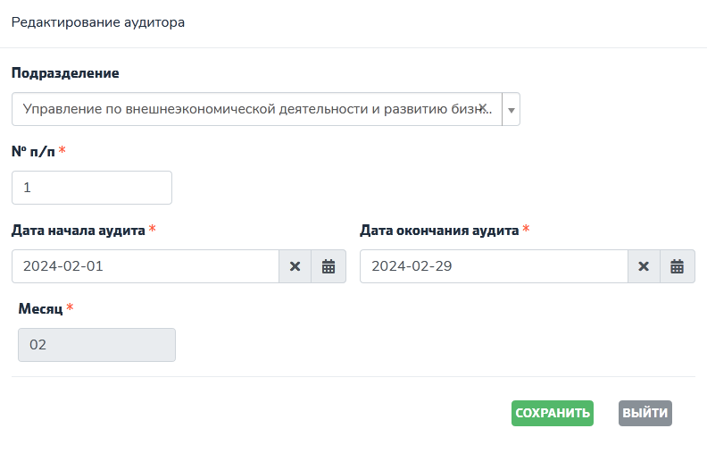

На форме экрана по редактированию отражаются следующие поля для корректировки данных:

* «Подразделение». В данном поле отражается информация по подразделению;
* «№ п/п». В данном поле отражается № пункта плана;
* «Дата начала аудитора». В данном поле отражается дата начала аудита;
* «Дата окончания аудитора». В данном поле отражается дата окончания аудита;
* «Месяц». Поле не редактируемое, автоматически сменяется при редактировании даты начала аудита.

### Порядок добавления и редактирования аудиторов для внутреннего аудитора

Что бы добавить аудиторов в годовое планирование в заданной таблице нужно найти строку, для которой должна быть заведена запись и нажать на значок выпадающего списка , далее выбрать пункт «Добавить аудитора».

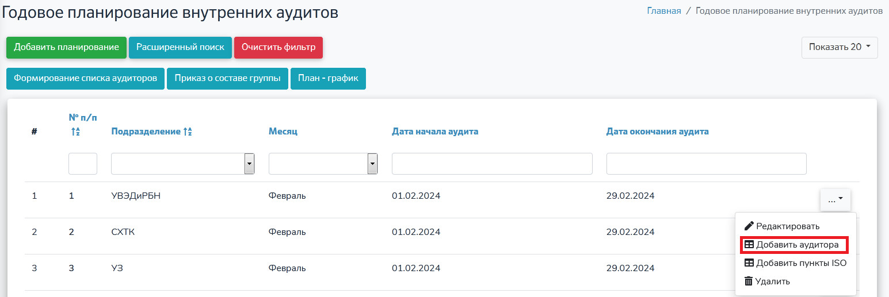

После произведенных действий на экране пользователя в виде списка отразится ранее введенная информация введённого аудитора.

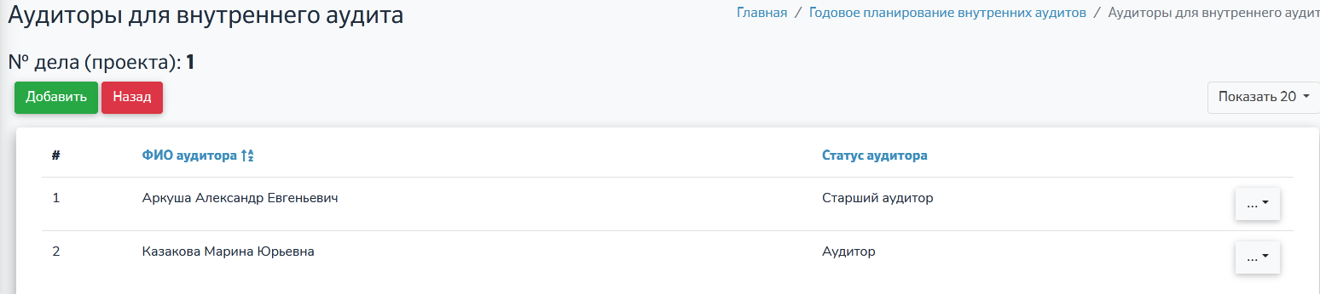

На экране «Аудиторы для внутреннего аудита» выводится следующая информация:

* № дела, для которого заводятся аудиторы;
* в графе «ФИО аудитора» выводится ФИО аудитора;
* В графе «Статус» выводится статус аудитора в данном аудите (Несколько вариантов: Старший аудитор, Аудитор, Технический эксперт, Стажер).

Для более быстрого поиска информации пользователь может воспользоваться наложением фильтра по указанному полю. Порядок наложения фильтра по выбранной графе описан в п. 2.6 «Порядок наложения фильтра для поиска данных» настоящего руководства пользователя. Также для более быстрого поиска информации можно выполнить сортировку информации для выбранной графы в порядке убывания или возрастания. Порядок сортировки информации по выбранной графе описан в п. 2.7 «Порядок сортировки информации в таблице» настоящего руководства пользователя. Для снятия ограничений необходимо нажать кнопку «Очистить фильтр», расположенную в левом верхнем углу экрана.

Для создания записи необходимо нажать кнопку «Добавить», расположенную в верхнем левом углу экрана. В результате на экране пользователя выводится экран «Добавить аудитора» для ввода информации.

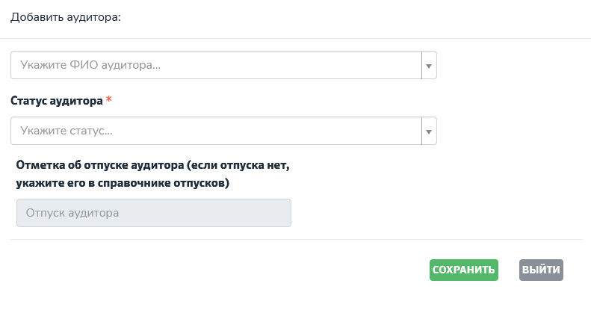

Пользователю необходимо заполнить следующие поля:

* в графе «ФИО аудитора» из выпадающего списка выбрать ФИО аудитора. Список актуальных аудиторов находится в справочнике «Внутренние аудиторы СЭМ»;
* в графе «Статус аудитора» из выпадающего списка выбрать статус аудитора (Старший аудитор, Аудитор, Технический эксперт, Стажёр);
* графа «Отметка об отпуске аудитора» проставляется автоматически в зависимости от того указан ли отпуск у аудитора в справочнике отпусков. Это поле обязательное, оно используется для формирования приказа плана-графика. Если отпуск в справочнике отпусков аудитора не указан, программа не даст сохранить введенные данные. Если отпуск указан, в поле появится надпись «Отпуск указан».

Аудиторов может быть какое угодно количество. Выводиться в план-график они будут с учетом их отпусков.

После заполнения всех полей необходимо нажать кнопку «Сохранить», расположенную в правом нижнем углу экрана. В результате у пользователя выводится экран по отражению информации из выбранного справочника.

Если у пользователя нет необходимости сохранять запись, то после нажатия кнопки «Выйти» выводится экран по отражению информации из выбранного справочника, причем внесенные изменения не сохраняются.

Для редактирования аудитора в таблице «Аудиторы для внутреннего аудита» нужно выбрать строку, в которой будет проводиться редактирование и нажать на значок выпадающего списка , далее выбрать пункт «Редактировать».

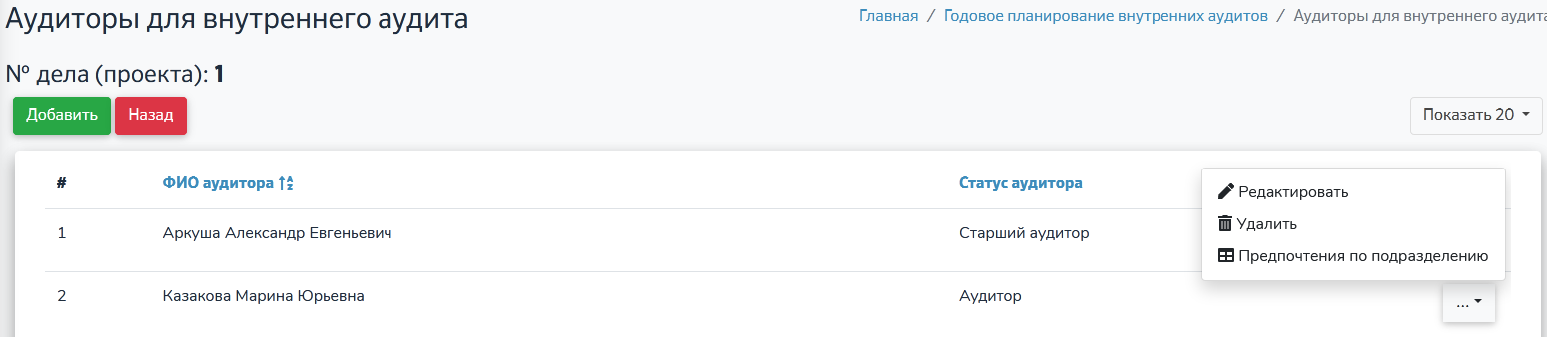

В результате на экране пользователя выводится экран «Редактирование подразделения» для внесения изменений.

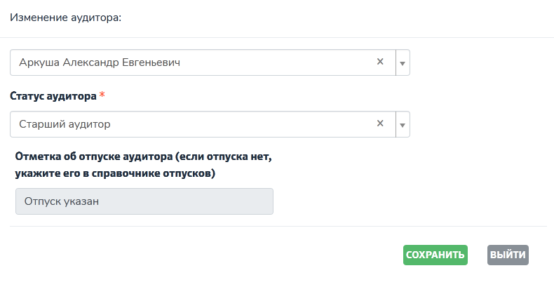

После внесения изменений пользователю необходимо нажать кнопку «Сохранить», расположенную в правом нижнем углу экрана. В результате выводится экран по отражению информации из выбранного справочника.

Если у пользователя нет необходимости сохранять внесенные изменения, то после нажатия кнопки «Выйти» выводится экран по отражению информации из выбранного справочника, причем внесенные изменения не сохраняются.

Для каждого аудитора нужно ввести предпочтения по подразделению. Это обязательная функция, она используется для формирования плана-графика на год. Для того что бы ввести предпочтение по подразделению, нужно выбрать аудитора и нажать на значок выпадающего списка и выбрать меню «Предпочтения по подразделению».

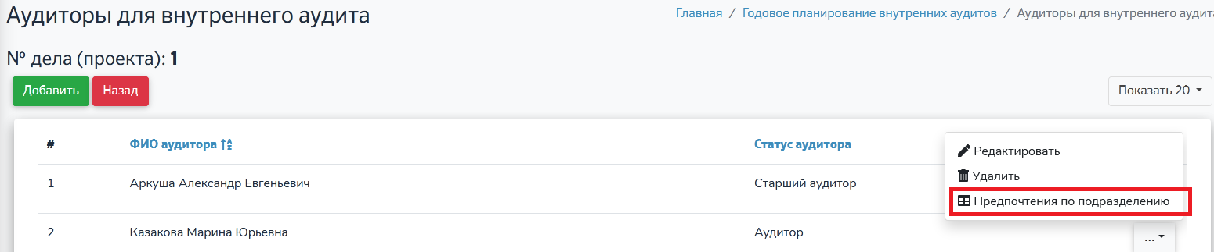

После произведенных действий на экране пользователя в виде списка отразится ранее введенная информация по подразделениям.

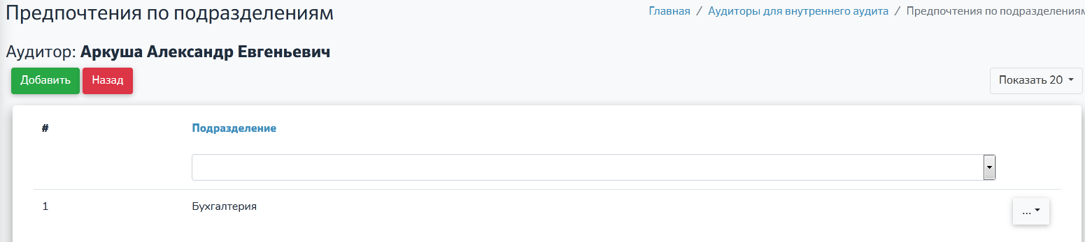

Для создания записи необходимо нажать кнопку «Добавить», расположенную в верхнем левом углу экрана. В результате на экране пользователя выводится экран «Добавить предпочтения по подразделениям» для ввода информации.

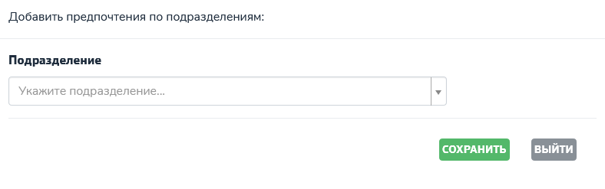

Пользователю необходимо заполнить следующие поля:

* в графе «Подразделение» из выпадающего списка выбрать подразделение. Список подразделений находится в справочнике «Структура подразделений»;

После заполнения всех полей необходимо нажать кнопку «Сохранить», расположенную в правом нижнем углу экрана. В результате у пользователя выводится экран по отражению информации из выбранного справочника.

Если у пользователя нет необходимости сохранять запись, то после нажатия кнопки «Выйти» выводится экран по отражению информации из выбранного справочника, причем внесенные изменения не сохраняются.

Для редактирования аудитора в таблице «Предпочтения по подразделениям» нужно выбрать строку, в которой будет проводиться редактирование, и нажать на значок выпадающего списка , далее выбрать пункт «Редактировать».

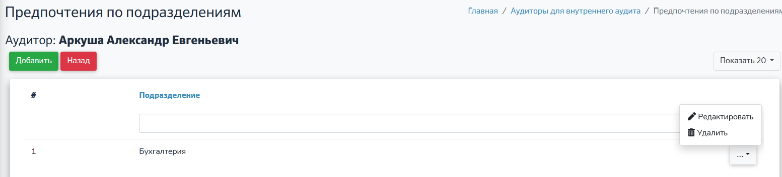

В результате на экране пользователя выводится экран «Редактирование подразделения» для внесения изменений.

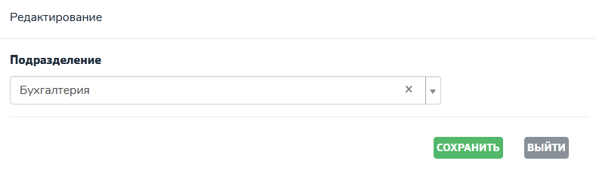

После внесения изменений пользователю необходимо нажать кнопку «Сохранить», расположенную в правом нижнем углу экрана. В результате выводится экран по отражению информации из выбранного справочника.

Если у пользователя нет необходимости сохранять внесенные изменения, то после нажатия кнопки «Выйти» выводится экран по отражению информации из выбранного справочника, причем внесенные изменения не сохраняются.

Для возвращение на вкладку «Годовое планирование внутренних аудитов» нажмите кнопку «Назад».

### Порядок добавления и редактирования пунктов ISO для внутреннего аудитора

Что бы добавить пункты ISO в годовое планирование в заданной таблице нужно найти строку, для которой должна быть заведена запись и нажать на значок выпадающего списка , далее выбрать пункт «Добавить пункты ISO».

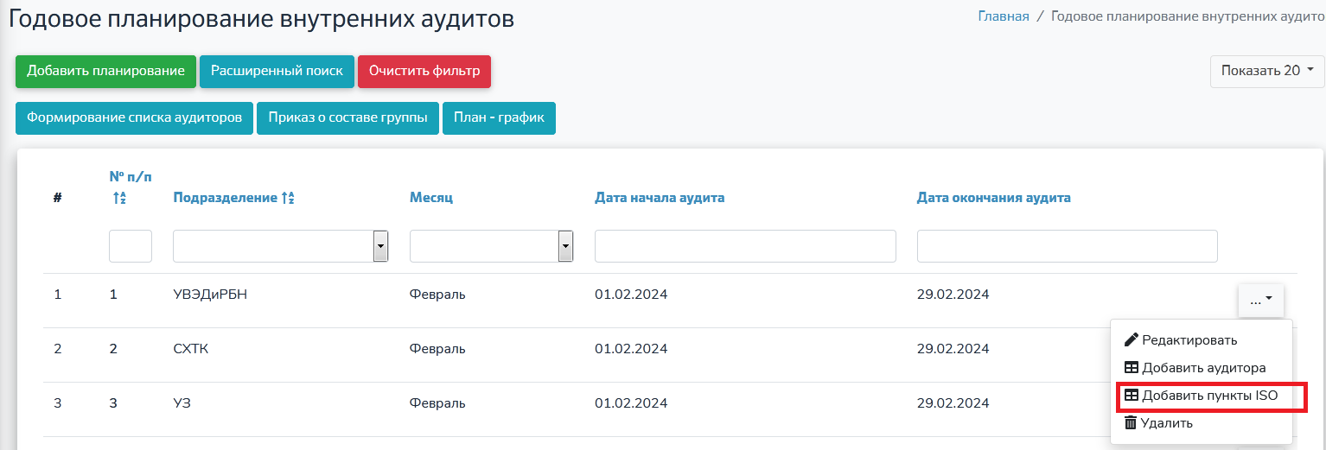

После произведенных действий на экране пользователя в виде списка отразится ранее введенная информация введённого аудитора.

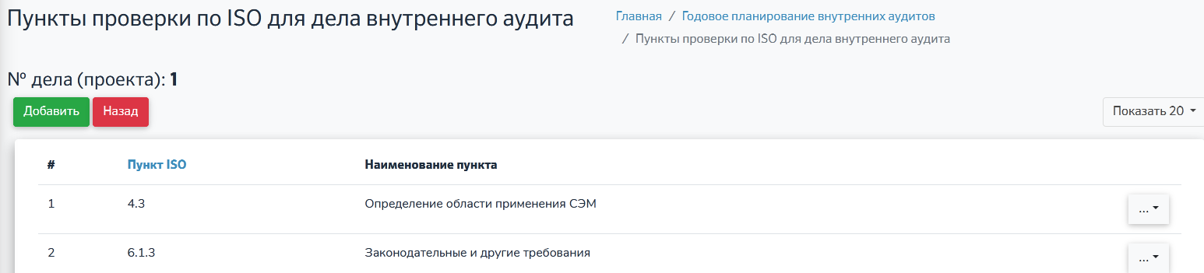

На экране «Пункты проверки ISO для дела внутреннего аудита» выводится следующая информация:

* № дела, для которого заводятся пункты ISO;
* в графе «Пункт ISO» выводится номерной пункт ISO;
* В графе «Наименование пункта» выводится наименование пункта.

Для более быстрого поиска информации пользователь может воспользоваться наложением фильтра по указанному полю. Порядок наложения фильтра по выбранной графе описан в п. 2.6 «Порядок наложения фильтра для поиска данных» настоящего руководства пользователя. Также для более быстрого поиска информации можно выполнить сортировку информации для выбранной графы в порядке убывания или возрастания. Порядок сортировки информации по выбранной графе описан в п. 2.7 «Порядок сортировки информации в таблице» настоящего руководства пользователя. Для снятия ограничений необходимо нажать кнопку «Очистить фильтр», расположенную в левом верхнем углу экрана.

Для создания записи необходимо нажать кнопку «Добавить», расположенную в верхнем левом углу экрана. В результате на экране пользователя выводится экран «Добавить пункт ISO» для ввода информации.

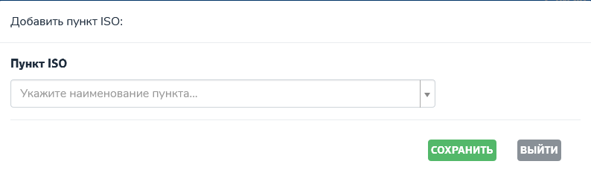

Пользователю необходимо заполнить следующие поля:

* в графе «Пункт ISO» из выпадающего списка выбрать нужный пункт ISO. Список пунктов находится в справочнике «Критерии ISO».

Пунктов может быть какое угодно количество.

После заполнения всех полей необходимо нажать кнопку «Сохранить», расположенную в правом нижнем углу экрана. В результате у пользователя выводится экран по отражению информации из выбранного справочника.

Если у пользователя нет необходимости сохранять запись, то после нажатия кнопки «Выйти» выводится экран по отражению информации из выбранного справочника, причем внесенные изменения не сохраняются.

Для редактирования аудитора в таблице «Пункты проверки ISO для дела внутреннего аудита» нужно выбрать строку, в которой будет проводиться редактирование и нажать на значок выпадающего списка , далее выбрать пункт «Редактировать».

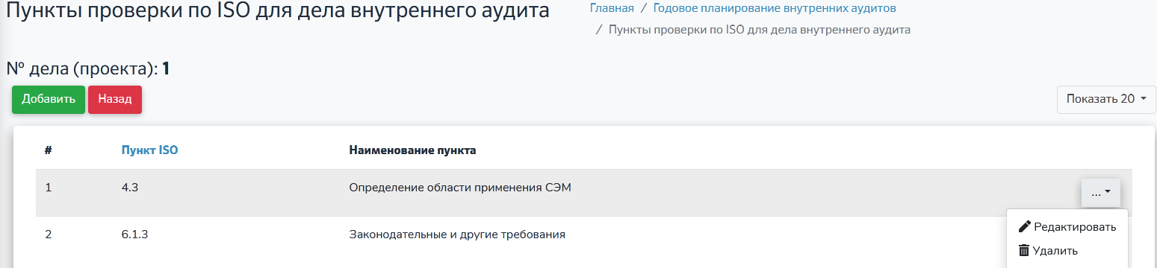

В результате на экране пользователя выводится экран «Изменение пункта ISO» для внесения изменений.

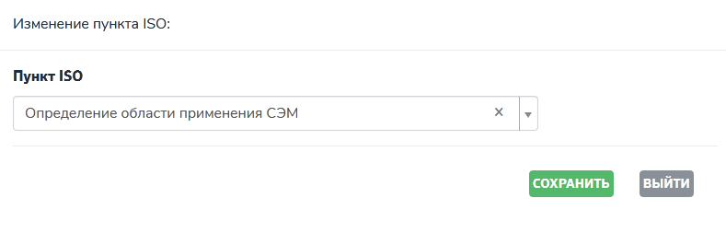

После внесения изменений пользователю необходимо нажать кнопку «Сохранить», расположенную в правом нижнем углу экрана. В результате выводится экран по отражению информации из выбранного справочника.

Если у пользователя нет необходимости сохранять внесенные изменения, то после нажатия кнопки «Выйти» выводится экран по отражению информации из выбранного справочника, причем внесенные изменения не сохраняются.

Для возвращение на вкладку «Годовое планирование внутренних аудитов» нажмите кнопку «Назад».

После внесения всех данных по подразделениям в таблицу «Годовое планирование внутренний аудитов», а так же добавления аудиторов и пунктов ISO для печати годового план-графика нужно нажать на кнопку «План-график».

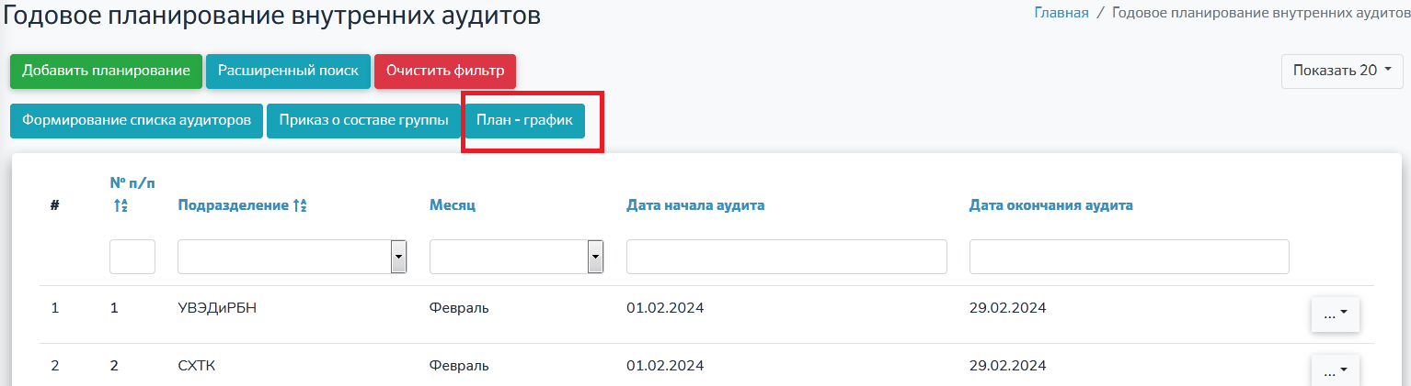

В результате получаем отчет в следующем виде:

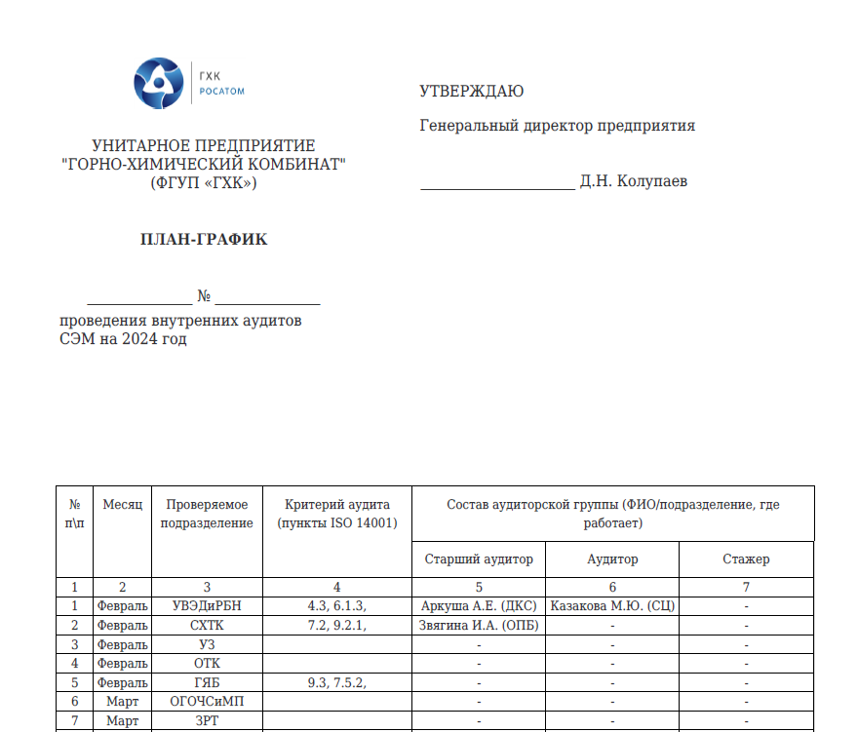

Данные формируются из таблицы «Годовое планирование внутренних аудиторов». Критерии аудита заносятся на основании ввода пунктов в «Добавление пунктов ISO». Состав аудиторской группы вносится на основании ввода аудиторов в «Добавление аудиторов» и справочника отпусков. Если аудитор в указанном месяце в справочнике «Отпусков» числится в отпуске, он выводиться не будет.

Для выхода из экрана с полученным приказом необходимо нажать кнопку «На предыдущую страницу», расположенную в левом верхнем углу браузера:

Для выхода на форму работы необходимо в открытом окне нажать на пиктограмму  «Выход», расположенную в левой верхней части экрана.



## Порядок работы с текущим планированием аудитов

Данный раздел описывает порядок действий при работе с текущим планированием аудитов в подразделениях в автоматизированной системе «Внутренний аудит системы экологического менеджмента (далее - СЭМ):

1. Добавление планирования;
2. Редактирование информации по ранее заведенному планированию;
3. Просмотр информации по ранее заведенному планированию;
4. Уведомление об аудите;
5. Направление на аудит;
6. Заполнение опросного листа.

Для работы с годовым планом в СЭМ необходимо в меню, расположенном в левой части экрана, выбрать пункт «Текущее планирование».

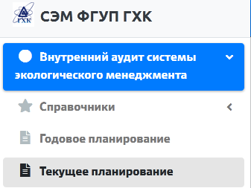

После произведенных действий на экране пользователя в виде списка отразится ранее введенная информация текущего планирования.

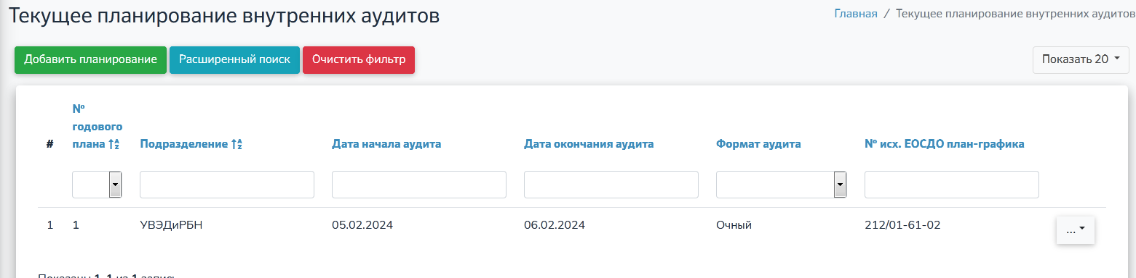

На экране «Текущее планирование внутренних аудитов» выводится следующая информация:

* в графе «№ годового плана» выводится номер пункта из таблицы «Годовое планирование», по которому будет запланировано текущее планирование;
* в графе «Подразделение» выводится краткое наименование подразделения, в котором будет проводится аудит;
* в графе «Дата начала аудита» выводится дата начала проведения аудита;
* в графе «Дата окончания аудита» выводится дата окончания проведения аудита;
* в графе «Формат аудита» выводится формат проведения аудита (очный, заочный, очно-заочный);
* В графе «№ исх. ЕОСДО план-графика» выводится зарегистрированный номер план-графика по подразделению.

Для более быстрого поиска информации пользователь может воспользоваться наложением фильтра по указанному полю. Порядок наложения фильтра по выбранной графе описан в п. 2.6 «Порядок наложения фильтра для поиска данных» настоящего руководства пользователя. Также для более быстрого поиска информации можно выполнить сортировку информации для выбранной графы в порядке убывания или возрастания. Порядок сортировки информации по выбранной графе описан в п. 2.7 «Порядок сортировки информации в таблице» настоящего руководства пользователя. Для снятия ограничений необходимо нажать кнопку «Очистить фильтр», расположенную в левом верхнем углу экрана.

### Порядок создания записи текущего планирования

Для создания нового текущего планирования аудита по подразделению необходимо нажать кнопку «Добавить», расположенную в верхнем левом углу экрана «Текущее планирование аудитов». В результате на экране пользователя выводится экран «Добавить текущее планирование» для ввода информации.

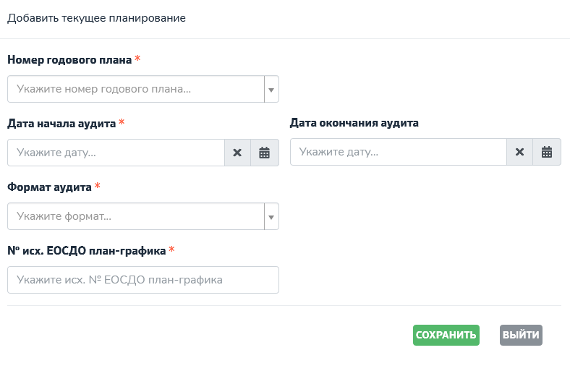

Пользователю необходимо заполнить следующие поля:

* в поле «№ годового плана» из выпадающего списка выбрать номер пункта годового планирования;
* в поле «Подразделение» из выпадающего списка выбрать подразделение. Для выбора пользователю выводится список подразделений, введенные в справочнике «Структура подразделений». Если нужное подразделение в выпадающем списке отсутствует, то необходимо ввести данные по подразделению в справочнике «Структура подразделений»;
* в поле Дата начала аудита» выбрать дату начала проведения текущего аудита;
* в поле «Дата окончания аудита» из календаря нужно выбрать дату окончания аудита.
* в поле «Формат аудита» из выпадающего списка выбрать формат проведения аудита;
* в поле «№ исх. ЕОСДО план-графика» ввести номер зарегистрированного документа.

Все поля являются обязательными для заполнения.

После заполнения всех полей необходимо нажать кнопку «Сохранить», расположенную в правом нижнем углу экрана. В результате у пользователя выводится экран по отражению информации по всем зарегистрированным рискам.

Если у пользователя нет необходимости сохранять запись, то после нажатия кнопки «Выйти» выводится экран по отражению информации по всем зарегистрированным рискам, причем внесенные изменения не сохраняются.

### Порядок редактирования записи по текущему планированию аудита

Для редактирования ранее созданного текущего плана по аудиту подразделения в левой части экрана выбрать меню «Редактировать».

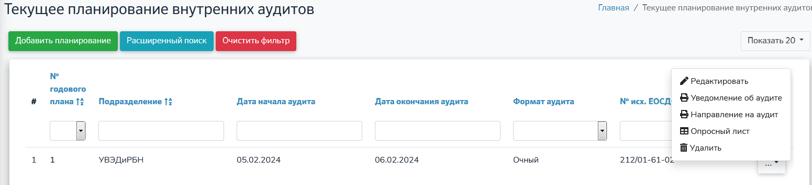

В результате на экране пользователя выводится экран «Редактирование».

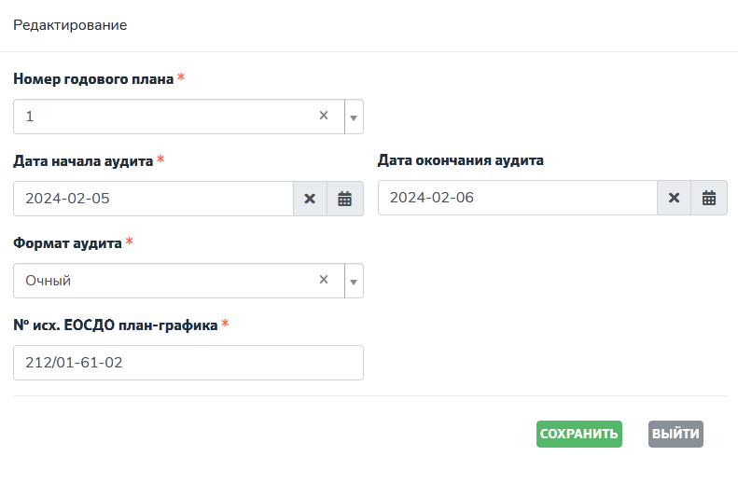

На форме экрана по редактированию отражаются следующие поля для корректировки данных:

* «Номер годового плана». В данном поле корректируется информация по номеру годового плана;
* «Дата начала аудита». В данном поле отражается дата начала аудита;
* «Дата окончания аудита». В данном поле отражается дата окончания аудита;
* «Формат». В данном поле отображается формат проведения текущего аудита;
* «№ исх. ЕОСДО план-графика». Отображается зарегистрированный № ЕОСДО.

После внесения всех данных по подразделениям в таблицу «Текущее планирование внутренних аудитов» для отправки уведомления об аудите в подразделение нужно в выпадающем списке выбрать пункт «Уведомление об аудите».

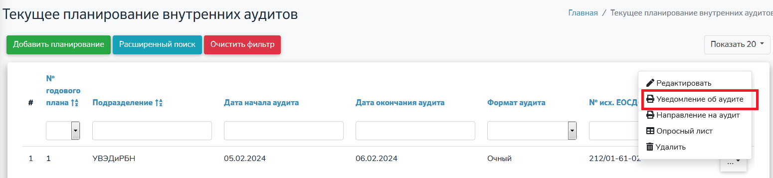

В результате получаем отчет в следующем виде:

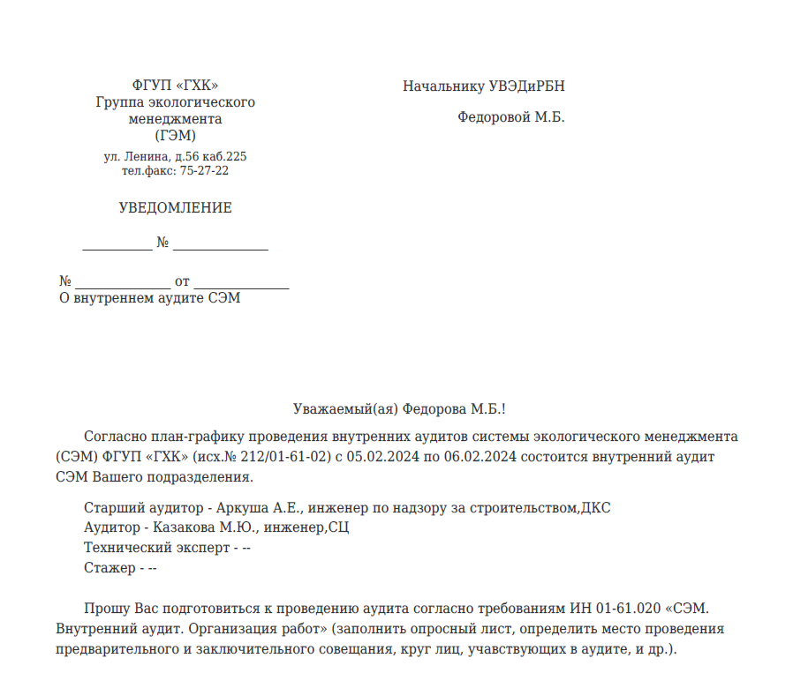

Данные формируются из таблицы «Годовое планирование внутренних аудитов» и «Текущее планирование внутренних аудитов». Состав аудиторской группы выводится на основании ввода аудиторов в «Годовое планирование». Если не указаны фамилии и вместо них стоит знак «--», значит аудиторы не внесены в годовое планирование.

Для направления на аудит в подразделение нужно в выпадающем списке выбрать пункт «Направление на аудит».

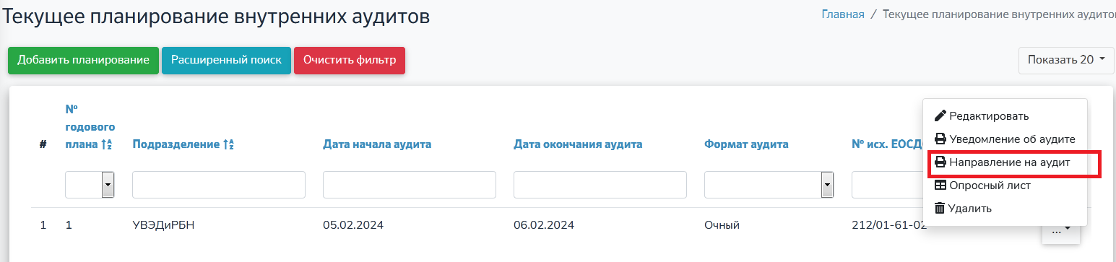

В результате получаем отчет в следующем виде:

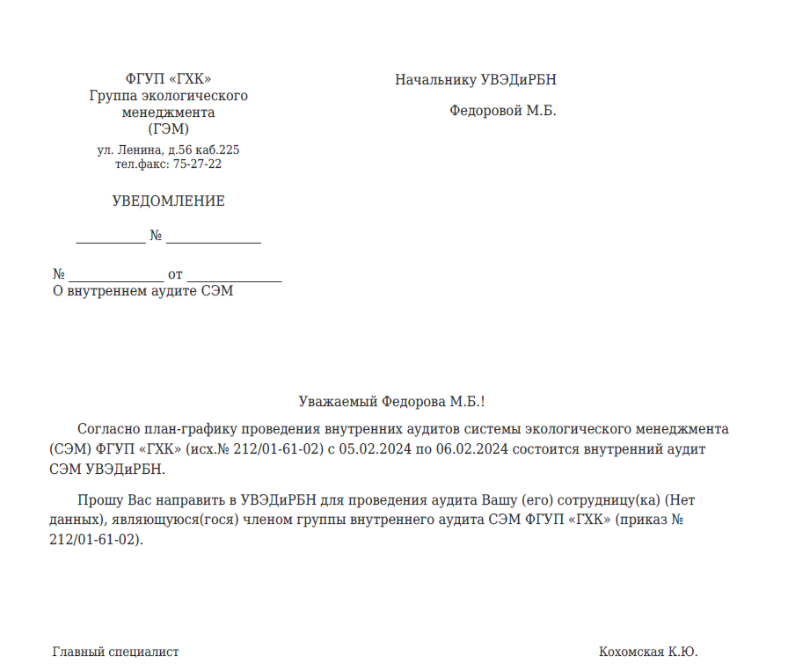

Данные формируются из таблицы «Годовое планирование внутренних аудитов» и «Текущее планирование внутренних аудитов». Если не указаны фамилии и вместо них выводится надпись «нет данных», значит не занесены данные в справочник.

Для выхода из экрана с полученным приказом необходимо нажать кнопку «На предыдущую страницу», расположенную в левом верхнем углу браузера:

Для выхода на форму работы необходимо в открытом окне нажать на пиктограмму  «Выход», расположенную в левой верхней части экрана.



### Порядок оформления опросного листа

Данный пункт описывает порядок оформления и печати опросного листа.

Для формирования опросного листа в разделе «Текущее планирование» нужно выбрать нужный пункт текущего планирования и нажать на значок выпадающего списка , далее выбрать пункт «Опросный лист».

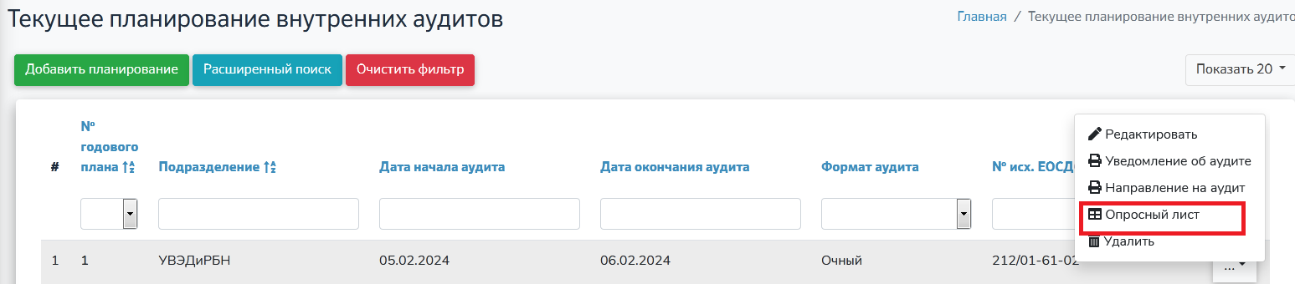

После произведенных действий на экране пользователя в виде списка отразится ранее введенная информация текущего планирования.

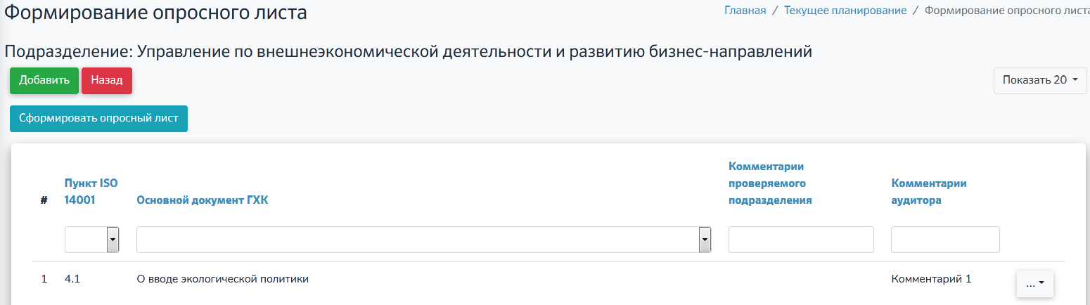

На экране «Формирование опросного листа» выводится следующая информация:

* в графе «Пункт ISO» выводится пункт ISO из справочника пунктов;
* в графе «Основной документ ГХК» выводится документ;
* в графе «Комментарии проверяемого подразделения» выводится комментарий проверяемого подразделения;
* в графе «Комментарий аудитора» выводится комментарий аудитора.

Для более быстрого поиска информации пользователь может воспользоваться наложением фильтра по указанному полю. Порядок наложения фильтра по выбранной графе описан в п. 2.6 «Порядок наложения фильтра для поиска данных» настоящего руководства пользователя. Также для более быстрого поиска информации можно выполнить сортировку информации для выбранной графы в порядке убывания или возрастания. Порядок сортировки информации по выбранной графе описан в п. 2.7 «Порядок сортировки информации в таблице» настоящего руководства пользователя. Для снятия ограничений необходимо нажать кнопку «Очистить фильтр», расположенную в левом верхнем углу экрана.

### Порядок создания записи в опросном листе

Для создания новой строки необходимо нажать кнопку «Добавить», расположенную в верхнем левом углу экрана «Текущее планирование аудитов». В результате на экране пользователя выводится экран «Добавить» для ввода информации.

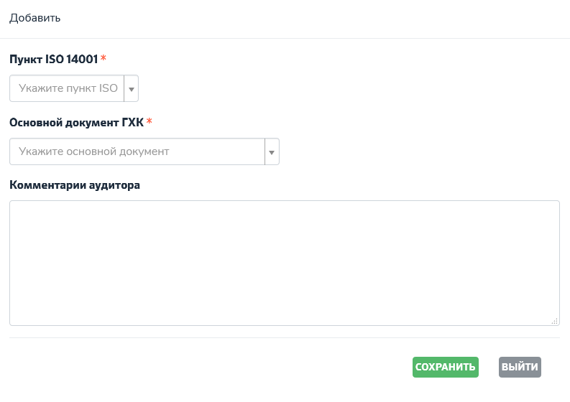

Пользователю необходимо заполнить следующие поля:

* в поле «Пункт ISO» из выпадающего списка выбрать номер пункта ISO;
* в поле «Основной документ ГХК» из выпадающего списка выбрать документ;
* в поле «Комментарий аудитора» аудит добавляет комментарий.

После заполнения всех полей необходимо нажать кнопку «Сохранить», расположенную в правом нижнем углу экрана. В результате у пользователя выводится экран по отражению информации по всем зарегистрированным рискам.

Если у пользователя нет необходимости сохранять запись, то после нажатия кнопки «Выйти» выводится экран по отражению информации по всем зарегистрированным рискам, причем внесенные изменения не сохраняются.

### Порядок редактирования записи в опросном листе

Для редактирования ранее созданного опросного листа в левой части экрана выбрать меню «Редактировать».

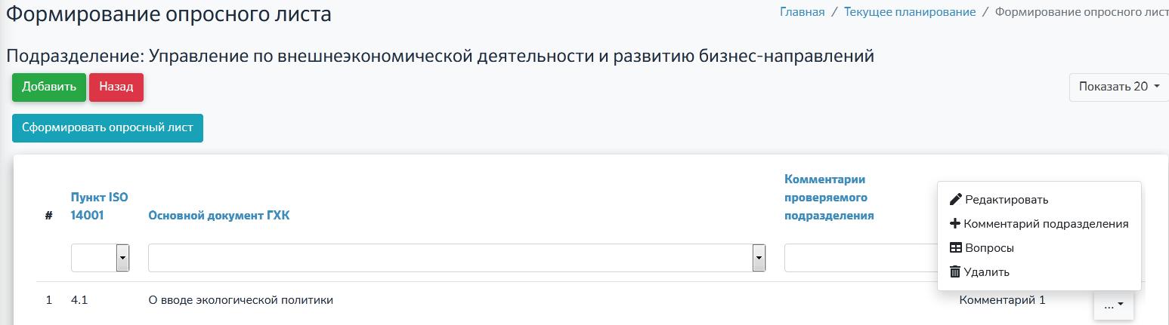

В результате на экране пользователя выводится экран «Редактирование пункта опросного листа».

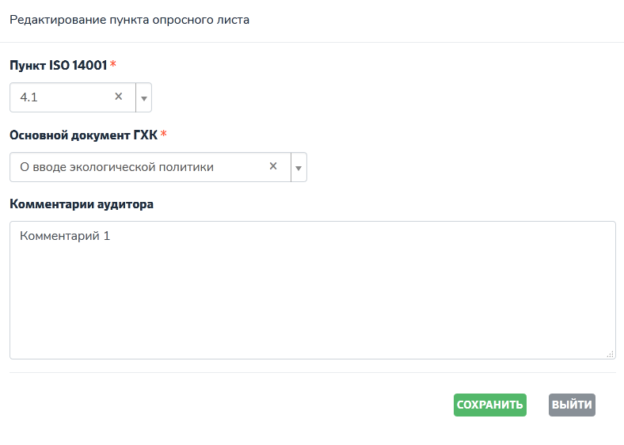

На форме экрана по редактированию отражаются следующие поля для корректировки данных:

* «Пункт ISO». В данном поле корректируется информация по пункту ISO;
* «Основной документ ГХК». В данном поле отражается документ;
* «Комментарий аудитора». В данном поле отражается дата окончания аудита.

После заполнения всех полей необходимо нажать кнопку «Сохранить», расположенную в правом нижнем углу экрана. В результате у пользователя выводится экран по отражению информации по всем зарегистрированным рискам.

Если у пользователя нет необходимости сохранять запись, то после нажатия кнопки «Выйти» выводится экран по отражению информации по всем зарегистрированным рискам, причем внесенные изменения не сохраняются.

### Порядок комментария подразделения в опросном листе

Для добавления комментария подразделением необходимо в выпадающем списке выбрать пункт «Комментарий подразделения».

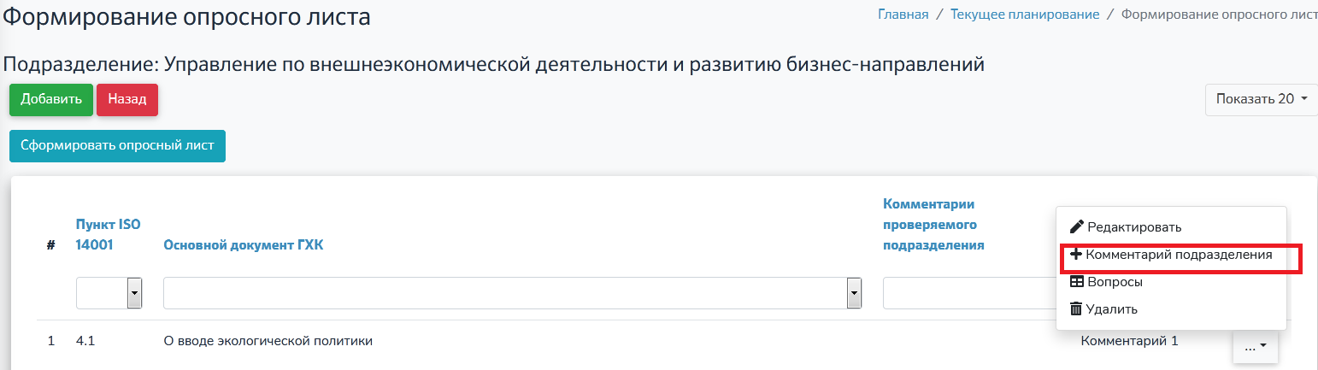

После произведенных действий на экране пользователя откроется модальное окно для комментариев подразделения.

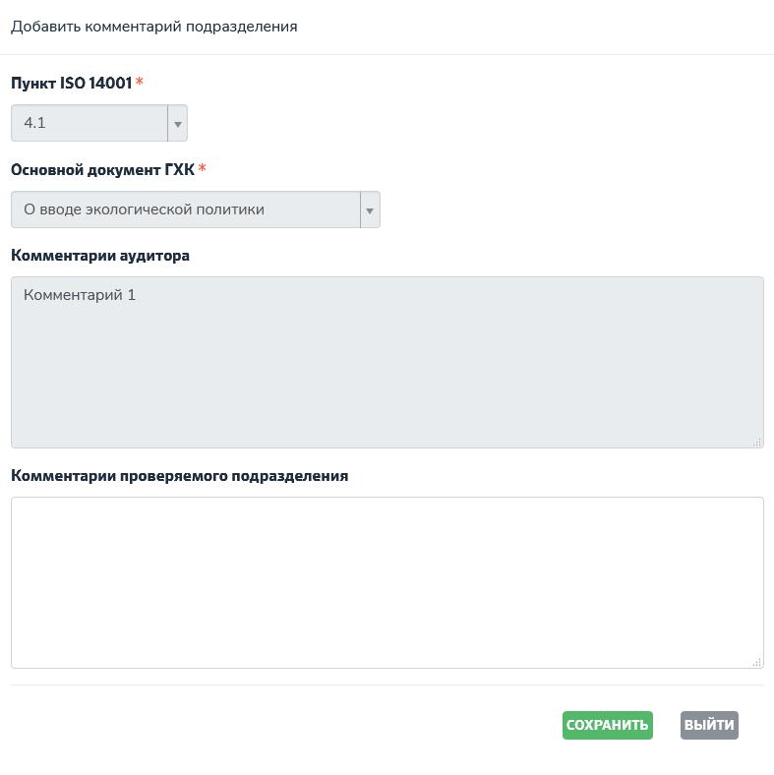

На форме экрана по редактированию отражаются следующие поля для корректировки данных:

* «Пункт ISO». Данное поле не редактируется;
* «Основной документ ГХК». Данное поле не корректируется;
* «Комментарий аудитора». Данное поле не корректируется;
* В графу «Комментарий проверяемого подразделения» вносится комментарий подразделения.

После заполнения всех полей необходимо нажать кнопку «Сохранить», расположенную в правом нижнем углу экрана. В результате у пользователя выводится экран по отражению информации по всем зарегистрированным рискам.

Если у пользователя нет необходимости сохранять запись, то после нажатия кнопки «Выйти» выводится экран по отражению информации по всем зарегистрированным рискам, причем внесенные изменения не сохраняются.

### Порядок оформления вопросов

После ввода всех полей в таблицу «Формирование опросного листа» нужно ввести вопросы в опросный лист. Для добавления вопросов в опросный лист вопросов в заданной таблице нужно найти строку, для которой должна быть заведена запись и нажать на значок выпадающего списка , далее выбрать пункт «Вопросы».

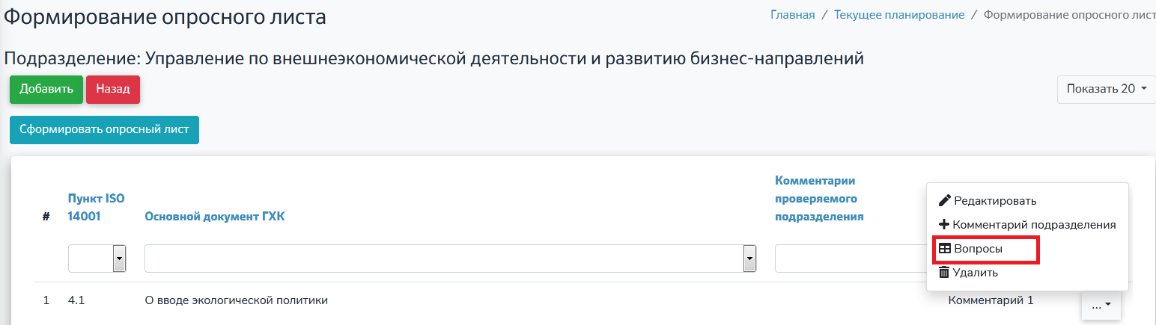

После произведенных действий на экране пользователя в виде списка отразится ранее введенная информация введённого аудитора.

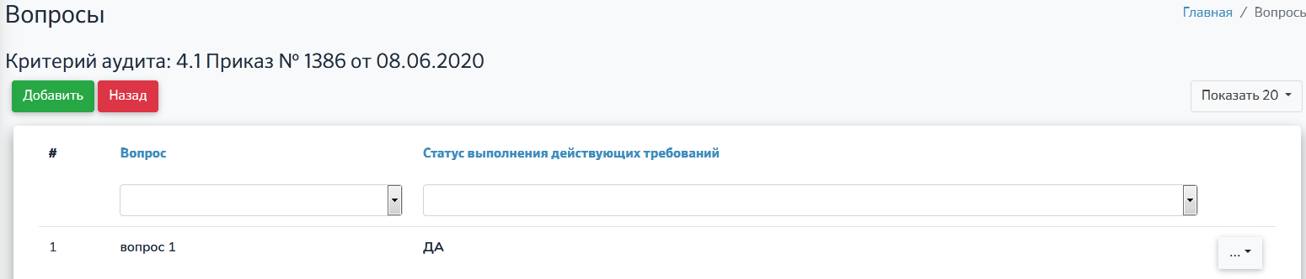

На экране «Вопросы» выводится следующая информация:

* в графе «Вопрос» выводится вопрос;
* в графе «Статус выполнения действующих требований» выводится статус выполнения.

Для создания новой строки необходимо нажать кнопку «Добавить», расположенную в верхнем левом углу экрана «Вопросы». В результате на экране пользователя выводится экран «Добавить» для ввода информации.

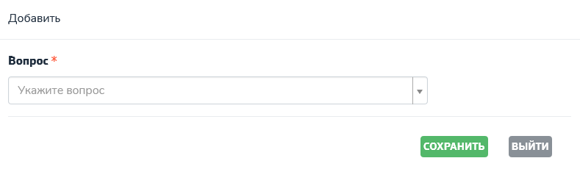

Пользователю необходимо заполнить следующие поля:

* в поле «Вопрос» из выпадающего списка выбрать вопрос.

После заполнения всех полей необходимо нажать кнопку «Сохранить», расположенную в правом нижнем углу экрана. В результате у пользователя выводится экран по отражению информации по всем зарегистрированным рискам.

Если у пользователя нет необходимости сохранять запись, то после нажатия кнопки «Выйти» выводится экран по отражению информации по всем зарегистрированным рискам, причем внесенные изменения не сохраняются.

Для редактирования вопроса в левой части экрана выбрать меню «Редактировать».

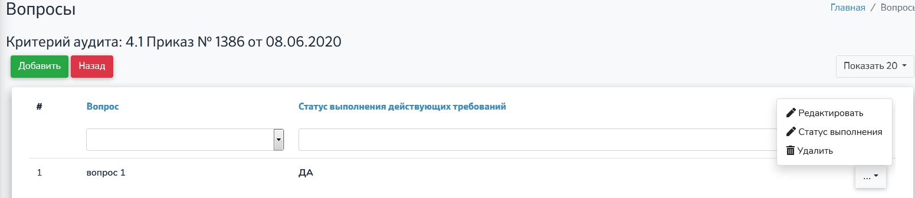

В результате на экране пользователя выводится экран «Редактирование».

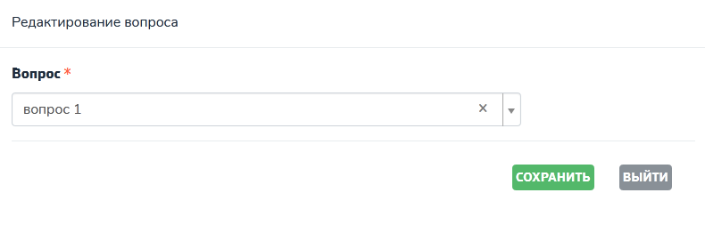

На форме экрана по редактированию отражаются следующие поля для корректировки данных:

* «Вопрос». Из выпадающего списка выбрать вопрос.

После внесения вопроса проставляется статус выполнения. Для этого в заданной таблице нужно найти строку, для которой должен быть изменен статус и нажать на значок выпадающего списка , далее выбрать пункт «Статус выполнения».

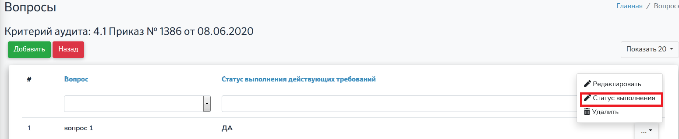

После произведенных действий на экране пользователя отобразится модальное окно для изменения статуса.

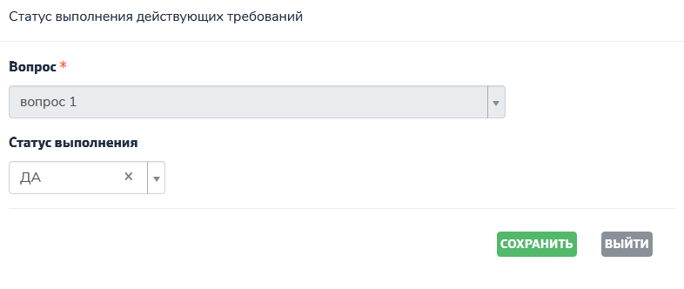

На экране «Статус выполнения действующих требований» выводится следующая информация:

* в графе «Вопрос» выводится вопрос, строка не редактируется;
* в графе «Статус выполнения» меняется статус выполнения.

После заполнения всех полей необходимо нажать кнопку «Сохранить», расположенную в правом нижнем углу экрана. В результате у пользователя выводится экран по отражению информации по всем зарегистрированным рискам.

Если у пользователя нет необходимости сохранять запись, то после нажатия кнопки «Выйти» выводится экран по отражению информации по всем зарегистрированным рискам, причем внесенные изменения не сохраняются.

### Печать опросного листа

После ввода всех полей в таблицу «Формирование опросного листа» и «Вопросы», ввода комментариев подразделения нужно сформировать документ для печати. Для этого на форме «Формирование опросного листа» нужно нажать на кнопку «Сформировать опросный лист».

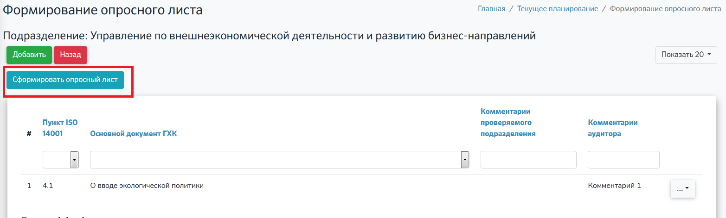

В результате получаем отчет в следующем виде:

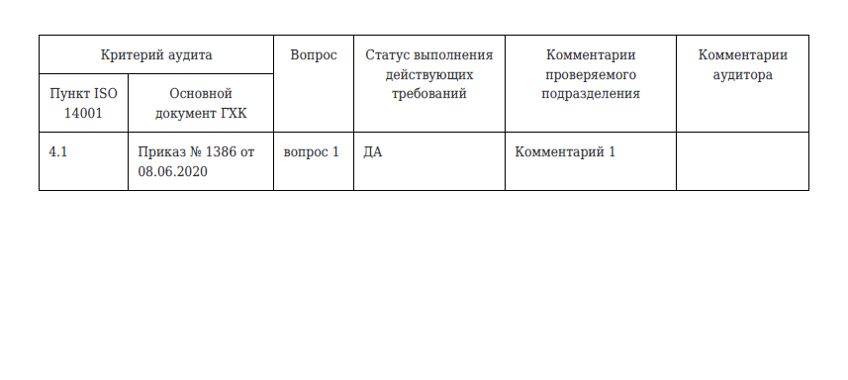

Для выхода из экрана с полученным отчетом необходимо нажать кнопку «На предыдущую страницу», расположенную в левом верхнем углу браузера:

Для выхода на форму работы необходимо в открытом окне нажать на пиктограмму  «Выход», расположенную в левой верхней части экрана.



## Порядок работы с оформлением результатов аудита

Данный раздел описывает порядок действий при работе с оформлением результатов аудита в подразделениях в автоматизированной системе «Внутренний аудит системы экологического менеджмента (далее - СЭМ):

1. Добавление результатов;
2. Редактирование результатов;
3. Просмотр информации по результатам;
4. Добавление содержания несоответствий;
5. Добавление предложений;
6. Печать отчета по аудиту;
7. Добавление номера ЕОСДО;

Для работы с оформлением результатов аудита необходимо в меню, расположенном в левой части экрана, выбрать пункт «Оформление результатов аудита».

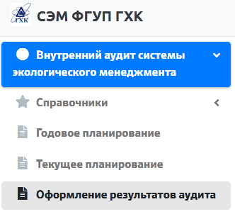

После произведенных действий на экране пользователя в виде списка отразится ранее введенная информация по оформлению отчета по внутреннему аудиту.

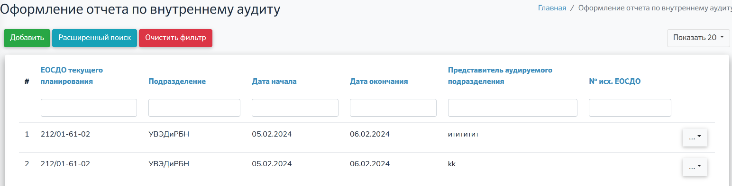

На экране «Оформление отчета по внутреннему аудиту» выводится следующая информация:

* в графе ЕОСДО текущее планирование» выводится номер ЕОСДО из таблицы «Текущее планирование»;
* в графе «Подразделение» выводится краткое наименование подразделения;
* в графе «Дата начала» выводится дата начала проведения аудита;
* в графе «Дата окончания» выводится дата окончания проведения аудита;
* в графе «Представитель аэрируемого подразделения» выводится представитель;
* В графе «№ исх. ЕОСДО» выводится зарегистрированный номер отчета.

Для более быстрого поиска информации пользователь может воспользоваться наложением фильтра по указанному полю. Порядок наложения фильтра по выбранной графе описан в п. 2.6 «Порядок наложения фильтра для поиска данных» настоящего руководства пользователя. Также для более быстрого поиска информации можно выполнить сортировку информации для выбранной графы в порядке убывания или возрастания. Порядок сортировки информации по выбранной графе описан в п. 2.7 «Порядок сортировки информации в таблице» настоящего руководства пользователя. Для снятия ограничений необходимо нажать кнопку «Очистить фильтр», расположенную в левом верхнем углу экрана.

### Порядок создания записи для оформления отчета аудита

Для создания новой записи для отчета по аудиту по подразделению необходимо нажать кнопку «Добавить», расположенную в верхнем левом углу экрана «Оформление отчета по аудиту». В результате на экране пользователя выводится экран «Добавить отчет по внутреннему аудиту» для ввода информации.

В модальном окне расположены три вкладки для заполнения. Пользователю необходимо заполнить следующие:

Общие сведения:

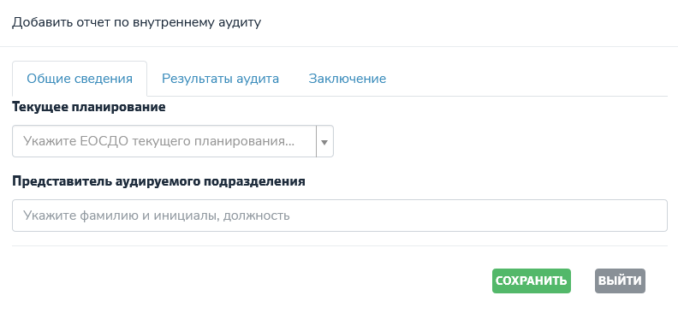

* в поле «Текущее планирование» из выпадающего списка выбрать номер ЕОСДО;
* в поле «Представитель аэрируемого подразделения» вводится представитель;

Результаты аудита:

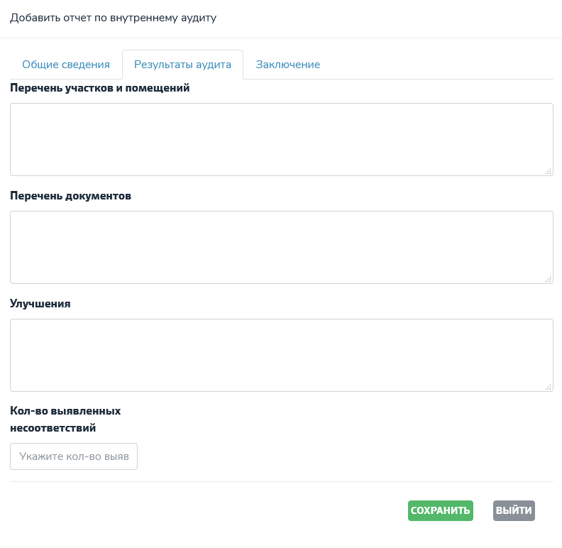

* в поле «Перечень участков и помещений» ввести перечень участков и помещений;
* в поле «Перечень документов» ввести перечень документов;
* в поле «Улучшения» ввести улучшения.

Заключение:

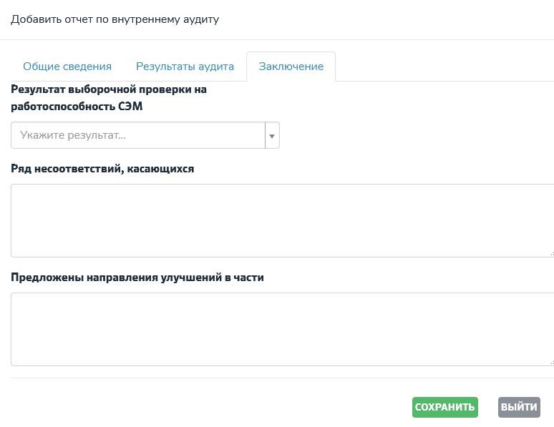

* в поле «Результат выборочной проверки на работоспособность СЭМ» из выпадающего списка выбрать результат;
* в поле «Ряд несоответствий, касающихся» ввести значения;
* в поле «Предложены направления улучшений в части» ввести значения.

После заполнения всех полей необходимо нажать кнопку «Сохранить», расположенную в правом нижнем углу экрана. В результате у пользователя выводится экран по отражению информации по всем зарегистрированным рискам.

Если у пользователя нет необходимости сохранять запись, то после нажатия кнопки «Выйти» выводится экран по отражению информации по всем зарегистрированным рискам, причем внесенные изменения не сохраняются.

### Порядок редактирования записи по аудиту

Для редактирования ранее созданного отчета по внутреннему аудиту подразделения в левой части экрана выбрать меню «Редактировать».

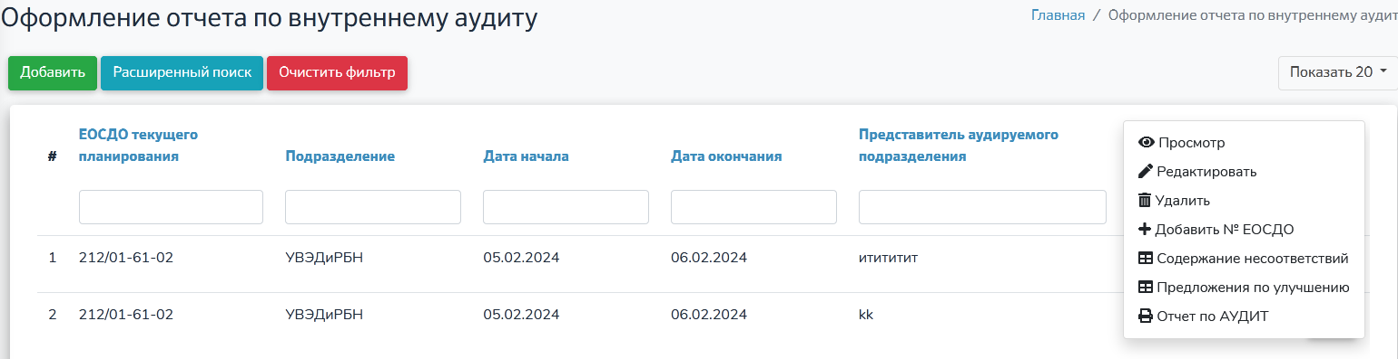

В результате на экране пользователя выводится экран «Редактирование».

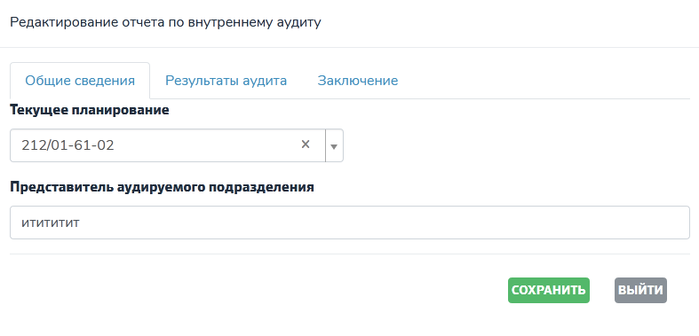

На форме экрана по редактированию отражаются следующие поля для корректировки данных:

* Текущее планирование;
* Представитель аэрируемого подразделения;
* Перечень участков и помещений;
* Перечень документов;
* Улучшения;
* Результат выборочной проверки на работоспособность СЭМ;
* Ряд несоответствий, касающихся;
* Предложены направления улучшений в части.

После внесения всех данных по подразделениям в таблицу «Отчет по внутреннему аудиту» нужно внести содержание несоответствий и предложение по улучшению.

### Порядок работы с предложениями

Для ввода предложений по улучшению после внесения нового отчета нужно нажать на значок выпадающего списка , далее выбрать пункт «Предложения по улучшению».

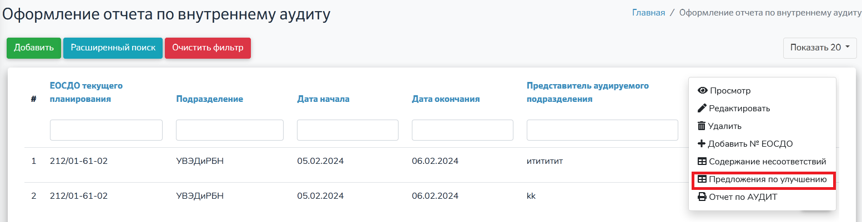

После произведенных действий на экране пользователя в виде списка отразится ранее введенная информация по оформлению отчета.

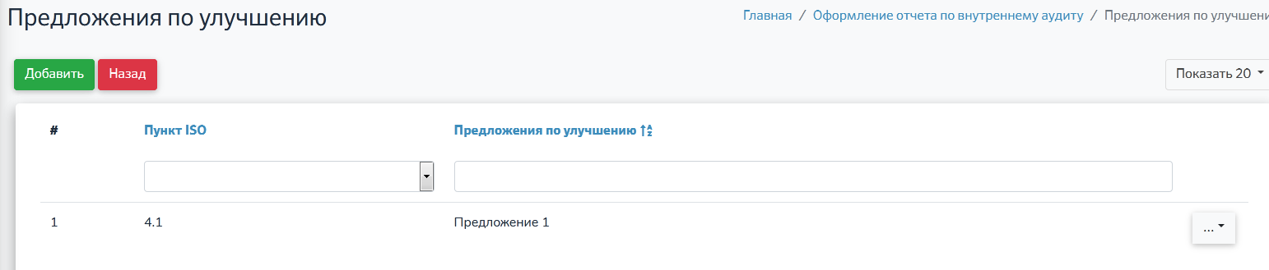

На экране «Предложение по улучшению» выводится следующая информация:

* в графе «Пункт ISO» выводится пункт ISO;
* в графе «Предложение по улучшению» выводится содержание предложений.

Для более быстрого поиска информации пользователь может воспользоваться наложением фильтра по указанному полю. Порядок наложения фильтра по выбранной графе описан в п. 2.6 «Порядок наложения фильтра для поиска данных» настоящего руководства пользователя. Также для более быстрого поиска информации можно выполнить сортировку информации для выбранной графы в порядке убывания или возрастания. Порядок сортировки информации по выбранной графе описан в п. 2.7 «Порядок сортировки информации в таблице» настоящего руководства пользователя. Для снятия ограничений необходимо нажать кнопку «Очистить фильтр», расположенную в левом верхнем углу экрана.

### Порядок создания новой записи для предложения

Для создания нового записи необходимо нажать кнопку «Добавить», расположенную в верхнем левом углу экрана «Предложения по улучшению». В результате на экране пользователя выводится экран «Добавить» для ввода информации.

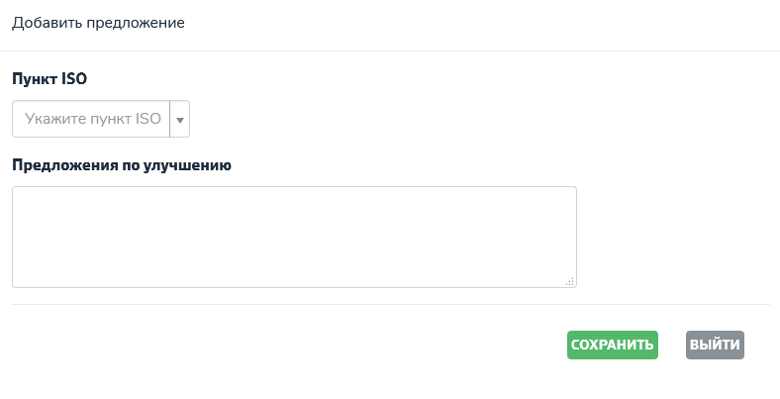

Пользователю необходимо заполнить следующие поля:

* в поле «Пункт ISO» из выпадающего списка выбрать номер пункта ISO;
* в поле «Предложение по улучшению» ввести предложение.

После заполнения всех полей необходимо нажать кнопку «Сохранить», расположенную в правом нижнем углу экрана. В результате у пользователя выводится экран по отражению информации по всем зарегистрированным рискам.

Если у пользователя нет необходимости сохранять запись, то после нажатия кнопки «Выйти» выводится экран по отражению информации по всем зарегистрированным рискам, причем внесенные изменения не сохраняются.

### Порядок редактирования предложений

Для редактирования ранее созданного предложения в левой части экрана выбрать меню «Редактировать».

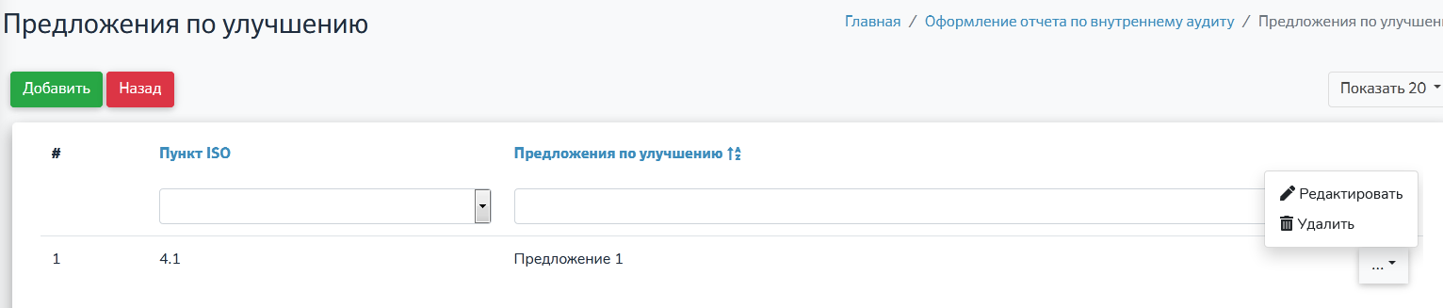

В результате на экране пользователя выводится экран «Изменение предложения».

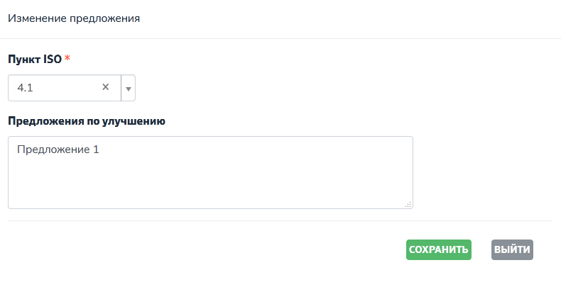

На форме экрана по редактированию отражаются следующие поля для корректировки данных:

* «Пункт ISO». В данном поле корректируется информация по пункту ISO;
* «Предложения по улучшению». В данном корректируется несоответствие;

После заполнения всех полей необходимо нажать кнопку «Сохранить», расположенную в правом нижнем углу экрана. В результате у пользователя выводится экран по отражению информации по всем зарегистрированным рискам.

Если у пользователя нет необходимости сохранять запись, то после нажатия кнопки «Выйти» выводится экран по отражению информации по всем зарегистрированным рискам, причем внесенные изменения не сохраняются.

### Порядок создания записи для содержания несоответствий

Для создания новой записи необходимо нажать кнопку «Добавить», расположенную в верхнем левом углу экрана «Содержание несоответствий». В результате на экране пользователя выводится экран «Добавить» для ввода информации.

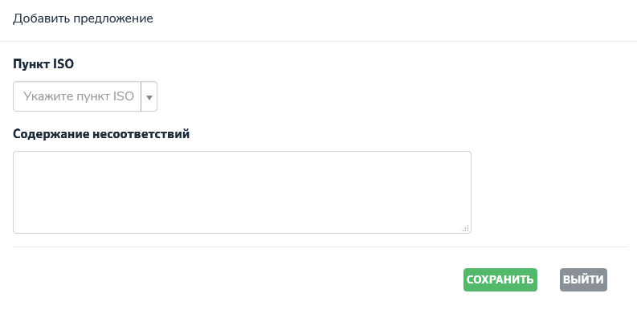

Пользователю необходимо заполнить следующие поля:

* в поле «Пункт ISO» из выпадающего списка выбрать номер пункта ISO;
* в поле «Содержание несоответствий» внести несоответствие.

После заполнения всех полей необходимо нажать кнопку «Сохранить», расположенную в правом нижнем углу экрана. В результате у пользователя выводится экран по отражению информации по всем зарегистрированным рискам.

Если у пользователя нет необходимости сохранять запись, то после нажатия кнопки «Выйти» выводится экран по отражению информации по всем зарегистрированным рискам, причем внесенные изменения не сохраняются.

### Порядок редактирования записи для содержания несоответствий

Для редактирования ранее созданного несоответствия в левой части экрана выбрать меню «Редактировать».

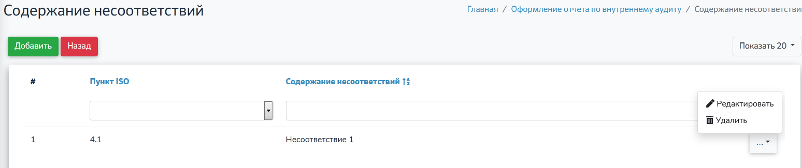

В результате на экране пользователя выводится экран «Изменение предложения».

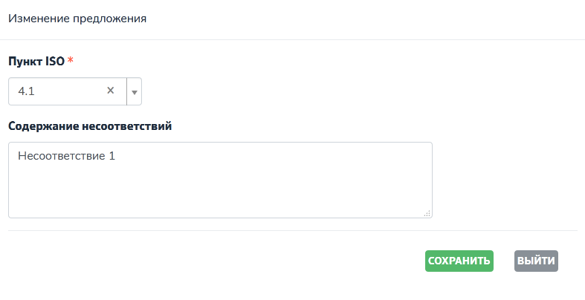

На форме экрана по редактированию отражаются следующие поля для корректировки данных:

* «Пункт ISO». В данном поле корректируется информация по пункту ISO;
* «Содержание несоответствий». В данном корректируется несоответствие;

После заполнения всех полей необходимо нажать кнопку «Сохранить», расположенную в правом нижнем углу экрана. В результате у пользователя выводится экран по отражению информации по всем зарегистрированным рискам.

Если у пользователя нет необходимости сохранять запись, то после нажатия кнопки «Выйти» выводится экран по отражению информации по всем зарегистрированным рискам, причем внесенные изменения не сохраняются.

### Порядок формирования отчета по АУДИТ

Данные формируются из таблиц «Оформление отчета по аудиту», «Содержание несоответствий» и «Предложение по улучшению». Если данные каких-либо таблиц не указаны – отчет выйдет с пустыми строками.

После ввода всех полей на форме «Оформление отчета по внутреннему аудиту» нужно выбрать строку, по которому будет формироваться отчет, в выпадающем списке нажать на кнопку «Отчет по АУДИТ»

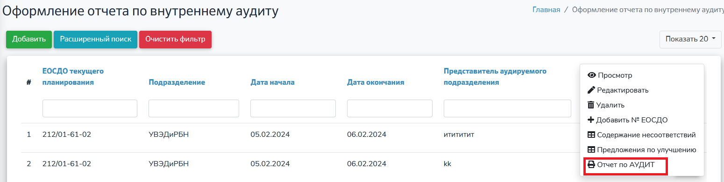

В результате получаем отчет в следующем виде:

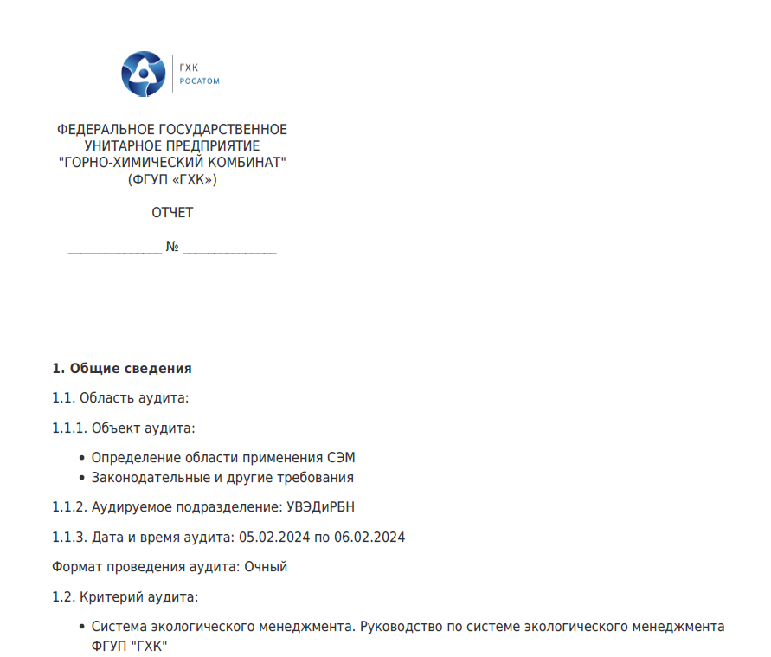

Для выхода из экрана с полученным отчетом необходимо нажать кнопку «На предыдущую страницу», расположенную в левом верхнем углу браузера:



### Порядок добавление номера ЕОСДО отчета по АУДИТ

После регистрации отчета в системе ЕОСДО, руководитель группы ГЭМ вносит номер зарегистрированного отчета в таблицу «Оформление отчета по внутреннему аудиту». Это действие является обязательным, т.к. без номера нельзя будет приступить к пункту 2.13 Разработка корректирующих действий и мероприятий по улучшению.

Для добавления номера ЕОСДО в систему СЭМ нужно в выборной строке в выпадающем списке выбрать кнопку «+Добавить № ЕОСДО»

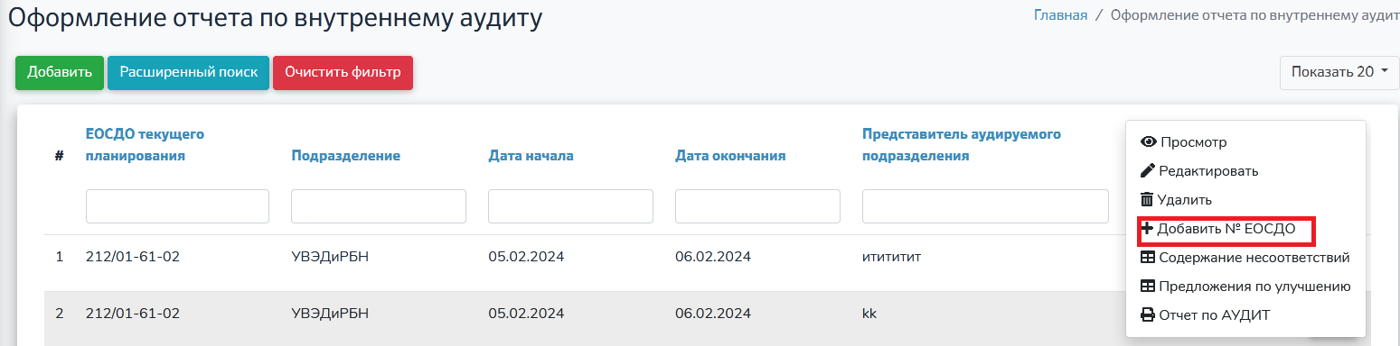

В результате на экране пользователя выводится модальное окно «Добавить № ЕОСДО».

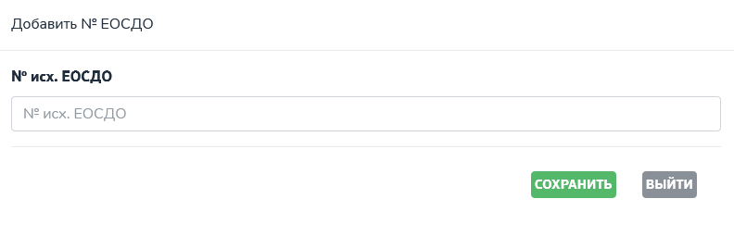

Пользователю необходимо заполнить следующие поля:

* в поле «№ исх. ЕОСДО» внести зарегистрированные в системе ЕОСДО номер отчета по АУДИТ.

После заполнения всех полей необходимо нажать кнопку «Сохранить», расположенную в правом нижнем углу экрана. В результате у пользователя выводится экран по отражению информации по всем зарегистрированным рискам.

После сохранения номера текущий аудит появится в разделе «Дела по аудитам. Журнал учета дел по аудитам». Порядок работы по данному пункту меню описан в п. 2.10.6.1 «Журнал учета дел по аудитам» настоящего руководства пользователя.

Если у пользователя нет необходимости сохранять запись, то после нажатия кнопки «Выйти» выводится экран по отражению информации по всем зарегистрированным рискам, причем внесенные изменения не сохраняются.

## Порядок работы с корректирующими действиями

Данный раздел описывает порядок работы при оформлении корректирующих действий для отчета по АУДИТ в автоматизированной системе «Внутренний аудит системы экологического менеджмента (далее - СЭМ).

Для работы с корректирующими действиями аудита необходимо в меню, расположенном в левой части экрана, выбрать пункт «Разработка корректирующих действий. Корректирующие действия».

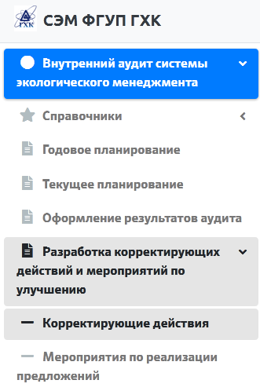

После произведенных действий на экране пользователя в виде списка отразится ранее введенная информация по корректирующему действию.

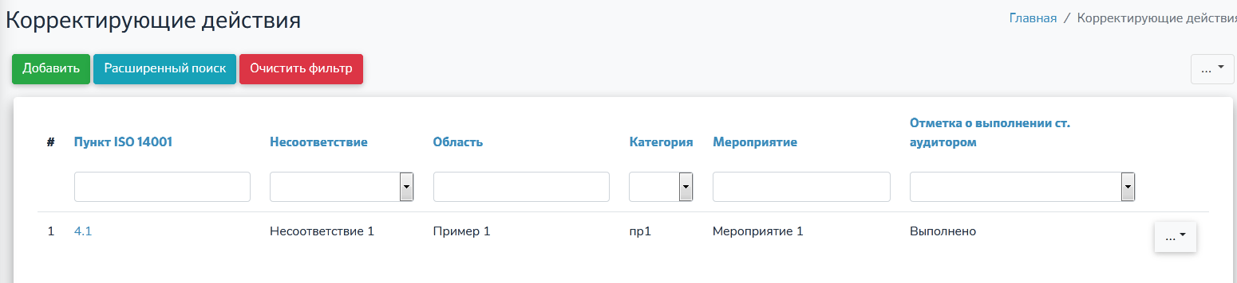

На экране «Корректирующие действия» выводится следующая информация:

* в графе «Пункт ISO» выводится пункт ISO;
* в графе «Несоответствие» выводится несоответствие;
* в графе «Область» выводится область несоответствия;
* в графе «Категория» выводится категория несоответствия;
* В графе Отметка о выполнении ст. аудитором» выводится отметка «Выполнено/Не выполнено».

Для более быстрого поиска информации пользователь может воспользоваться наложением фильтра по указанному полю. Порядок наложения фильтра по выбранной графе описан в п. 2.6 «Порядок наложения фильтра для поиска данных» настоящего руководства пользователя. Также для более быстрого поиска информации можно выполнить сортировку информации для выбранной графы в порядке убывания или возрастания. Порядок сортировки информации по выбранной графе описан в п. 2.7 «Порядок сортировки информации в таблице» настоящего руководства пользователя. Для снятия ограничений необходимо нажать кнопку «Очистить фильтр», расположенную в левом верхнем углу экрана.

### Порядок создания записи для корректирующего действия

Для создания новой записи необходимо нажать кнопку «Добавить», расположенную в верхнем левом углу экрана «Корректирующие действия». В результате на экране пользователя выводится экран «Добавить корректирующее действие» для ввода информации.

В модальном окне расположены три вкладки для заполнения. Пользователю необходимо заполнить:

Основное:

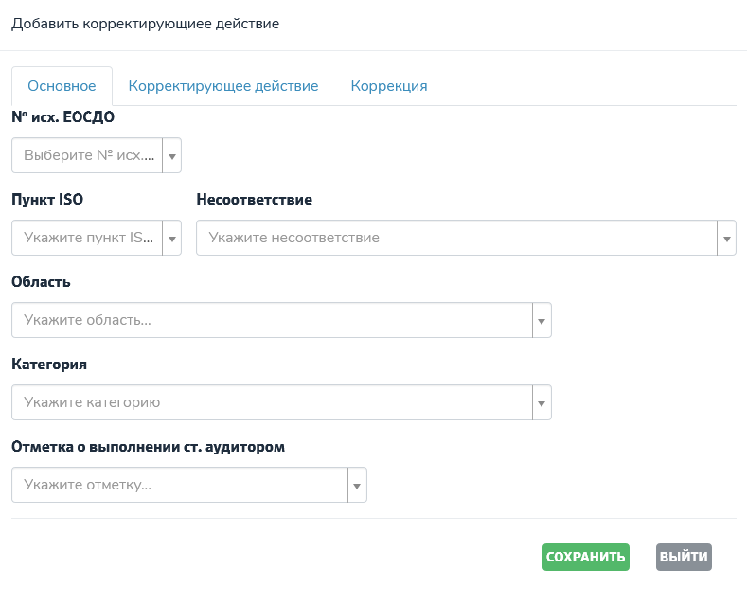

* в поле «№ исх. ЕОСДО» из выпадающего списка выбрать номер ЕОСДО отчета по АУДИТУ для которого будет добавляться корректирующее действие;
* в поле «Пункт ISO» из выпадающего списка выбрать пункт ISO;
* в поле «Несоответствие» из выпадающего списка выбрать несоответствие;
* в поле «Область» из выпадающего списка выбрать область;
* в поле «Категория» из выпадающего списка выбрать категорию;
* в поле «Отметка о выполнении» старший аудитор проставляет нужное значение;

Корректирующее действие:

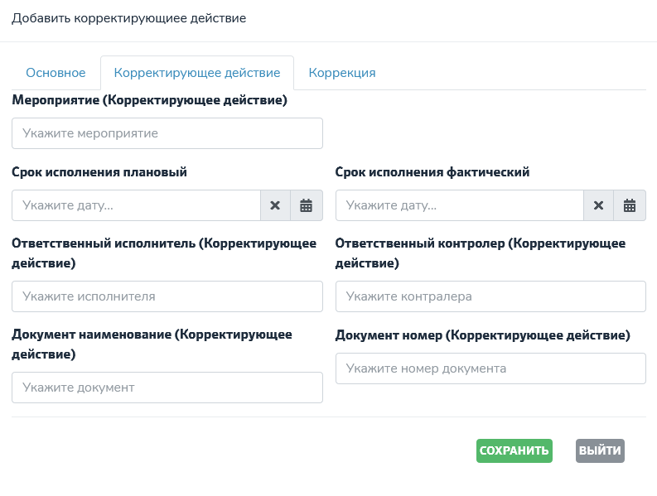

* в поле «Мероприятие» ввести название мероприятия;
* в поле «Срок исполнения плановый» из выпадающего календаря внести срок исполнения плановый;
* в поле «Срок исполнения фактический» из выпадающего календаря внести срок исполнения фактический;
* в поле «Ответственный исполнитель» ввести ответственного исполнителя;
* в поле «Ответственный контролер» ввести ответственного контролера;
* в поле «Документ наименование» ввести наименование документа;
* в поле «Документ номер» ввести номер документа.

Коррекция:

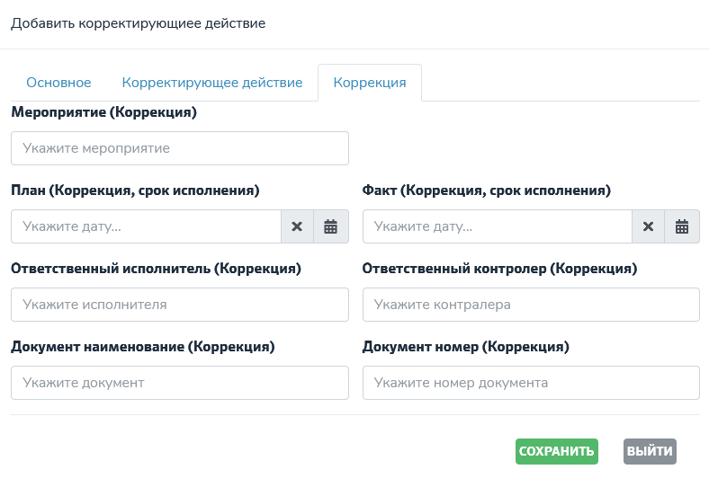

* в поле «Мероприятие» ввести название мероприятия;
* в поле «План» из выпадающего календаря внести срок исполнения плановый;
* в поле «Акт» из выпадающего календаря внести срок исполнения фактический;
* в поле «Ответственный исполнитель» ввести ответственного исполнителя;
* в поле «Ответственный контролер» ввести ответственного контролера;
* в поле «Документ наименование» ввести наименование документа;
* в поле «Документ номер» ввести номер документа.

После заполнения всех полей необходимо нажать кнопку «Сохранить», расположенную в правом нижнем углу экрана. В результате у пользователя выводится экран по отражению информации по всем зарегистрированным рискам.

Если у пользователя нет необходимости сохранять запись, то после нажатия кнопки «Выйти» выводится экран по отражению информации по всем зарегистрированным рискам, причем внесенные изменения не сохраняются.

### Порядок редактирования записи для корректирующего действия

Для редактирования ранее созданного корректирующего действия в выпадающем списке выбрать меню «Редактировать».

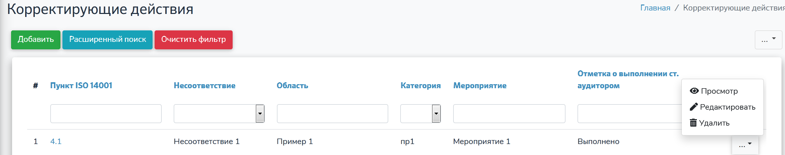

В результате на экране пользователя выводится экран «Редактирование корректирующего действия».

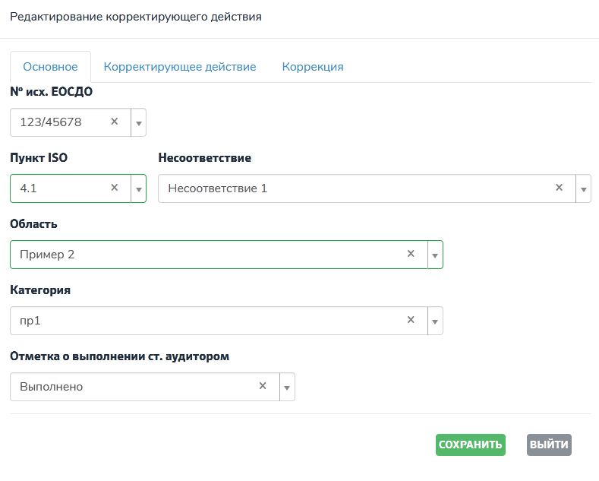

На форме экрана по редактированию отражаются следующие поля для корректировки данных:

* поле «№ исх. ЕОСДО»;
* поле «Пункт ISO»;
* поле «Несоответствие»;
* поле «Область»;
* поле «Категория»;
* поле «Отметка о выполнении»;
* поле «Мероприятие»;
* поле «Срок исполнения плановый»;
* поле «Срок исполнения фактический»;
* поле «Ответственный исполнитель»;
* поле «Ответственный контролер»;
* поле «Документ наименование»;
* поле «Документ номер»;
* поле «Мероприятие»;
* поле «План»;
* поле «Акт»;
* поле «Ответственный исполнитель»;
* поле «Ответственный контролер»;
* поле «Документ наименование»;
* поле «Документ номер».

После изменения данных нажать кнопку «Сохранить».

#### Порядок просмотра корректирующего действия

Для просмотра ранее введенной информации в таблице «Корректирующие действия» необходимо в меню «Справочники» выбрать пункт «Корректирующие действия», далее найти нужную запись и нажать на значок выпадающего списка , выбрать пункт «Просмотр».



В результате на экране пользователя выводится экран для просмотра информации по выбранной записи.

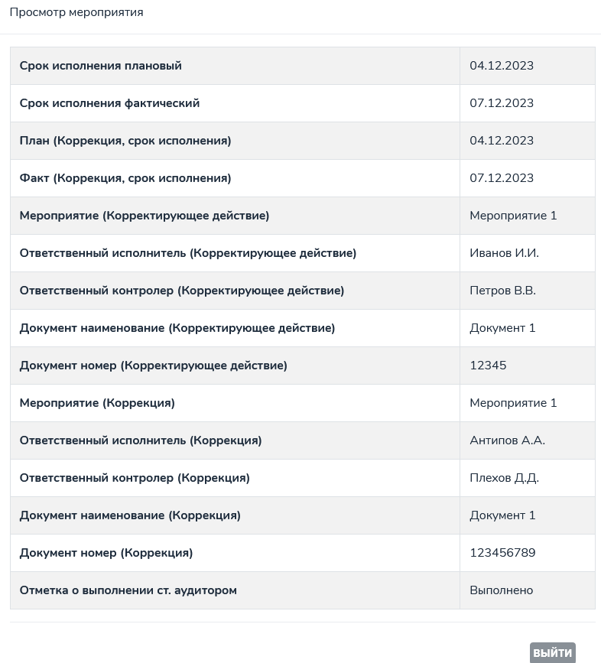

Для выхода из экрана просмотра информации необходимо нажать кнопку «Выйти», расположенную в правом нижнем углу.

## Порядок работы с мероприятием по реализации предложений

Данный раздел описывает порядок работы при оформлении мероприятий по реализации предложений для отчета по АУДИТ в автоматизированной системе «Внутренний аудит системы экологического менеджмента (далее - СЭМ).

Для работы с корректирующими действиями аудита необходимо в меню, расположенном в левой части экрана, выбрать пункт «Разработка корректирующих действий. Мероприятия по реализации предложений».

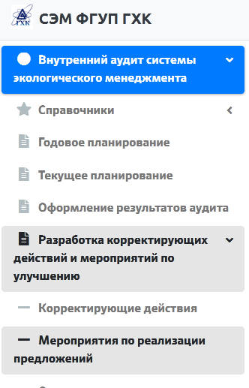

После произведенных действий на экране пользователя в виде списка отразится ранее введенная информация по мероприятиям.

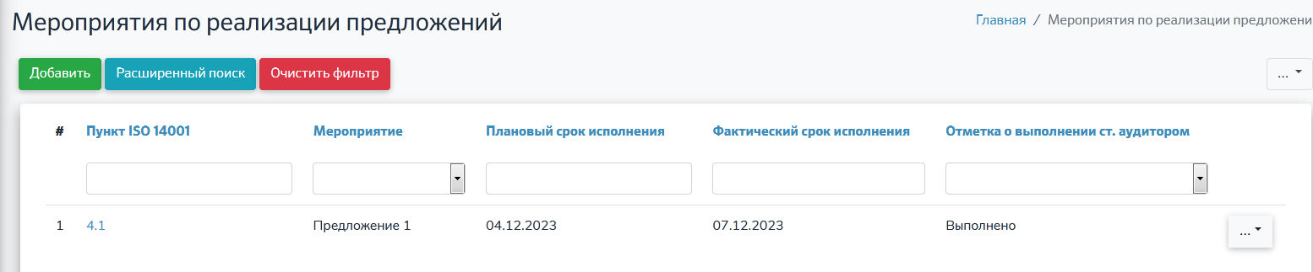

На экране «Мероприятия по реализации предложений» выводится следующая информация:

* в графе «Пункт ISO» выводится пункт ISO;
* в графе «Мероприятие» выводится мероприятие;
* в графе «Плановый срок исполнения» выводится плановый срок исполнения;
* в графе «Фактический срок исполнения» выводится фактический срок исполнения;
* В графе «Отметка о выполнении ст. аудитором» выводится отметка «Выполнено/Не выполнено».

Для более быстрого поиска информации пользователь может воспользоваться наложением фильтра по указанному полю. Порядок наложения фильтра по выбранной графе описан в п. 2.6 «Порядок наложения фильтра для поиска данных» настоящего руководства пользователя. Также для более быстрого поиска информации можно выполнить сортировку информации для выбранной графы в порядке убывания или возрастания. Порядок сортировки информации по выбранной графе описан в п. 2.7 «Порядок сортировки информации в таблице» настоящего руководства пользователя. Для снятия ограничений необходимо нажать кнопку «Очистить фильтр», расположенную в левом верхнем углу экрана.

### Порядок создания записи для мероприятия

Для создания новой записи необходимо нажать кнопку «Добавить», расположенную в верхнем левом углу экрана «Мероприятия по реализации предложений». В результате на экране пользователя выводится экран «Добавить мероприятие» для ввода информации. Пользователю необходимо заполнить следующие поля:

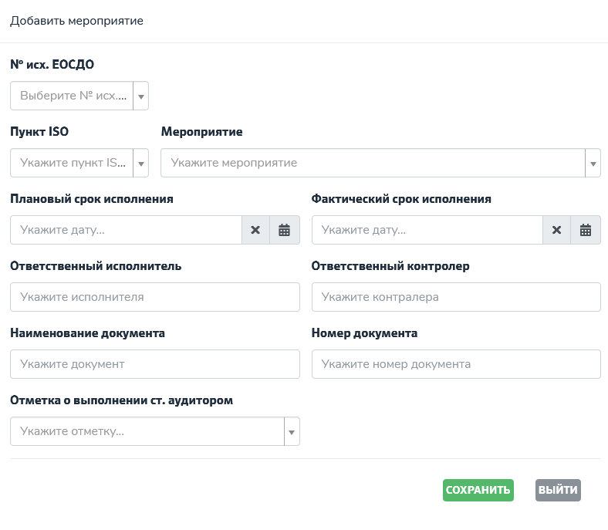

* в поле «№ исх. ЕОСДО» из выпадающего списка выбрать номер ЕОСДО отчета по АУДИТУ, для которого будет добавляться корректирующее действие;
* в поле «Пункт ISO» из выпадающего списка выбрать пункт ISO;
* в поле «Мероприятие» из выпадающего списка выбрать мероприятие;
* в поле «Плановый срок исполнения» из выпадающего календаря внести срок исполнения плановый;
* в поле «Фактический срок исполнения» из выпадающего календаря внести срок исполнения фактический;
* в поле «Ответственный исполнитель» ввести ответственного исполнителя;
* в поле «Ответственный контролер» ввести ответственного контролера;
* в поле «Наименование документа» ввести наименование документа;
* в поле «Номер документа» ввести номер документа.
* в поле «Отметка о выполнении» старший аудитор проставляет нужное значение;

После заполнения всех полей необходимо нажать кнопку «Сохранить», расположенную в правом нижнем углу экрана. В результате у пользователя выводится экран по отражению информации по всем зарегистрированным рискам.

Если у пользователя нет необходимости сохранять запись, то после нажатия кнопки «Выйти» выводится экран по отражению информации по всем зарегистрированным рискам, причем внесенные изменения не сохраняются.

### Порядок редактирования записи для мероприятия

Для редактирования ранее созданного мероприятия в выпадающем списке выбрать меню «Редактировать».

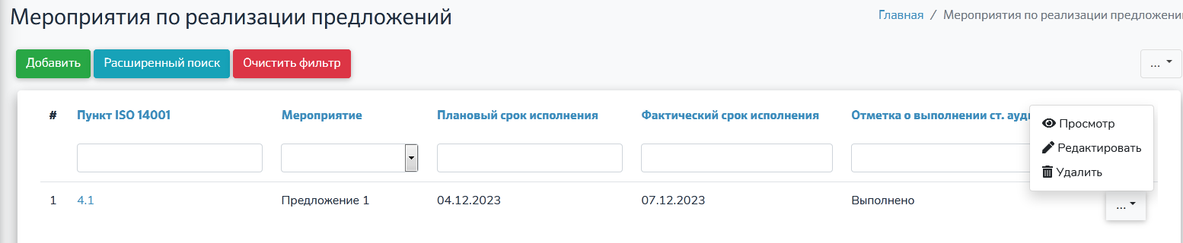

В результате на экране пользователя выводится экран «Редактирование мероприятия».

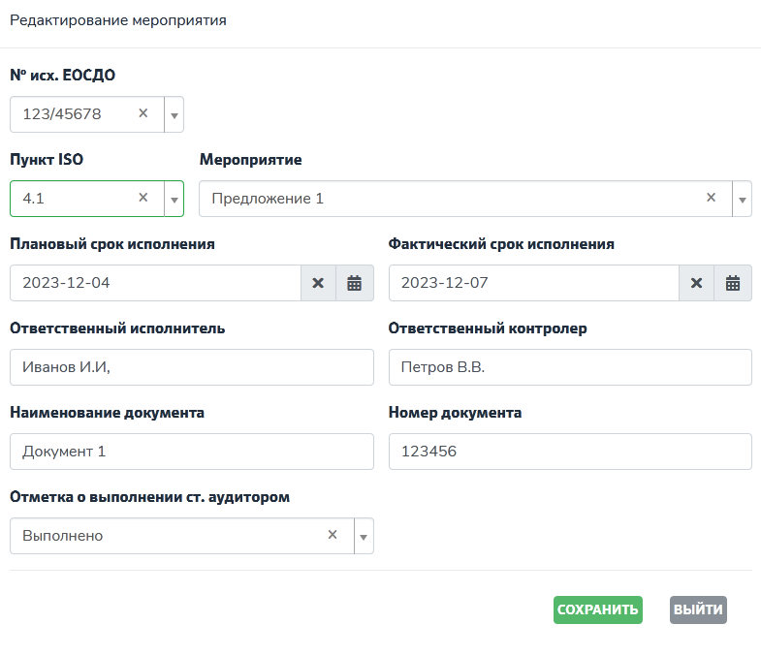

На форме экрана по редактированию отражаются следующие поля для корректировки данных:

* поле «№ исх. ЕОСДО»;
* поле «Пункт ISO»;
* поле «Мероприятие»;
* поле «Отметка о выполнении»;
* поле «Плановый срок исполнения»;
* поле «Фактический срок исполнения»;
* поле «Ответственный исполнитель»;
* поле «Ответственный контролер»;
* поле «Наименование документа»;
* поле «Номер документа».

После изменения данных нажать кнопку «Сохранить».

#### Порядок просмотра мероприятия

Для просмотра ранее введенной информации в таблице «Мероприятия по реализации предложений» необходимо в меню «Справочники» выбрать пункт «Мероприятия по реализации предложений», далее найти нужную запись и нажать на значок выпадающего списка , выбрать пункт «Просмотр».



В результате на экране пользователя выводится экран для просмотра информации по выбранной записи.

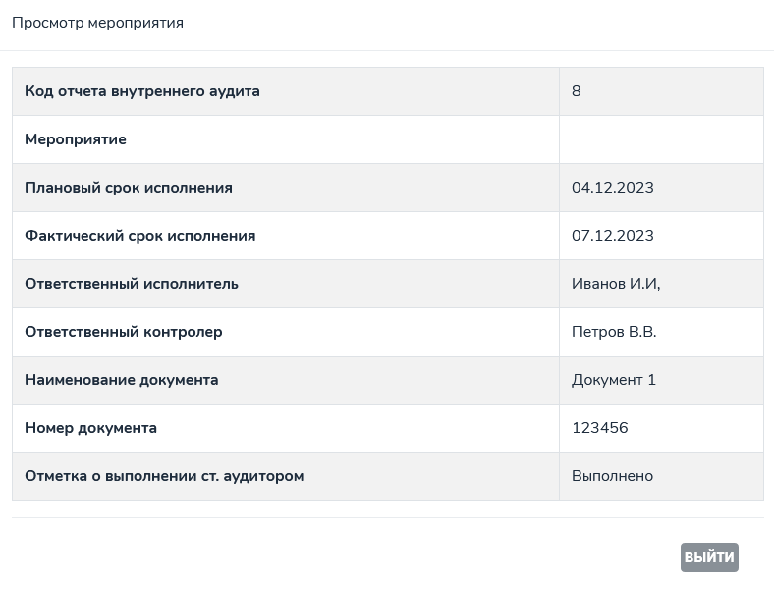

Для выхода из экрана просмотра информации необходимо нажать кнопку «Выйти», расположенную в правом нижнем углу.

## Порядок печати корректирующих и предупреждающих действий

Для работы с отчетом «Печать корректирующих и предупреждающих действий» необходимо в меню «Разработка корректирующих действий и мероприятий по улучшению», расположенном в левой части экрана, выбрать пункт «Отчет».

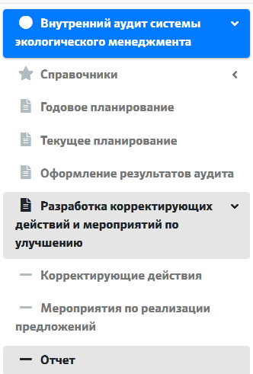

После произведенных действий на экране пользователя отразится форма запроса «Печать корректирующих и предупреждающих действий».

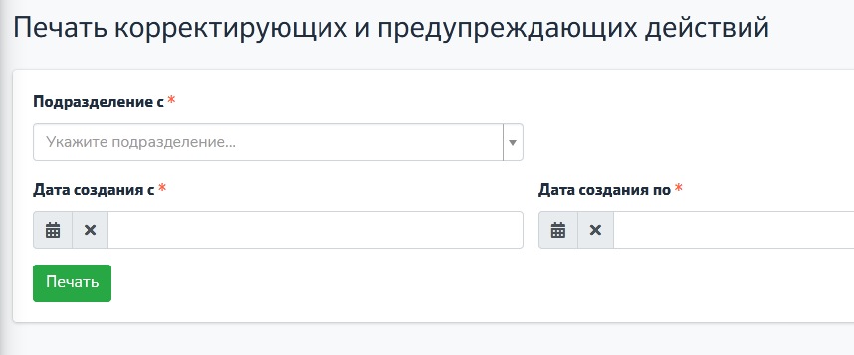

Для формирования отчета пользователю необходимо заполнить следующие поля:

* «Подразделение С» . В указанном поле из справочника «Подразделения» необходимо выбрать нужное подразделение, по которому необходимо сформировать корректирующие и предупреждающие действия;
* «Дата создания С» и «Дата создания По». В указанных полях необходимо из выпадающего календаря выбрать диапазон дат, соответствующих датам создания в АС «СЭМ» документов по планированию. Поля являются обязательными для ввода.

Для формирования отчета необходимо нажать кнопку «Печать», расположенную в нижней части формы запроса.

В результате на экране пользователя выводятся действия, соответствующий введенным на форме запроса данным.

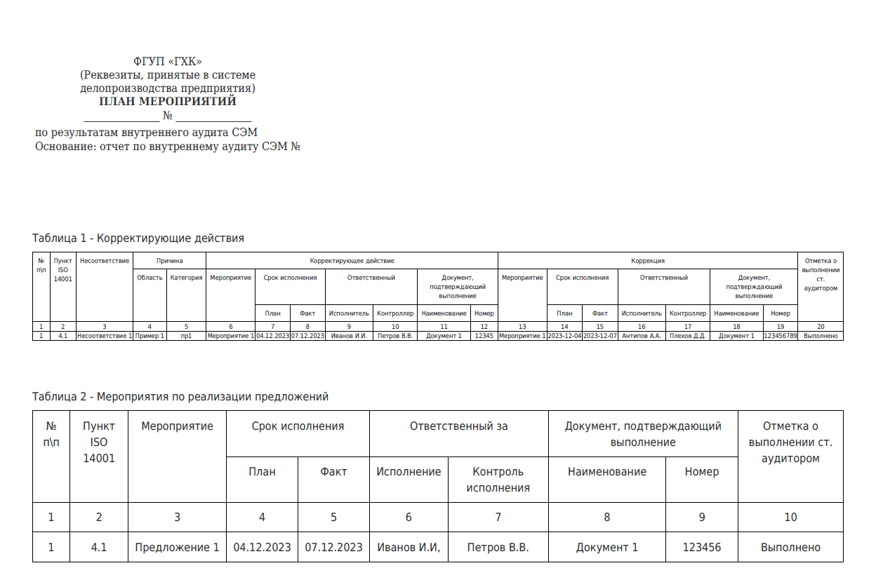

Для возврата в окно работы с АС «СЭМ» необходимо нажать пиктограмму 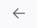, расположенную в левом верхнем углу браузера.

## Порядок работы с личными делами аудиторов

Для работы с таблицей «Ведение личных дел аудиторов» в меню, расположенном в левой части экрана, необходимо выбрать пункт «Ведение личных дел аудиторов».

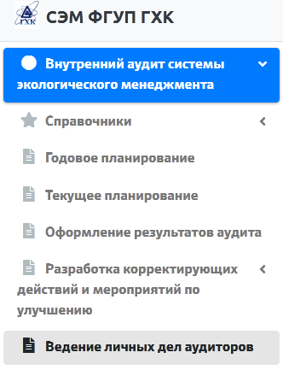

После произведенных действий на экране пользователя в виде списка отразится ранее введенная информация.

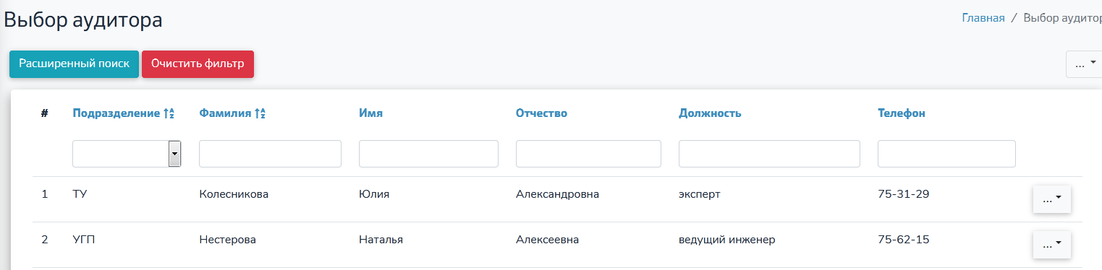

На экране «Ведение личных дел аудиторов» в виде списка выводится следующая информация:

* в графе «Подразделение» выводится сокращенное наименование подразделения. Для более быстрого поиска информации пользователь может воспользоваться наложением фильтра по указанному полю;
* в графе «Фамилия» выводится фамилия аудитора;
* в графе «Имя» выводится имя аудитора;
* в графе «Отчество» выводится отчество аудитора;
* в графе «Дата рождения» выводится дата рождения уполномоченного по СЭМ;
* в графе «Должность» выводится должность уполномоченного по СЭМ;
* в графе «Телефон» выводится телефон уполномоченного по СЭМ.

Для формирования личного дела аудитора необходимо в выпадающем списке выбрать пункт «Личное дело аудитора».

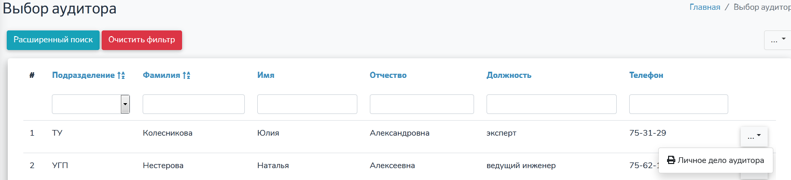

В результате на экране пользователя выводится документ на просмотр и печать «Личное дело аудитора».

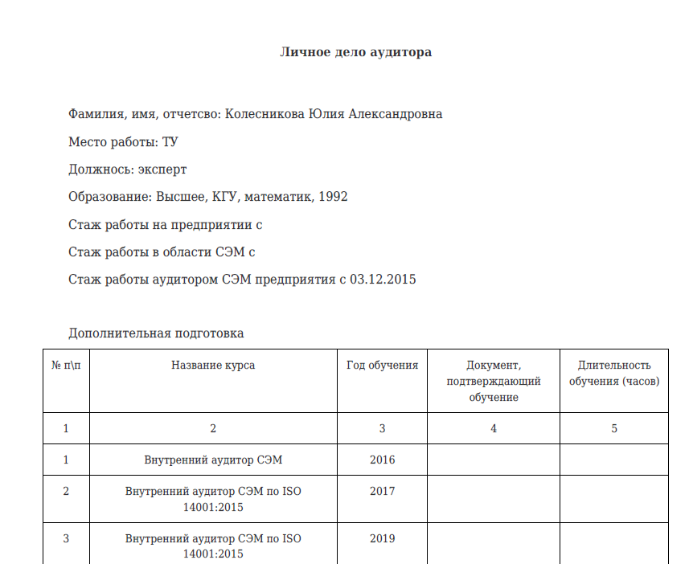

Для выхода из экрана с полученным отчетом необходимо нажать кнопку «На предыдущую страницу», расположенную в левом верхнем углу браузера.

## Порядок работы с оценкой аудиторов

Для работы с таблицей «Оценка внутренних аудиторов СЭМ» в меню, расположенном в левой части экрана, необходимо выбрать пункт «Оценка аудиторов».

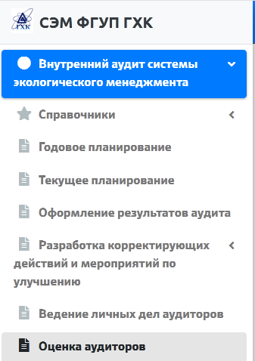

После произведенных действий на экране пользователя в виде списка отразится ранее введенная информация.

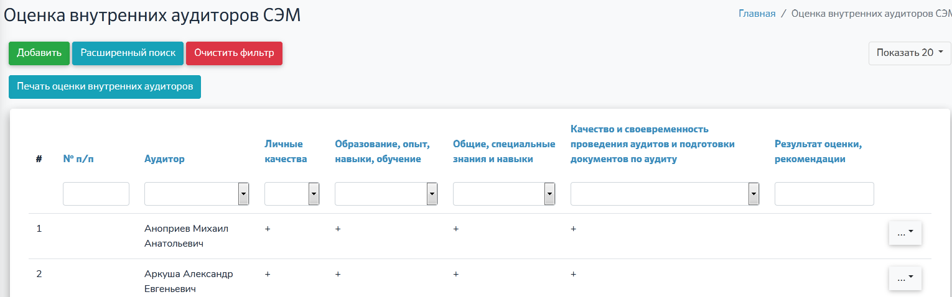

На экране «Оценка внутренних аудиторов СЭМ» в виде списка выводится следующая информация:

* в графе «Аудитор» выводится ФИО аудитора. Для более быстрого поиска информации пользователь может воспользоваться наложением фильтра по указанному полю;
* в графе «Личные качества» выводится +/- за личные качества аудитора;
* в графе «Образование, навыки, опыт» выводится +/- за образование, навыки, опыт, обучение аудитора;
* в графе «Общие, специальные знания и навыки» выводится +/- за специальные навыки аудитора;
* в графе «Качество и своевременность» выводится +/- за качество и своевременность проведения аудита и подготовки документации по аудиту;
* в графе «Результат оценки, рекомендации» выводится результат оценки, рекомендации.

### Порядок создания записи для оценки внутренних аудиторов СЭМ

Для создания новой записи необходимо нажать кнопку «Добавить», расположенную в верхнем левом углу экрана «Оценка внутренних аудиторов СЭМ». В результате на экране пользователя выводится экран «Добавить нового аудитора» для ввода информации. Пользователю необходимо заполнить следующие поля:

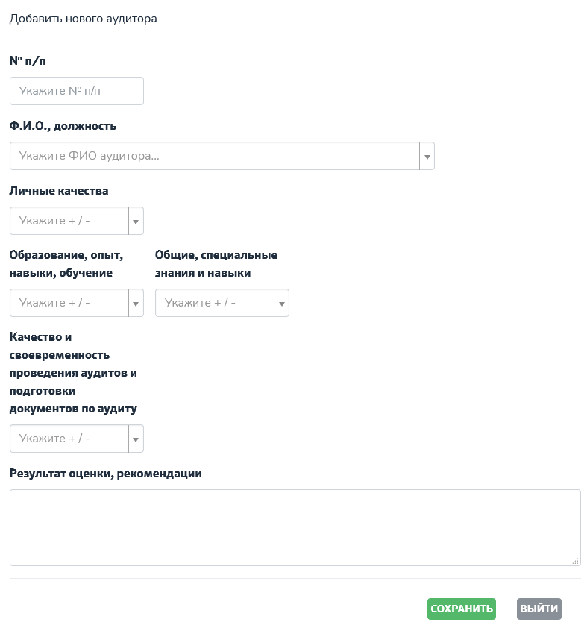

* в поле «№ п/п» указать порядковый номер;
* в поле «Ф.И.О., должность» указать ФИО аудитора;
* в поле «Личные качества» из выпадающего списка выбрать +/-;
* в поле «Образование, опыт, навыки, обучение» из выпадающего списка выбрать +/-;
* в поле «Качество и своевременность проведения аудитов и подготовки документации» из выпадающего списка выбрать +/-;
* в поле «Результат оценки, рекомендации» указать результат оценки, рекомендации.

После заполнения всех полей необходимо нажать кнопку «Сохранить», расположенную в правом нижнем углу экрана. В результате у пользователя выводится экран по отражению информации по всем зарегистрированным рискам.

Если у пользователя нет необходимости сохранять запись, то после нажатия кнопки «Выйти» выводится экран по отражению информации по всем зарегистрированным рискам, причем внесенные изменения не сохраняются.

### Порядок редактирования записи для оценки внутренних аудиторов

Для редактирования ранее созданной записи в выпадающем списке выбрать меню «Редактировать».

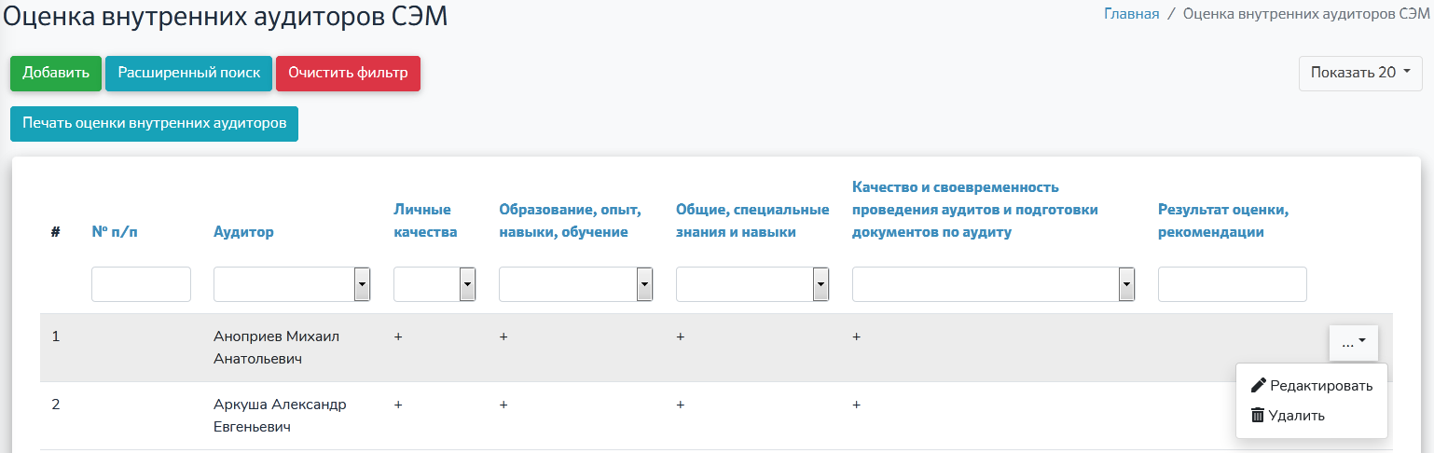

В результате на экране пользователя выводится экран «аудитора».

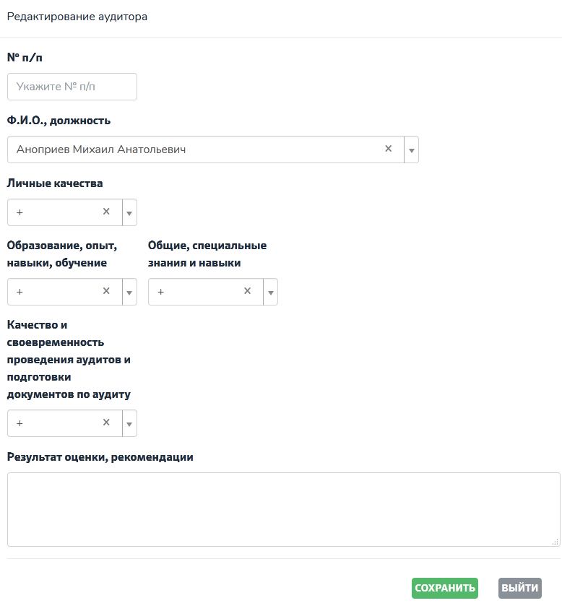

На форме экрана по редактированию отражаются следующие поля для корректировки данных:

* поле «№ п/п»;
* поле «Ф.И.О., должность»;
* поле «Личные качества»;
* поле «Образование, опыт, навыки, обучение»;
* поле «Качество и своевременность проведения аудитов и подготовки документации»;
* поле «Результат оценки, рекомендации».

После изменения данных нажать кнопку «Сохранить».

### Порядок вывода отчета для оценки внутренних аудиторов

Для формирования отчета для оценки аудитора необходимо в правом верхнем углу выбрать кнопку «Печать оценки внутренних аудиторов».

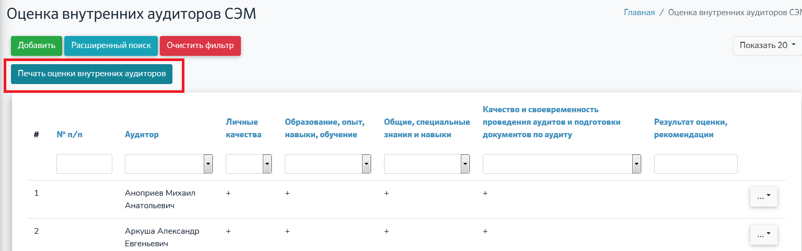

В результате на экране пользователя выводится документ на просмотр и печать «Оценка внутренних аудиторов СЭМ».

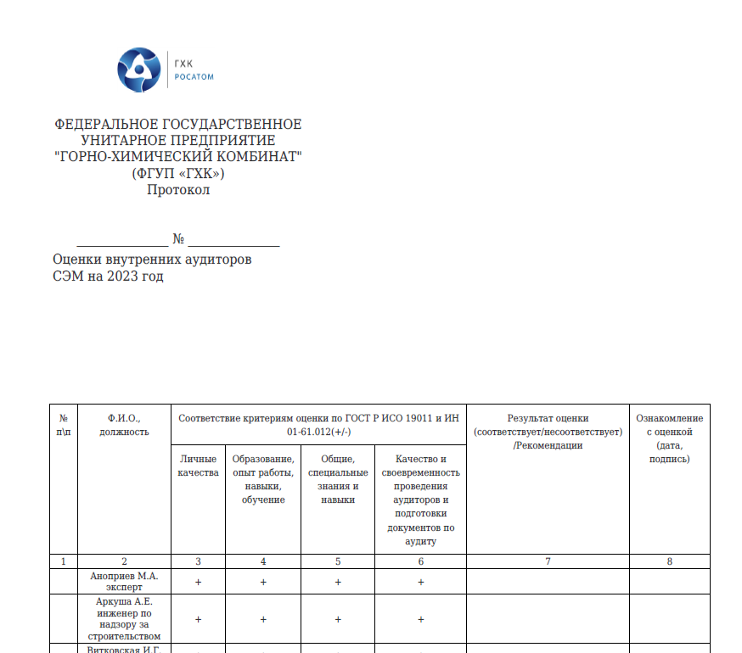

Для выхода из экрана с полученным отчетом необходимо нажать кнопку «На предыдущую страницу», расположенную в левом верхнем углу браузера.

## Порядок работы с журналом учета дел по аудиторам

Для работы с таблицей «Журнал регистрации дел об аудитах» в меню, расположенном в левой части экрана, необходимо выбрать пункт «Дела по аудитам. Журнал учета дел по аудитам».

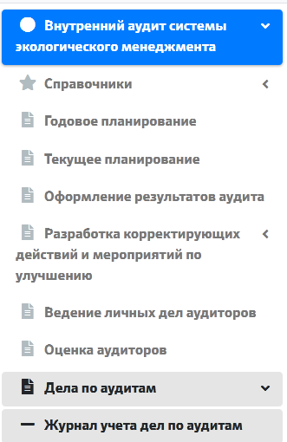

После произведенных действий на экране пользователя в виде списка отразится ранее введенная информация.

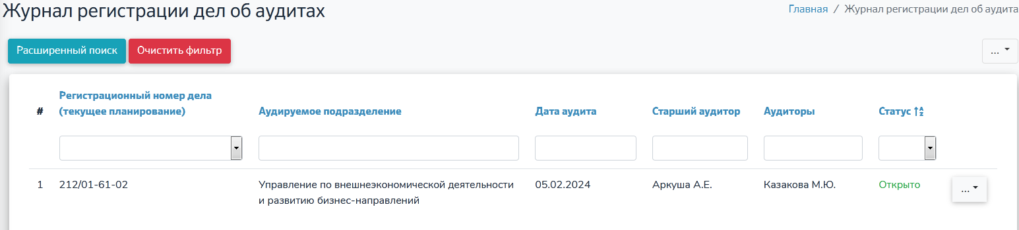

На экране «Журнал регистрации дел об аудитах» в виде списка выводится следующая информация:

* в графе «Регистрационный номер дела» выводится номер ЕОСДО текущего планирования. Для более быстрого поиска информации пользователь может воспользоваться наложением фильтра по указанному полю;
* в графе «Аэрируемое подразделение» выводится подразделение;
* в графе «Дата аудита» выводится дата начала аудита;
* в графе «Старший аудитор» выводится старший аудитор;
* в графе «Аудиторы» выводится аудитор;
* в графе «Статус» выводится статус дела.

Данная таблица заполняется автоматически после внесения в отчет по АУДИТУ номер ЕОСДО руководителем группы ГЭМ (см. пункт меню 2.12.9 Порядок добавления номера ЕОСДО отчета по АУДИТ).

### Порядок изменения статуса в журнале учета дел по аудитам

Для изменения статуса в журнале учета дел по аудитам необходимо в выпадающем списке выбрать пункт «Изменить статус дела».

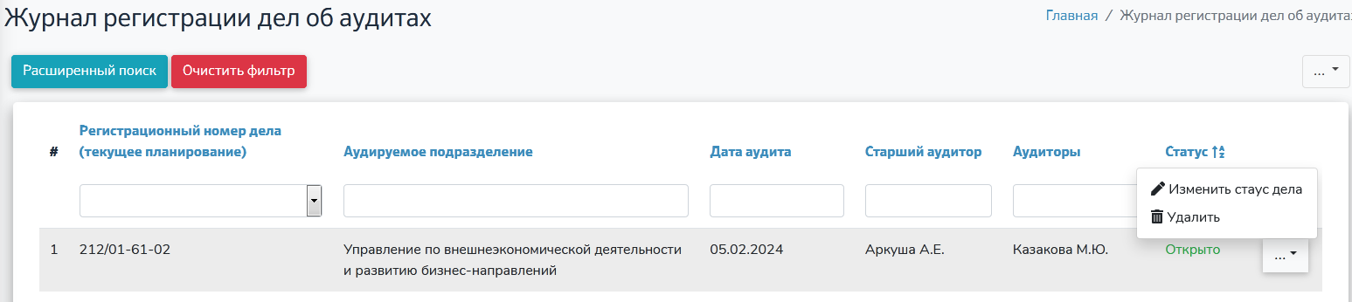

После произведенных действий на экране пользователя отобразится модальное окно для изменения статуса дела.

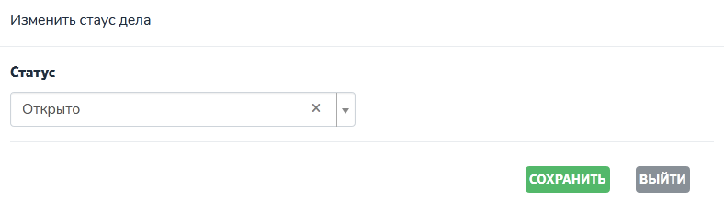

После изменения статуса нажать кнопку «Сохранить».

## Порядок работы с титульным листом дела

Для работы с таблицей «Титульный лист дела об аудите» в меню, расположенном в левой части экрана, необходимо выбрать пункт «Дела по аудитам. Титульный лист дела».

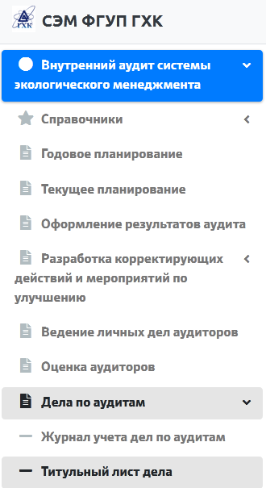

После произведенных действий на экране пользователя в виде списка отразится ранее введенная информация.

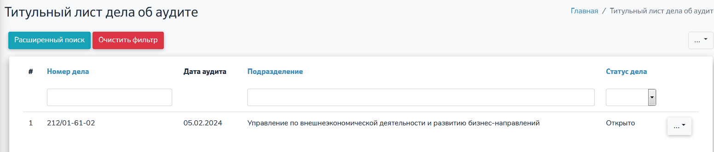

На экране «Титульный лист дела об аудите» в виде списка выводится следующая информация:

* в графе «Номер дела» выводится номер ЕОСДО текущего планирования. Для более быстрого поиска информации пользователь может воспользоваться наложением фильтра по указанному полю;
* в графе «Дата аудита» выводится дата начала аудита;
* в графе «Подразделение» выводится подразделение;
* в графе «Статус дела» выводится статус дела.

Данная таблица заполняется автоматически после внесения в отчет по АУДИТУ номер ЕОСДО руководителем группы ГЭМ (см. пункт меню 2.12.9 Порядок добавления номера ЕОСДО отчета по АУДИТ).

### Порядок печати титульного листа

Для печати титульного листа в выпадающем списке выбрать пункт «Печать».

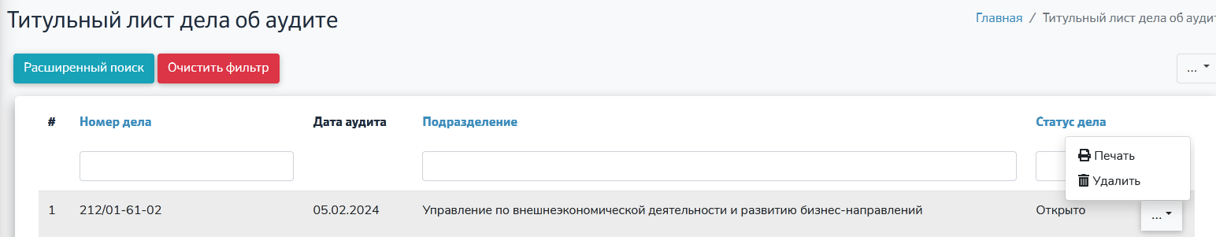

После произведенных действий на экране пользователя выводится «Титульный лист дела об аудите».

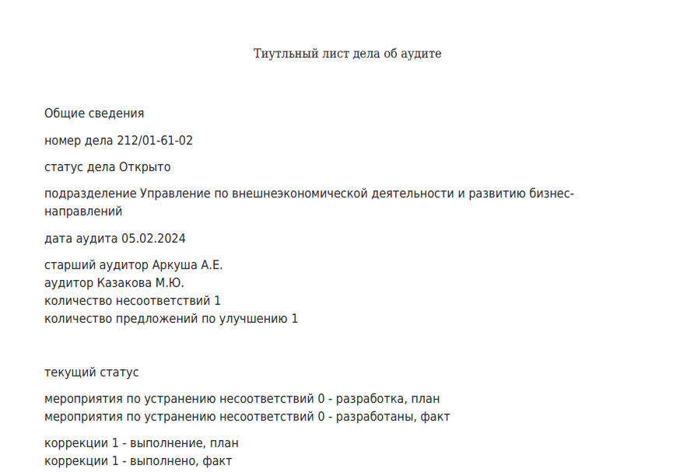

Для выхода из экрана с полученным отчетом необходимо нажать кнопку «На предыдущую страницу», расположенную в левом верхнем углу браузера.

# СООБЩЕНИЯ ОБ ОШИБКАХ

Если пользователь некорректно вводит информацию в каком либо из полей, то наименование поля отражается красным цветом. После чего пользователю необходимо ввести корректное значение.

## Ошибка при входе в АС «СЭМ»

Если при входе в АС «СЭМ» пользователем некорректно введено имя или пароль, то поле для ввода информации отражается красным цветом и на экране выводится сообщение об ошибке.

Пользователю необходимо проверить правильность вводимой информации.

## Совпадений не найдено

Если при вводе значения в поле, имеющим ссылку на справочник, пользователем вводится значение непосредственно в поле ввода, то автоматически выполняется проверка на наличие введенного значения в соответствующем справочнике. При отсутствии введенного значения в соответствующем справочнике, ниже поля для ввода выводится сообщение «Совпадений не найдено». Рекомендуется выполнить выбор соответствующего значения из справочника. При отсутствии нужных данных в справочнике, необходимо выполнить ввод необходимой информации в соответствующий справочник.

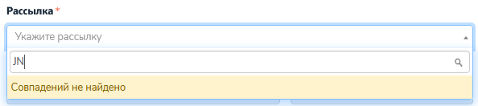

## Ошибка при обязательном заполнении поля

Если в поле не введено значение, ввод которого должен быть обязательным, то при выходе из поля ниже экрана для ввода информации красным цветом выводится сообщение об ошибке: «Необходимо заполнить {наименование поля}».

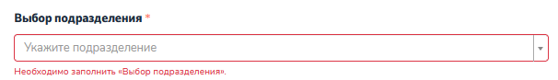

Пользователю необходимо заполнить поле или воспользоваться выбором данных из выпадающего списка.

|  |  |  |  |  |
| --- | --- | --- | --- | --- |
|  |  |  |  |  |
| Начальник отдела ДИТ |  |  |  | П.Б. Дитятев |
|  |  |  |  |  |
| Инженер-программист ДИТ |  |  |  | Е.В. Самарина |
|  |  |  |  |  |
|  |  |  |  |  |